 | الـجــــــمـــهوريـــــــة الـجـــــــــزائريـــــــة الــديمقـــــراطيـــة الــشعبيــــــــة | 
 | People’s Democratic republic of Algeria
 | وزارة الـتــعــليــــــــم الــعـالــي و الـبحــث الــعـلـــــــمــي
 | Ministry of Higher Education and Scientific Research
 | جــــــــامـعـــــــــة عبـد الحميــــــد بـن باديـــــــس – مستـغانــــــــــم
 | University Abdelhamid Ibn Badis – Mostaganem
 | كـليــــــــــــة الـعـلــــــــــوم و الــتكنولـــــوجــــــــــيــا
 | Faculty of Sciences and Technology
 | قسم الهندسة المدنية والمعمارية
 | Civil engineering & architecture department

N° d’ordre : M …………/Archi/2021

MEMOIRE DE FIN D’ETUDE DE
MASTER ACADEMIQUE

Filière : Architecture
Spécialité : Urbanisme

VERS UN RENOUVELLEMENT URBAIN ENTRE PROJET ET REALITE
(Cas d’étude quartier des Plateaux Marines
–Mostaganem-)

Présenté par :
- GHALI Yamina

Soutenu le .. 06/07 / 2021 devant le jury composé de :

- Président : Mr. BENSALLA Kada
- Examinatrice: Mme. BENHAMOU Nadia
- Encadrant : Mr.Mohamed Ahmed KHODJA

Année Universitaire : 2020 / 2021

Remerciements

Je remercie tout d’abord mon Dieu le tout puissant pour m’avoir donné la force, la santé et le courage pour réaliser ce modeste travail.
Je tiens, à exprimer ma reconnaissance envers mon encadreur Mr.Mohamed Ahmed KHODJA, pour m’avoir dirigée, aidée et soutenue afin de mener à bien ce modeste travail.
Mes remerciements vont également aux membres du jury, pour leur contribution scientifique lors de l'évaluation de ce travail.
Mes remerciements vont enfin aux personnes qui ont contribué, par la mise à ma disposition des informations pour l’élaboration de ce travail et à tous ceux qui m’ontapportée leur soutien et leur aide dans l'accomplissement de cette étude.

Dédicace
Je dédie ce modeste travail
A ma très chère grande mère et mon très cher mari,
uniques et indéniables symboles du sacrifice, de l’amour,
de l’encouragement et de la tendresse, ce travail est le fruit de vos sacrifices que vous avez consentis pour ma formation, Je voudrais vous exprimer toute mon affection et admiration.
A mes parents que j’aime beaucoup et à mes trois princesses
(mes filles) Noria, Maria et Aya.
A tous mes sœurs et mes frères,
A mon chef de travail que j’aime et je respecte beaucoup
Mr.BOUTELDJA Mohamed (Kamich)
A toute ma famille et belle famille
A tous mes amis et amies.
Et à tous mes collègues de travailet surtout
Mme. BOUZIANE BELHADJ Fatiha.

Yamina
table des matieres
- Remerciement
- Dédicace
- Table des matières…………………………….………………………….........…... A
- Liste des sigles…………………………….………………….….………...….…....E
- Liste des figures…………………………….……………….…..…………...…....... F
- Liste des tableaux…………………………….………………….….……….……... F
PREMIERE PARTIE
Position et appuis sur le sujet de recherche
- Partie introductive
- Introduction……………………………………………………..……….........….. 01
- Problématique……………................................................................................….. 05
- Hypothèses………………………………………………………...…….........….. 07
- Objectifs de la recherche………………………………………………...........….. 07
- Méthodologie d’approche et outil de travail…………………………….........….. 08
DEUXIEME PARTIE
Aperçu théorique
- Partie théorique : le renouvellement urbain
- Définition et cadrage général du terme et des acceptions associées au renouvellement urbain…………………………………………...…….........….. 11
  - Aperçu sur le renouvellement urbain…………………………….........….. 11
- Terminologie, évolution du mot…………………………………….........….. 11
- Le renouvellement urbain: mouvement de l’évolutionurbaine.……......….. 11
- Les deux champs extensifs et restrictifs du renouvellement urbain et leurs complémentarités……………....................................................................….. 13
  - Evolution du renouvellement urbain…………………………….........….. 13
  - Exemples de projets dans le cadre du renouvellement urbains.……...….. 14
- Exemple 01 : Paris Rive Gauche (2001)……………………….……………..15
- Exemple 02 : La ville Vaulx en Velin en France……………………….…….17
- Exemple 03 : Central Park of New-York (1857)……………………….…….17
- Conclusion…………………………………………………………………………20
- Les actions et les opérations dans le cadre de renouvellement urbain…...…...22
- Réorganisation…………………………………………………..……….........….. 23
- Restructuration…………………………………………………………..........….. 23

- Rénovation……………………………………………………………….........….. 24
- Densification………………………………………………………….….........….. 24
- Réhabilitation……………………………………………………………........….. 25
- Restauration…………………………………………………………..….........….. 26
- Reconstruction……………………………………………………..…….........….. 26
- Extension…………………………………………………………..…….........….. 27
- Enjeux et limites du renouvellement urbain…………….............................….. 28
3-1 Enjeux des projets urbains dans le cadre de renouvellement urbain dans les secteurs déjà bâtis…………….........………………………………...………….... 28
3-2 Limitesde renouvellement urbain dans un tissu urbain existant…….........….. 29
- Notion du renouvellement urbain durable……………................................….. 30
- Conclusion…………………………………………………...…………..….........….. 32
TROISIEME PARTIE
Législation
- Dispositifs législatifs du renouvellement urbain en Algérie
- Le droit de l’urbain……………........................................................................….. 33
- Le phénomène du renouvellement en Algérie ……………..............................….. 33
- Accompagner la politique algérienne au renouvellement urbain……………..….. 36
- Les friches : entre contrainte et potentiel de renouvellement urbain ….........…....37
4-1- Définition……………………………………………………………………..37
4-2- Les différents types de friches……………………….……………………….38
4-3- Recensement de friches………………………………………………………39
4-4- Les potentialité d’accueil……………………………………………………..40
4-5- Le programme d’intervention ou les conditions de réappropriation…………40
4-6- Les enjeux de résorption des friches………………………………………….40
4-7- La résorption de friches………………………………………………………41
4-8- Le contexte foncier…………………………………………………………...41
- Diagnostic de l’exemple du quartier « El Hamma » à Alger……………...........….. 42
5-1- Présentation du quartier d’El Hamma………………………………………...43
5-2- Evolution du quartier d’El Hamma…………………………………………...44
- Synthèse…………….........……………...…………………………………………...46

QUATRIEME PARTIE
Lecture des facteurs
- Les facteurs déterminants qui freinent le renouvellement urbain……….….. 47
- Facteur foncier……………...............................................................................….. 47
  - Rétrospective de la législation algérienne relative à la gestiondu foncier urbain………………………………………………………………………….47
  - Une tentative de prise en charge des problèmes de l’urbanisme : 1974-1990…………………………………………………………………………...48
  - Réserves foncière communales (RFC) : les limites d’un model spécifique algérien………………………………………………………………………..48
  - Les difficultés de l’application de la préemption et l’expropriation en Algérie………………………………………………………………………...51
- Préemption………………………………………………………………...51
- L’expropriation……………………………………………………………51
- Facteur du marché immobilier………………………………………..….........….. 54
- Facteur politique……………............................................................................….. 55
- Facteur économique………………………………………………..…….........….. 58
- Rôle des instruments d’urbanisme dans un renouvellement urbain……..........….. 62
- Etude comparative entre le règlement urbain de l’Algérie et celui de la France.... 63
6-1- La politique urbaine en Algérie………………………………………………63
- La politique de la ville en Algérie et le renouvellement urbain…………..64
- L’approche sectorielle de la planification………………………………...65
- La politique de planification urbaine en Algérie………………………….65
- La prise de conscience et le fondement d’une politique d’urbanisme…….67
6-2- La politique urbaine en France……………………………………………….68
- Rénovation et renouvellement urbain……………………………………..68
- La politique de renouvellement urbain de 1958…………………………..69
- Conclusion…………………………………………………………………..........….. 73
CINQUIEME PARTIE
Analyse et décryptage des facteurs étudiés dans le cas d’étude
- Phase analytique d’un ancien quartier à Mostaganem « Plateaux marines
- Introduction……………...................................................................................….. 75
- Choix du site……………..................................................................................….. 76
- Bref historique du fragment d’étude………………………………….….........….. 76
- Situation…………….........................................................................................….. 77
- Etat de fait………………………………………………………….…….........….. 78
- Etat de bâti……………………………………………………………….........….. 79
- Caractère d’habitation prédominant………………………………….….........….. 80
- Démonstration : FONCIER et MARCHE IMMOBILIER………………………...81
7-1- Foncier ……………………………….……...……………………………………81
- Nature juridique des parcelles dans le périmètre d’étude……...….…...81
- Intégral de surfaces disponibles dans le périmètre d’étude……............ 83
- La copropriété……………….………..………………………………...86
- Constat des parcelles récupérables……………………………….….….86
7-2- Marché immobilier dans la zone d’étude……………...................................…..... 89
    - Notifications ministérielles de logement (Wilaya de Mostaganem)……..91
- Logement social………………………………………….……………..91
- Logement LSP, AADL, LPA……………………..…………………….91
- Logement promotionnel libre PL……..……………………..………….92
    - Prix du foncier……………………………………………………………93
    - Analyse du sondage………………………………………….…………...94
- Synthèse…………….........................................................................................….. 95
- Conclusion générale…………………………………………………….........….. 99
- Bibliographie………………………………………………..………………..….102
- Résumé en français
- Résumé en anglais
- Résumé en langue nationale
- Annexes

AADL : Agence Algérienne du Développement du Logement.
liste des sigles
AFMAZ : Agence Foncière de Mazagran.
AFMOS : Agence Foncière de Mostaganem.
AGRFUWMOS : Agence de Gestion et de Régulation Foncière Urbaine de la Wilaya de
ANAT : Agence Nationale d'Aménagement du Territoire.
APC : Assemblée Populaire Communale.
APS : Avant-Projet Sommaire.
BTPH : Bâtiment Travaux Publics et Habitat.
BTPH : Société de Bâtiment Travaux Publics et Hydraulique.
CNES : Conseil National Economique et Social.
DPU : Droit de Préemption Urbaine.
ECOTEC : Emission Control Optimisation Technologique.
ETAU : Bureau d’Etude des Travaux Publics d’Architecture et d’Urbanisme.
FNAI : Fédération Nationale des Agences Immobilières.
HLM : Habitat à Loyer Modéré.
LPA : logement promotionnel aidé
LSP :
MATEV : Ministre de l’Aménagement du Territoire de l’Environnement et de Mostaganem
ONS : Office National des Statistiques.
ONU : Organisation des Nations Unies.
OPGI : Office de Promotion et de Gestion Immobilière.
Pam : Programme Alimentaire Mondial.
PC : Permis de Construire.
PD : Permis de Démolir.
PDAU : Plan Directeur d’Aménagement et d'Urbanisme.
PIB : Produit Intérieur Brut.
PNUD : Programme des Nations Unies Pour le Développement.
POS : Plan d'Occupation des Sols.
PUD : Plan d'Urbanisme Directeur.
RFC : Réserves Foncières Communales.
SEP : Secrétariat d’Etat au Plan.
SNAT : Schéma National d’Aménagement du Territoire.
SRAT : Schéma Régional d'Aménagement du Territoire.
UMA : Union du Maghreb Arabe.
URAMA : Unité de Recherche Afrique et Monde Arabe.
USD : United States Dollar.
ZAC : Zone D'aménagement Concerte.
ZHUN : Zone d’Habitat Urbain Nouvelle.
ZI : Zone Industrielle.
liste des FIGURES
Fig n°01 : Schémas des opérations de renouvellement urbain.
Fig n°02 : Situation d’El Hamma.
Fig n°03 : Présentation d’El Hamma.
Fig n°04 : Evolution d’El Hamma (1846-1895).
Fig n°05 : Evolution d’El Hamma (1895-1936).
Fig n°06 : Evolution d’El Hamma (1936-1958).
Fig n°07 : Evolution d’El Hamma 1985.
Fig n°08 : Evolution d’El Hamma état actuel.
Fig n°09 : Schémarésumant l’évolution du quartier d’El Hamma.
Fig n°10 : Evolution du taux (%) de croissance de la formation brute de capitale fixe.
Fig n°11 : Evolution du taux (%) de croissance de la consommation finale des ménages.
Fig n°12 : Répartition sectorielle du PIB année 2019
Fig n°13 : Carte de la ville de Mostaganem
Fig n°14 : Vue aérienne sur le quartier des Plateaux Marines.
Fig n°15 : Situation du quartier
Fig n°16 : Plan d’habitat prédominant
Fig n°17 : Schéma des quatre natures juridiques disponibles dans le périmètre d’étude.
Fig n°18 : Plan de nature juridique disponible dans le quartier des Plateaux Marines
Fig n°19 :Plan d’intégrale de surfaces des parcelles étatiques disponibles
Fig n°20 :Plan d’intégrale de surfaces des parcelles privées disponibles
Fig n°21 : Plan des parcelles récupérables
Fig n°22 : Schémas résumant les blocages qu’on rencontre lors des études de
Renouvellement urbain
Fig n°23 : Schéma résumant les préalables des projets de renouvellement urbain

Tableau n°01 : Taux (%) d’état de bâtis
liste des tableaux
Tableau n°02 : Taux (%) des natures juridiques disponibles
Tableau n°03 : Intégrales de surface des parcelles étatiques disponibles.
Tableau n°04 : Intégrales de surface des parcelles privées disponibles.
Tableau n°05 : Le foncier récupérable dans le quartier des plateaux marines
Tableau n°06 : Nombre de logement social programmé entre 2010-2021
Tableau n°07 : Nombre de logement LSP, AADL et LPA programmé entre 2010-2021
Tableau n°08 : Nombre de logement promotionnel libre programmé entre 2010-2021
Tableau n°09 : Taux le logement global social, LSP, AADL, LPA, PL.
Tableau n° 10 : Prix du foncier 2021 (enquête sur terrain)

« Entre ce que je pense, ce que je veux dire,
ce que je crois dire, ce que je dis, ce que vous avez envie d’entendre, ce que vous croyez entendre,
ce que vous entendez, ce que vous avez envie de comprendre, ce que vous croyez comprendre, ce que vous comprenez,
…, il y a dix possibilités qu’on ait des difficultés à communiquer.
Mais essayons quand même… »

Bernard Werber
("Encyclopédie du savoir relatif et absolu",2003).

Introduction :
L’accélération récente de l’urbanisation et les tendances actuelles à la métropolisation donnent l'impression que les systèmes urbains pratiqués dans l’espacesont apparemment devenus complexes et difficiles à gérer, les pays développés, comme ceux qui le sont moins, connaissent aujourd'hui des taux élevés de croissance démographique urbaine durablement supérieurs à 6% (États-Unis, pays d'Amérique latine et d'Asie et lespays d'Afrique) et en parallèle, l'éclatement urbain est devenu un phénomène mondial, de même que la tendance à la péri-urbanisation. "On compte aujourd'hui plus de 2,5 milliards de citadins et 21 villes de 10 millions d'habitants» pourtant les dynamiques urbaines et les processus à l'origine de ces dernières diffèrent d'un pays à l'autre. L'organisation interne des villes ou la politique urbaine font parfois toute la différence selon les prévisions de l'Organisation des Nations Unies (ONU) pour 2015, les agglomérations de plus de 8 millions d'habitants seront au nombre de 33 dont 27 dans les pays en développement et particulièrement en Asie et au cours des 30 prochaines années, 2 milliards de personnes s'ajouteront aux populations urbaines soit plus de 60% de la population mondiale qui vivra en ville (en attendant les nouvelles prévisions à cause du COVID19).
En Afrique, où la croissance démographique depuis une cinquantaine d'années évolue rapidement, le poids du continent dans la population mondiale est passé de 7,5 % à près de 10% en 25ans, l'Afrique subsaharienne compte 590 millions d'habitants et le Nord près de 80 millions aujourd'hui, sachant que c'est en Afrique qu'actuellement se rencontre la croissance urbaine estimée la plus rapide "à environ 4% l'an pour la période 2000 à 2020" et les Nations Unies évaluent la population des pays de l’Union du Maghreb Arabe (UMA) autour de 150 millions d’habitants à l’horizon 2050, et pour les trois pays que sont la Tunisie, le Maroc et l'Algérie, le rythme de l'urbanisation s'est accéléré sous l'impulsion de la croissance démographique et du développement économique, ce mouvement vigoureux de la croissance urbaine s’équilibre finalement par la création de villes, petites et moyennes, dans les régions du centre et du sud; entraînant toutefois "une complexité grandissante des formes urbanistiques" dans les différents pays.
En Algérie, de 1954 à 1966, les taux de croissance ont atteint 41% pour l'Oranie, 85% pour le Constantinois et 106% pour l'Algérois et 35% pour le Mostaganemois et la brutalité de la croissance urbaine a été sans commune mesure avec le reste vue l'exode rural qui a été massif et le croit naturel accompagné d'un bond économique dont la population urbaine, en l'espace de 30 ans a presque doublé, passant à 16 966 937 habitants en 1998 soit 58,3% de la population totale, et le réseau des villes à 579 agglomérations.
Par ailleurs, ce mouvement "extraordinaire" de l'urbanisation s'inscrit, dans un contexte économique dominé par le marché et la globalisation des échanges des sociétés profondément paysannes s'urbanisent, les villes se multiplient, leur croissance également, et la mobilité des populations est de plus en plus grande vers les grandes villes qui, à leur tour, concentrent fonctions, valeurs et normes pour un système urbain productif, plus innovateur et attractif où la compétition s'instaure entre villes et l'ampleur du processus et son accessibilité vers des niveaux toujours supérieurs de la hiérarchie et de l'échelle urbaine, imposent finalement un rythme de croissance aux villes et une nouvelle logique de développement ; Si les villes ne cessent de croître et de prendre de l'espace, leur gestion cependant pose problème; cela ne va pas se faire sans perturber le fonctionnement et la manière dont sont gérés les systèmes urbains dans les dispositions qui étaient les leurs jusqu'à ce que la mondialisation du marché change les modalités et l'approche globale doit en effet remplacer l'administration et la gestion verticale des villes, que les systèmes de pouvoir en cause soit décentralisés ou centralisés, car dans une société qui s'industrialise, et au vu de l'évolution de l'entreprise, les changements dans la gestion, sous l'impulsion des transformations imposées par la mondialisation, résultent et/ou entraînent de nouveaux modes d’échange et de représentation; les différents modes étant en interaction permanente.
Cependant, dans les pays développés où l'on cherche également, depuis une vingtaine d'années, à freiner la dispersion urbaine et à donner une image valorisante aux villes (renouvellement urbain par la requalification des quartiers et l’embellissement des centres), la question de la représentation pour une gestion métropolitaine est aujourd'hui cruciale, elle révèlerait une absence d'institutions politiques et "un déficit démocratique" au niveau des métropoles dans l'application des principes d'une gouvernance locale plus quelquesfacteurs déterminants qui peut freiner ce processus dans les villes algériennes. La métropolisation, processus de diffusion spatiale du fait urbain, de concentration de population et de fonctions stratégiques dans les grandes villes, est un fait de la mondialisation où l’extension des agglomérations et l'urbanisation dans le péri-urbain et vers des espaces toujours nouveaux, entraînent la constitution d'aires métropolitaines, de véritables régions urbaines de plus en plus fonctionnalisées, qui, aujourd'hui, font l'objet de plusieurs définitions (statistiques en général). Dans les pays occidentaux, l’urbanisation des campagnes a entraîné d'autres rapports à l'espace rural avec ce que, aujourd'hui, l’on désigne par les vocables de "métapoles", campagne et agriculture urbaines, "urbanité rurale" …etc.
Si on consulte les livres de l’histoire dans le domaine urbain, depuis l’antiquité, on découvre qu’il existait plusieurs villes occidentales et orientales qui ont connu une dynamique urbaine aussi au cours de leurs millénaires d'existence, leur tissu urbain vu la croissance démographique, l’industrialisation, les catastrophes naturelles…etc, cette dynamique a pour principal but de requalifier les tissus urbains existants pour répondre aux besoins des usagers, ce processus s’appelle en urbanisme « RENOUVELLEMENT URBAIN », ce phénomène évoque l’évolution de la ville sur elle-même sans étalement, c’est un phénomène permanent nécessaire à la ville pour se moderniser, il vise en particulier, à traiter les problèmes sociaux, économiques, urbanistiques, architecturaux et environnementaux de certains quartiers anciens ou dégradés, ainsi qu’à susciter de nouvelles évolutions de développement notamment économiques, et à développer les solidarités à l'échelle de la ville, donc ce phénomène est très nécessaire suite à différentes causes telles que: la dégradation des anciens quartiers, la vétusté des constructions, l’existence de différents types de friches ainsi que l'évolution des techniques de construction ou des normes, l'évolution des besoins créant de la vacance ou nécessitant des transformations (notamment lorsque l'espace constructif est limité), comme il peut être nécessaire suite à des catastrophes naturelles (incendies, inondations, séismes, tsunamis...etc) ou des guerres.
Face aux mutations urbaines, la place du renouvellement urbain peut être posée, en effet, il peut s’entendre comme une forme spécifique de mutation urbaine participant au
renouveau des espaces urbains des villes.
Il conviendra de préciser les différents phénomènes que l’on peut rattacher aux mutations urbaines contemporaines de manière à préciser et interroger le rôle du renouvellement urbain face à un ensemble de mutations différenciées ; en effet, l’existence de mutations urbaines contemporaines questionnent le rôle de l’action publique et notamment le rôle des politiques de renouvellement urbain dans cet environnement mouvant.
Puisque cette dynamique peut requalifier les fragments urbains dans n’importe qu’elle ville qui veut ouvrir son centre-ville sur ses quartiers avoisinants par rapport à sa croissance démographique et la vétusté de ses quartiers, l’Algérie doit penser à cette opération pour les renouveler et améliorer le cadre de vie de ses habitants dans plusieurs domaines (urbanistique, architectural, économique et social) afin de limiter en surface l'étalement urbain et la périurbanisation car les villes algériennes peuvent être renouvelées sur des (logements vacants ou logements insalubres, commerces, bâti industriel, équipements...etc), mais aussi sur des zones industrielles ou friches industrielles où les faubourgs des villes connaissent aussi des mutations au sein des zones précédemment citées.
Donc, dans notre recherche on essayera de mettre en évidence ce phénomène en analysant les facteurs déterminants qui défavorisent ce genre d’intervention dans les anciens tissus urbains algériens mise à part son côté technique dans le processus.

Problématique :
A l'issue de ces réflexions qui mettent en exergue l'imbrication de phénomènes du renouvellement urbain et les difficultés de gestion qui en découlent dans une ville algérienne comme Mostaganem, partirait de changements qui s’observent sur son tissu urbain et la centralité réduite de son centre-ville, au lieu de renouveler ce dernier l’urbanisation a pris un autre sens et aller vers « l’étalement urbain » en densifiant les terres agricolesou bien la création des pôles supportsau lieu de requalifier ses anciens quartiersafin de garder et protéger son identité historique; donc il s’agit d’un phénomène très connu qui a une dynamique mondiale à travers le renouvellement des anciens quartiers dans plusieurs pays tout en cherchant les préalables qui peuvent favoriser, faciliter et piloter ce processus, par ailleurs dans la même période, il n’est pas très observable dans les villes algériennes or la problématique de ces dernières nécessite des renouvellements.
Relater l’urbanisation en Algérie depuis l’indépendance qui s’est caractérisée par les extensions c’est-à-dire l’étalement en délaissant les extensions en intra-muros ce qui a provoqué des ruptures dans les tissus urbains, une congestion des anciens centres et perte de cohérence urbaine; par ailleurs, dans certaines expériences à l’étranger et particulièrement dans les villes européennes et surtout enFrance, les villes ont subi plusieurs projets qui ont été réalisés dans ce cadre depuis la fin de la première guerre mondiale à ce jour, et malgré que l’Algérie a plusieurs sites qui nécessitent ce genre d’intervention vu l’existence des friches urbaines et des friches industrielles dans les faubourgs des villes algériennes considérablement manquent de ce genre d’intervention, sachant que ce dernier peut être pratiqué à titre individuel sous l’action du secteur privé, ou programmé par les autorités collectives, ceci est due au manque de clarté d'une stratégie nationale renouvellement urbain dans les villes algériennes, c’est ce qui a produit un déséquilibre spatial et environnemental et une stagnation juridique depuis la première décennie de l'indépendance ;alors que l'attention du jeune état se concentrait sur les questions politiques, sociales et économiques, par conséquent, il n'y avait pas de place pour élaborer une politique urbaine qui élèverait la ville et contrôlerait l'urbanisation, et le travail s'est poursuivi d’ une législation héritée du colonialisme français représenté dans la loi de 1958 de la reconstruction, mise en œuvre en Algérie en 1960, qui fut la principale source de la stratégie de reconstruction ,l'Algérie durant cette étape jusqu'à la promulgation de la loi communale de 1967, qui définit le rôleet les pouvoirs des collectivités locales dans le domaine de la construction, de la gestion et de l'aménagement des villes a œuvré pour les impliquer dansle plan national de développement et bénéficier des programmes de transformation localeavec le souci de l'état pour une conformité progressive de ses textes aux conditions nationales, jusqu'à son achèvement officiel en 1973.
Et l'effort de l'État pour prendre en charge la politique de la ville et l'urbanisation, et les problèmes du domaine urbain, a abouti à l'émission d’une loi de préparation et la reconstruction pour la première fois dans l'histoire de la législation algérienne, où les dispositions ont étéorientées vers l'urbanisme, le développement et l'orientation urbains, répartis sur un grand nombre de lois distinctestelles que la loi municipale de 1990, la loi sur les réserves immobilières de 1974 et la loi sur la propriété nationaleen 1990et donner une orientation de base pour la régulation de l'urbanisation, orienter la croissance des villes et contrôler l'immobilier aussi.
Mais malheureusement, la grave crise sécuritaire que connaît le pays a créé des complications qui l'ont empêché de poursuivre la mise en œuvre de nouvelles politiques urbaines, qui ont retardé la promulgation de certaines lois de reconstruction, donc il y a eu un vide législatif jusqu'en 1998, lorsque le législateur algérien a remédié à la situation en élargissant le cercle de ses intérêts dans tous les aspects concernant la politique urbaine d'organisation, d'aménagement et de gestion des territoires nationaux au regard des principes de développementdurable, et tout ce qui touche à la ville et à l'urbanisation, directement ou indirectement;certes, une réflexion sérieuse est nécessaire pour envisager une politique de gestion de la ville et de contrôle urbain qui a établi pour la première fois une politique dont les premiers signes sont apparus avec la promulgation de la loi directive de la ville pour l'année 2006 surtout pour la ville, en l'inscrivant dans les principes globaux de bonne gouvernance, et en privilégiant la gestion et la démocratisation de la ville en incarnant la décentralisation dans la prise de décision avec la participation de tous les acteurs, citoyens et sociétés.
Cela permet à l'Etat de tracer sa route et de définir ses objectifs, son cadre et ses outils, ce qui a été inscrit dans la loi directive de la ville et confirmé dans le cadre du plan national d'aménagement et de développement du territoire.
L’objet de ce présent travail est d’étudier l’approche du renouvellement urbain par rapport aux pratiques urbanistiques algériennes qui se caractérisent principalement par l’étalement ainsi d’analyser les facteurs déterminants qui contraignent cette dynamique de renouvellement et son instauration comme une culture de la gouvernance urbaine dans les ville algériennes qui disposent du potentiel inestimable dans son développement intra-muros, ceux-ci nous amène à poser la question principale suivante:
- Quelle sont les causes et les éléments qui empêchent la dynamique du renouvellement urbain dans les villesalgériennes ?
Cette question nous pousse à poser en second lieu les questions secondaires suivantes:
- Est-ce que le cadre législatif urbain en Algérie ne favorise pas cette dynamique ?
- Est-ce que la politique algérienne n’encourage pas ce processus vu l’absence observable de ce phénomène dans les anciens quartiers algériens ?
- Quelle est la relation entre le marché immobilier et le phénomène étudié dans notre recherche ?
- Avant de développer les compétences, quels sont les moyens à fournir pour favoriser ce processus sur les tissus urbains dégradés en Algérie?
Hypothèse
Nos préconisations pour la bonne utilisation de cette dynamique urbaine afin de requalifier nos anciens tissus urbains algériens sont :
- Vue l’urbanisation accélérée des villes algériennes, la politique urbaine était plus axée à répondre dans l’urgence aux besoins de la population qui est en forte croissance que s’occuper de créer une politique urbaine qui encourage l’amélioration du cadre de vie des usagers et définir des orientations stratégiques qui ne sont pas juste des présuppositions.
- Le processus de la production du cadre bâtis est principalement orienté à travers les instruments d’urbanisme à codifier: l’usage et le droit d’usage des sols que de développer des projets urbainssachant que ces instruments ne traitent que l’aspect règlementaire et oublient complètement l’aspect de gestion et de gouvernance dans les projets urbains avec toutes ses actions.
Objectifs de la recherche:
- Le premier objectif c’est de citer les éléments qui freinent une opération dans le cadre de renouvellement urbain.
- Le deuxième objectif c’est de décortiquer ces facteurs et faire une démonstration de chaque point.
- Le troisième objectif c’est de décrypter les arguments sur lesquels se construisent aujourd’hui la légitimité de l’acteur public et de l’acteur privé, il est tenté d’en présenter la situation et l’ampleur, en mettant en évidence les légitimités qui justifient, proscrivent ou freinent le renouvellement des tissus urbains anciens observés dans les grandes villes algériennes en général, et plus particulièrement à Mostaganem qui est une ville portuaire de la Méditerranée, située au nord-ouest de l'Algérie, en bordure du golfe de Mostaganem, à 363km à l'ouest d'Alger.
- Le quatrième objectif c’est de comprendre la relation entre les opérations proposées dans le cadre de renouvellement urbain à Mostaganem,l’opportunité du marché et les ambitions des pouvoirs publics locaux par l’analyse du cas d’étude.
Méthodologie d’approche et les outils de travail :
Notre recherche sur le renouvellement urbain d’un ancien fragment dans la ville de Mostaganem doit obéir à une volonté de prendre en compte tous les enjeux du territoire concerné.
Cela suppose l’intégration conjointe des questions d’ordre économique, social, culturel, spatial et environnemental, en termes de concertation, de gouvernance, de création de valeur et de nouvelle attractivité de ce territoire.
Il en résulte la nécessité d’une méthodologie d’approche du phénomène en question, à définir d’une manière pertinente pour l’appréhender pour la construction d’un tel travail, notre recherche repose sur la méthodologie suivante :
  - collecte des informations, des données et le traitement :
Cette collecte de l’information est matérialisée par une recherche bibliographique exhaustive, en imprégnant de la littérature, sur l’ensemble des ouvrages, toutes les recherches dont les thèmes occupèrent notre problématique (thèses, articles, monographies, histoire de la ville…..). Cette démarche a pour objectif d’avoir un bagage et support théorique afin de se familiariser avec la thématique, de même, il faut mettre en évidence les théories émergentes.
Une collecte exhaustive de toutes les données statistiques se fait auprès d’organisme officiel (ONS) et administration (APC, SERVICE TECHNIQUE, OPGI, DL, CADASTRE, LES DOMAINES, ….etc) En fait, la consultation attentive des différents documents d’urbanisme (POS, PDAU, ….etc), permet de comprendre quelques réalités sur la ville étudiée pour constater et identifier le problème posé.
De même, le travail de mise à jour a été établi, cette mise à jour concerne les données, les informations et même les outils de la recherche (mise à jour du plan de la ville, occupation du sol, lecture législative algérienne des villes, ….etc.
Enfin, la dernière étape de cette première démarche est le traitement et la classification des données et d’informations où il faut ordonner et structurer toutes les statistiques, ce traitement des statistiques se fait par des graphiques ou bien quantitativement par des tableaux ou des schémas.
  - Enquêtes directes sur terrains :
Une enquête a été réalisée sur l’air d’étude afin de combler certaines lacunes et carences qui concernent le renouvellement urbain d’un faubourg à Mostaganem.
  - Analyses et interprétations :
L’analyse et l’interprétation des résultats constituent l’étape qui permet la comparaison quantitative ou qualitative des différentes données envisagées sur une base rationnelle ; il est donc essentiel que le chercheur se fonde sur une approche systématique et rigoureuse ; parmi les tâches accomplies par un chercheur, cette étape est sans doute celle qui fait le plus appel à ses connaissances techniques et à sa rigueur scientifique.
Comme c’est à partir des résultats que le chercheur tire ses conclusions, il est impératif de documenter non seulement les données eux-mêmes, mais aussi la façon dont ils ont été obtenus, et aussi l’interprétation des résultats doit également être explicitée, puisqu’il s’agit de la source même des conclusions et des recommandations.
  - La structure de la recherche : Notre recherche est structurée selon trois grandes parties: la théorie, les dispositifs législatifs et la pratique :
La première partie :
Elle portera sur la connaissance théorique des différents concepts en relation avec le thème: RENOUVELLEMENT URBAIN, centralité, la collecte des informations, des revues, les sites web traitant de fond le sujet et qui ont servi de support à la maîtrise et l’appréhension du sujet dans sa globalité, cette partie permet de mieux connaître les notions et les concepts de notre thématique, à l’aide des différents thèmes, ouvrages et travaux traitants le sujet.
Elle permet aussi, de se familiariser avec le sujet qui est le renouvellement urbain en Algérie.
Cette étape a pour objectifs :
- Comprendre les différentes notions et concepts et palper ses différentes significatives en relation avec le sujet.
- Evaluation de l’expérience française et algérienne en matière d’intervention sur les tissus urbains existants.
- D’autres exemples et expériences sur des opérations de renouvellement urbain.
- Décortiquer les facteurs déterminants qui freinent ce phénomène mondial en Algérie
- Deuxième partie:
Elle consistera une lecture de la législation algérienne dans le domaine du renouvellement urbain, et vu la similitude entre la politique urbaine de l’Algérie et celle de la France nous essayerons de faire une étude comparative des deux politiques afin de comprendre les appuis du domaine et les facteurs qui le favorisent ou qu’ils le freinent.
- Troisième partie:
La pratique du renouvellement urbain dans les villes algériennes par l’analyse du cas d’étude (démonstration)
Cette partie consistera à élucider un cas réel et faire un diagnostic et puis l’analyser pour pouvoir interpréter. Cette étape consiste :
- Une étude des différents aspects de l’agglomération: démographique, économique et urbanistique (état de fait).
- Déterminer les indicateurs et les causes de cette situation marginalisée et délaissée dans la ville de Mostaganem.
- Comprendre le comportement des villes face à ce rythme de croissance.
- Analyser la dynamique du renouvellement urbain face à des conditions données.
La collecte des données actualisées, des informations, des statistiques, des recensements que nous avons récoltés auprès des différents services concernés et l’entretien avec les responsables et les techniciens du domaine.

- Partie théorique: le renouvellement urbain
Ce chapitre ne contient que des définitions qui ont une relation directe avec ce terme, on a commencé par ces significations afin de mieux comprendre le vocabulaire dans ce cadre.
- Définition et cadrage général du terme et des acceptions associées au renouvellement urbain :
  - Aperçu sur le renouvellement urbain :
L’expression « renouvellement urbain »est entourée aujourd’hui d’une nébuleuse, comme cela arrive pour les termes « à la mode », que l’on utilise trop, de manière galvaudée, à tort et à travers, l’objectif de cette partie est de donner des caractéristiques générales sur le renouvellement urbain, d’en poser une ou des définitions claires et simples.
- Terminologie, évolution du mot :
Renouvellement :Le renouvellement d’après le Petit Robert, est le « remplacement de choses, de gens, par d’autres semblables », c’est aussi le « changement complet des formes qui crée un état nouveau », ainsi que la remise en vigueur dans les mêmes conditions (un bail par exemple), on oscille donc toujours, avec l’idée de renouvellement, entre un pareil réactivé et un changement radical.
Le préfixe « re » montre que l’on a affaire à des sites où l’on refait la ville sur la ville, le renouvellement s’apparente alors aux notions de régénération, restructuration urbaine; le renouvellement contient plusieurs actions urbaines telles que la réhabilitation, rénovation, reconstruction….etc qui ont des définitions plus précises en terme d’action sur la ville.
- Urbain : L’urbain d’après le Petit Robert, c’est ce qui est relatif à la ville (opposé à rural). Où on trouve les transports urbains, éclairage, mobilier urbain…etc .
- Renouvellement urbain : si on colle les deux termes on définit le mot composé obtenu par l’action de refaire la ville en requalifiant un existant mal exploité par l’application de plusieurs actions à la ville.
B. Le renouvellement urbain: mouvement de l’évolutionurbaine:
En termes d’action sur la ville, le renouvellement urbain n’est pas nouveau: la restructurationde la ville sur elle-même est un phénomène «naturel » qui s’opère depuis toujours dans laconstitution de la ville.
On a toujours démoli pour mieux reconstruire; les villes chinoises traditionnelles font tablerase du passé et sont reconstruites en totalité, certaines périodes de l’histoire ont étéeffacées par le mécanisme de destruction des monuments et de reconstruction, par-dessus,bien souvent en se servant des fondations, ou en utilisant des matériaux récupérés, niantd’ailleurs toute notion de patrimoine afin d’améliorer le cadre de vies de ses habitants ; le renouvellement est donc l’un des deux modes de la production de la ville, avecl’étalement urbain.
Jusqu’au 19ème Siècle, la ville se construisait par l’initiative privée dans une logique de marché qui n’était soumise à aucun droit. Le droit de l’urbanisme et plus globalement l’intervention du pouvoir (urbanisme opérationnel) dans l’aménagement de la ville remonte à la fin du 19ème Siècle notamment pour des objectifs de salubrité et de sécurité exemple de travaux d’Haussmann à Paris.
Ainsi l’acteur privé est celui dont l’action sur la ville est la plusancienne et même le plus courant de la construction et de l’aménagement d’une ville, par conséquent il existe bien un renouvellement de la ville qui se fait par le libre jeu du marché.
«Le renouvellement urbain est le mouvement de la ville, mais c’est dans les endroitsoù il est le plus nécessaire et le moins difficile à réaliser (par l’acteur privé) : làoù se nouentles problèmes urbains, économiques et sociaux, là où l’initiative publique esten première ligne, faute de pouvoir s’appuyer, au moins dans un premier temps, sur l’investissement privé ».
Cependant, tout se passe comme si les pouvoirs publics, par une action forte, devaient pallier auxinsuffisantes d’actions des investisseurs privés, pour un certain temps, celui du retour à la« normalité ».
Le renouvellement urbain est alors associé à une idée de rupture avec le cercle vicieux dedéqualification de certaines parties de la ville.
Les opérations de revalorisation des tissus urbains se font de longue date, mais la loidoit stimuler un volontarisme politique plus fort de la part des collectivités afin d’initier unenouvelle dynamique locale.
C. Les deux champs extensifs et restrictifs du renouvellement urbain et leur complémentarité :
Le renouvellement urbain contient deux dimensions: l’une naturelle(investissement privé), le faitdes mouvements de population (système depeuplement) et de renouvellement des activités,l’autre, sur des quartiers qui vont mal, la prise en charge politique pour « faire » durenouvellement, les dynamiques locales (faites par l’acteur privé)font également partie de ce que l’on appellerenouvellement urbain. Ces dynamiques, ces phénomènes observés, peuvent être lesymptôme d’une crise, et préalable à l’action publique, mais également un mouvement donton peut imaginer qu’il pourrait à lui seul aller vers un déclenchement de nouvellesdynamiques locales, à partir de situations défavorables, la situation « hors marché » desterritoires n’est donc pas un critère exclusif pour initier « du renouvellement urbain ».
Le renouvellement urbain désigne l’ensemble des interventions mises en œuvre dans lesquartiers en crise, en vue d’améliorer leur fonctionnement, de favoriser leur insertion dans laville et de permettre un retour des espaces déqualifiés dans le marché.
Par conséquent, les politiques de renouvellement doivent se situer par rapport auxdynamiques locales et de marché, s’y opposer, les accompagner,et les initier.
1-2- Evolution du renouvellement urbain:
Le processus de renouvellement urbain, ou de régénération urbaine opéré à partir des années 1980 dans de nombreuses villes occidentales (en Europe, voire dès les années 1960 en Amérique du Nord) suite au déclin industriel, ou celui qui s’opère plus récemment dans des pays en plein essor économique (l’exemple de la Chine ou de la Turquie), obéit à des stratégies propres à chaque pays et aux territoires à renouveler.
Ce processus concrétise le choix de politiques menées selon les contextes économiques et sociaux mais aussi des valeurs culturelles intrinsèques.
Ainsi, si en Grande Bretagne « l’Urban Régénération » s’est essentiellement appuyée sur un choix de dérégulation économique qui a permis de booster l’économie pour se tourner par la suite vers l’Urban Renaissance plus soucieuse des préoccupations sociales.
Le Renouvellement Urbain en France s’est basé sur le concept de Solidarité pour requalifier à la fois les centres anciens, les quartiers de banlieue en difficulté et les friches industrielles en déshérence. En France, ce n’est qu’à partir du 19ème siècle que se sont développées les premières procédures efficaces permettant un renouvellement groupé du tissu urbain mais le terme n'apparait au niveau juridique que dans la loi du 13 décembre 2000, dite loi SRU (Solidarité et renouvellement urbain).
Le cas Allemand s’est essentiellement assimilé à une Rénovation Douce s’opposant à la radicalité de la rénovation-bulldozer et impliquant de façon effective la participation des
habitants.
Tandis qu’en Italie la démarche fondée sur une vision du Recupero s’est attelée à privilégier la prise en compte de l’héritage historique et de la ville existante dans sa globalité.
Dans les villes à forte expansion démographique et/ou économique, la transition économique ainsi que les ambitions de modernisation et/ou de rayonnement culturel, comme c’est le cas en Chine ou en Turquie, orientent les choix de l’action publique vers la reconquêtede territoires urbanisés pour les remodeler et répondre au mieux aux exigences du moment.
Il ressort de ces différentes expériences de renouvellement urbain, que la démolition du bâti existant est source de controverse au regard de son état de ruine, de stigmatisation sociale ou d’obsolescence technique«en toute conscience et sans état d’âme, pour cause de vétusté, d’inutilité, de dysfonctionnement, d’inadaptation et, en termes plus positifs cette fois de modernisation ».
1-3Exemples de projets dans le cadre du renouvellement urbains :
Plusieurs thématique ont été présentées dans notre recherche, mais ce qui est observable c’est l’exemple français qui domine le reste des exemples, car le cas de la France comme exemple référentiel a une importante similitude urbaine formelle et structurelle avec l’Algérie vue l’héritage colonial urbain et administratif; donc le premier exemple sera l’exemple de « Paris rive gauche » comme projet urbain lancé en 2001 le deuxième sera l’exemple de« la ville vaulx-en vélin »en France,et le troisième sera le grand projet urbain de « Central Park of New York » qui a donné une différente image à la ville américaine, ces trois exemplesseront développés autant qu’opération dans le cadre de renouvellement urbain pour citer par la suite d’autres exemples de projets dans le chapitre les actions urbaines dans ce cadre.
    - Exemple 01: Paris rive gauche 2001
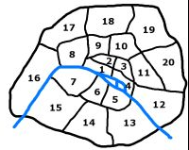
Rive gauche désigne à Paris la partie de la ville située sur la rive sud de la Seine, par opposition à la Rive droite, en référence à la direction vers la mer, les îles situées sur le fleuve n'appartiennent, par nature, à aucune des deux rives.
Source :https://fr.wikipedia.org/wiki/Paris_Rive_Gauche
Couvrant une superficie de 130 hectares dont 26hectares de couverture des voies ferrées de la gare d'Austerlitz, Paris Rive Gauche est la plus grande opération d'urbanisme menée dans la capitale depuis les travaux haussmanniens du 19ème siècle.
Paris Rive Gauche en 1992, le démarrage des premiers travaux dans le secteur de Tolbiac.
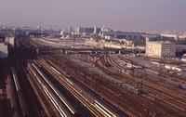
Pourtant, il y a quelques années encore, en parcourant cette partie du 13ème arrondissement, on ne trouvait qu'une succession d'anciens terrains industriels en mal activité (friches), c'est la création d'une zone d'aménagement concerté (ZAC) en 1991 qui a permis le lancement de cette opération.
Enfin, en inscrivant en 2001 l'opération dans une logique de développement durable, la Ville de Paris a souhaité :
Source :https://fr.wikipedia.org/wiki/Paris_Rive_Gauche
- Développer la mixité urbaine et sociale en rééquilibrant notamment la part du logement social et des logements étudiants.
- Renforcer la fonction universitaire et intégrer l'université dans la ville.
- Conforter la fonction de pôle d'emplois diversifiés à côté des grands sièges sociaux, en augmentant les surfaces destinées aux activités liées à la recherche et à l'artisanat.
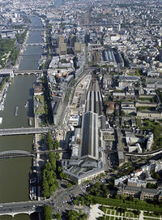
- Favoriser la conservation du patrimoine et l'affirmation d'un projet culturel.
- Créer un environnement exemplaire en augmentant la surface d'espaces verts de quartier propices au développement de la vie sociale.
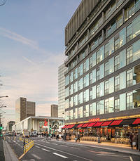
Aujourd'hui, Paris Rive Gauche est un quartier où vivent déjà plus de 10 000 habitants qui bénéficient au fur et à mesure de l'épanouissement du quartier, des commerces et des services de proximité, où travaillent 20 000 salariés, 30 000 étudiants, professeurs, chercheurs et personnels administratifs. A terme, dans les années 2028, ce seront près de 20 000 habitants et 60 000 salariés qui se croiseront chaque jour à Paris Rive Gauche. Dix hectares d'espaces verts seront créés et 2000 arbres agrémenteront les rues de Paris Rive Gauche.
Source :https://fr.wikipedia.org/wiki/Paris_Rive_Gauche
Source :https://fr.wikipedia.org/wiki/Paris_Rive_Gauche
C’était juste une lecture globale del’exemple, pour donner une idée générale sur les actions urbaines dans ce genre de phénomène, et le processus suivi dans une grande commune françaisecomme celle-ci ,mais ce qu’il faut savoir c’est que ce n’est plus aussi simple que ça car le renouvellement urbain dans n’importe quel pays doit être encadré par des préalables qu’ils le favorisent, ça sert absolument à rien d’analyserle processus techniquement et négliger les conditions qu’il le favorisent ou le freinent, c’est ce qu’on va expliquer dans les chapitres qui suivent dans notre recherche.

    - Exemple 02 :la ville vaulx-en vélin en France
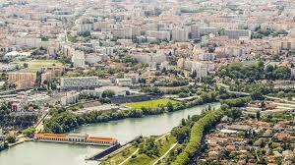
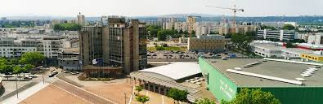
La Ville de Vaulx-en-Velin est située dans le département de Rhône à l’Est de la métropole de Lyon, je suis intéressée par sa démarche inscrite dans le cadre de l’espace public et le paysage urbain,cette ville est confrontéeà une réalité économique et sociale difficile.
Source :https://fr.wikipedia.org/wiki/Central_Park
Son maire "Maurice chantier" et aussi le vice-président du grand Lyon voulaient lui offert des potentialités afin qu’elle puisse s’affirmer comme 4eme ville de l’agglomération et pole d’équilibre.
Donc il a voulu y créer un centre actif diversifié et fédérateur de quartiers trop séparés par le moyen de:
1/-Lutter contre la dégradation urbaine implique une large ambition.
2/-Aménagement de beaux espaces publics
3/-Rétablir liaisons et les continuités
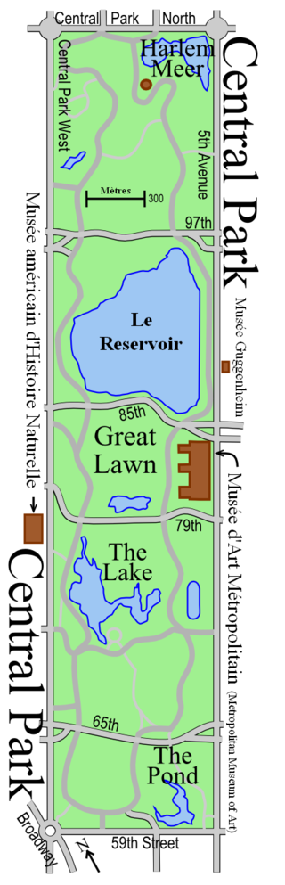
4/-Améliorer les qualités résidentielles des grands ensemble et en proposer une réécriture architecturale
Source :https://fr.wikipedia.org/wiki/Central_Park
    - Exemple 03 : Central Park of New-Yorken1857
Dès la seconde moitié du 17eme siècle, New York a connu unecroissance très rapide due à l'arrivée constante de nouveaux immigrants, celaavait son impact observable sur le tissu urbain.Comme il y avait de grands projets d'urbanisme du 19eme siècle qui ont été programmés, la ville a décidé de concevoir un immense terrain parc au cœur de la ville.
En 1853, la ville de New York décida acheter un terrain de friche d’une valeur de 5 million de dollars (grand rectangle de verdure de 4km de long et 800m de large (s=341 ha).
Le parc fut créé en 1857 suite à la volonté de la population qui souhaitait un espace vert dans la ville, le maire décide alors de construire le parc sur un terrain en friche, suite à un concours pour les plans du futur projet, Frederick Law Olmsted et Calvert Vaux sont retenus. En 1913, l’aménagement du parc fut terminé après treize années de construction.
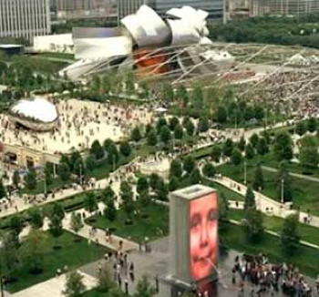
Le parc est le fruit d’un immense travail paysager, son aspect naturel est le résultat d'un important travail paysager pour faire face à cette situation, qui ne touche pas que Central Park mais la quasi-totalité des espaces verts de la ville, le nouveau maire commença par unifier les cinq départements responsables des parcs, il confia alors à Robert Moses le soin de réhabiliter Central Park et d’autres jardins publics de l’agglomération. Moses souhaitait faire du parc un lieu destiné aux loisirs et aux sports ; il réussit à bénéficier du programme du New Deal de Roosevelt et obtint aussi l'apport d'un financement public, il assura ainsi au parc une nouvelle jeunesse, sous la protection d'un puissant défenseur: la ville de New York et ses habitants.
Source :https://fr.wikipedia.org/wiki/Central_Park
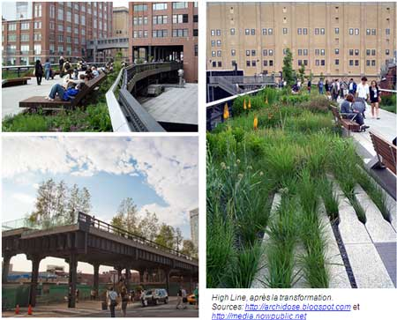
En une seule année, Moses parvint à réhabiliter non seulement Central Park, mais aussi les autres espaces verts de la ville: les pelouses et des fleurs furent replantées, les arbres et les buissons morts remplacés, les murs et les ponts rénovés.
Source :https://fr.wikipedia.org/wiki/Central_Park
Des changements majeurs furent même opérés dans le plan et la configuration du parc, dès la formation du Central Park Conservancy, les fondateurs refusèrent de fonder une nouvelle organisation, en raison des coûts élevés que cela impliquerait. À la place, ils décidèrent de faire appel à des bénévoles, afin de sensibiliser les New-Yorkais, en leur faisant comprendre que le parc faisait partie de l'identité de la ville.Le Central Park Conservancy coopéra avec le Park Commissionner du New York City Département of Parks and Recreation, en prenant toutes les responsabilités pour la maintenance et la restauration du parc, en publiant en 1981 un article intitulé Reconstruire Central Park pour les années 1980 et au-delà, point de départ d'une vaste politique de restauration.
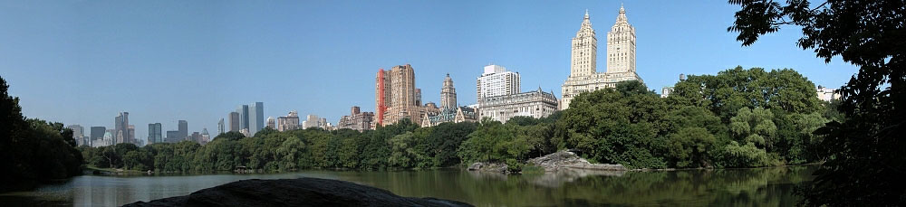
L'article prévoyait trois tâches principales, jugées essentielles dans l'optique d'une restauration durable du parc, dans un premier temps, l'héritage architectural du parc devait être restauré (non seulement le paysage et l'environnement, mais aussi les ponts, les bâtiments, et les diverses structures victimes de négligence pendant vingt années), en plus de cela, le texte prévoyait de ressemer du gazon, et d'assurer un entretien égal de toutes les parties du parc, le troisième objectif était d'améliorer la sécurité surtout la nuit, afin d'attirer les touristes, dont l'attrait pour le parc avait été grandement altéré par l'insécurité croissante qui y régnait.
Source :https://fr.wikipedia.org/wiki/Central_Park
Au fil des années, de nombreuses structures furent restaurées, après de nombreuses heures de bénévolat, en 2004, 32 000 heures de travail furent recensées, en particulier pour les travaux de restauration du Heckscherplayground, espace de 12 hectares comprenant un bâtiment, plusieurs espaces de pelouse, ainsi que des affleurements rocheux. En 1995, ce fut au tour de la Great Lawn de bénéficier du Central Park Conservancy qui lui redonna son éclat, et c’était -bien sur- le maire qui gérait toute ces opérations de construction, renouvellement et maintenance urbaine et architecturale.

Conclusion :
Ce qu’on déduit de l’étude des thématiques précédentes c’est que penser à faire un renouvellement urbain, d’abord c’est avoir une volonté politique, cette interventiondoit être conditionnée par des facteurs exogènes et d’autres endogènes et ceux qui favorisent le processus le plus c’est bien les facteurs exogènes car l’intervention sur un tissu urbain existant doit être basée sur plusieurs appuis qui vont être décortiqués dans notre recherche pour mieux comprendre le processus :
- C’est les communes qui investissent et achètent les terrains et planifient des projets urbains afin d’améliorer le cadre de vie des habitant et attirer le maximum de touriste pour venir visiter leurs villes.
- La politique qui permet l’investissement local (par les maires)
- Fournir les moyens nécessaires qui aplanissent la requalification de l’existant en matière d’urbanisme.
- Avoir une bonne gouvernance plus la participation des habitants à l’entretien de leur ville.
Tous les acteurs dans ce phénomène s’accordent aujourd’hui à reconnaître l’importance de la mise en œuvre d’une politique urbaine pour recycler le foncier et mobiliser les fonds nécessaires dans la requalification des tissus urbains par les différentes actions dans le cadre du renouvellement urbain, cette stratégie doit reposer sur une politique foncière spécifique, en terme de consommation et de maîtrise foncières (caractéristique et volume du foncier permettant d’intégrer des opérations mixtes: logements, activités, équipements, etc.), et de coûts dans le marché immobilier local (différence de coût entre terrains agricoles et friches urbaines, coûts du recyclage et du portage), elle nécessite en outre de mener des opérations complexes: interventions auprès des populations concernées, revalorisation du tissu urbain, programmation des interventions de l’amont à l’aval y compris les relogements,…etc, la préparation de ces opérations par les collectivités locales met en évidence les difficultés posées pas la libération foncière des sites concernés, tant sur le plan des procédures qu’au niveau des coûts. Respecter des objectifs de mixité sociale et de revalorisation urbaine (pour remettre ces quartiers dans une économie urbaine jugée « normale ») génère en effet des coûts spécifiques très importants qui, imputés au bilan de l’aménageur rendraient ces opérations infaisables. En effet, on sait que la valeur foncière évolue en fonction de processus de valorisation et de dévalorisation des espaces et du bâti donc le premier c’était la politique foncière; le deuxième c’est le marché immobilier, dans ce contexte actuel d’un urbanisme de renouvellement urbain, tout programme d’action doit nécessairement s’appuyer sur la connaissance des marchés locaux de logements pour des raisons qu’il est nécessaire d’approfondir afin de mieux comprendre les motifs profonds de l’échec ou du succès des programmes d’urbanisme; le troisième point concerne la politique, c’est la gestion locale par les maires des communes c’est eux qui s’occupent de ce genre d’intervention et gèrent le processus sans revenir à l’état dans ce genre de décision, le quatrième critère c’est les moyens dont l’existence d’entreprises qualifiées et expérimentées qui peuvent s’engager à un renouvellement urbain plus la collaboration des pouvoirs publics et les habitants dans la mise en œuvre des projets afin d’atteindre un bon résultat grâce à un pilotage fort de ces derniers, tous ces points vont être développés dans un chapitre dans notre recherche et illustrés dans l’analyse de notre cas d’étude.

  - Les actions et les opérations dans le cadre de renouvellement urbain :
La ville est vie, la ville est mouvement, la ville se transforme en permanence, la ville se renouvelle sans cesse. Elle change certes plus ou moins régulièrement, plus ou moins rapidement mais une ville qui ne change pas et qui se fige devient une ville morte. Evoquer la ville renouvelée, parler de renouvellement urbain peut donc sembler une forme de «lapalissade». Pourtant, depuis quelques années, une réflexion s’est engagée, une politique s’amorce autour d’une ambition: mener à bien du renouvellement urbain sur certains territoires.
Observer qu’un certain nombre de quartiers et de morceaux de ville ne se renouvellent pas ou se renouvellent mal ou les modes et les moyens d’action des pouvoirs publics pour y remédier ne donnent pas les résultats escomptés, ne gagnent pas la course poursuite entre la spirale de la déqualification et la dynamique de requalification, donc nous constatons que cette situation est de moins en moins tolérée par les habitants aussi bien que par l’ensemble de la population et que donc, en conséquence, il est indispensable de «renouveler» objectifs, méthodes et moyens d’action des pouvoirs publics sur ces territoires pour les faire entrer dans un cercle vertueux de création de valeur.
Des quartiers anciens résidentiels dégradés,connaissant des processus de déqualification et/ou écartés des processus de valorisation.
Des quartiers (et souvent des «morceaux de ville») anciens et mixtes (surtout du 19ème ou du début 20ème siècle) associant de l’habitat souvent modeste et vétuste et des activités industrielles qui périclitent et/ou se délocalisent, quartiers dont la valorisation est particulièrement difficile.
Quartiers récents, constitués d’ensembles de logements locatifs sociaux et parfois aussi de copropriétés, très marqués par l’urbanisme des «tours et des barres», affectés durablement par des processus de dégradation, de dévalorisation, de marquage, concentrant un certain nombre de dysfonctionnements sociaux.
Pour régénérer les tissus urbains et refaire la ville sur la ville on doit programmer plusieurs actions dans le cadre d’un renouvellement urbain pour améliorer la qualité de vie des usagers avec les exigences du moment; on a essayé d’expliquer les actions urbaines dans ce cadre et ses objectifs en citant un exemple pour chaque action:

  - Réorganisation
Elle a pour objectif l’amélioration de la réalité urbaine par des actions superficielles, non radicales, à court ou à moyen termes, par exemples:
- L’élimination d’espaces résiduels (création d’une aire de jeux, utilisation d’un terrain pour répondre à un besoin précis…)
- La récupération de locaux abandonnés afin de les affecter à un usage collectif.
- La réorganisation de la circulation.
Je vous donne comme exemple de réorganisation urbaine :
Exemple : Plaine centrale Marcel-Cachin à Romainville
Romainville est une commune française située dans le département de la Seine-Saint-Denis en région Île-de-France.
La plaine centrale est un grand espace de verdure et de détente ouvert à tous les Romain villois (es) , doté d'une aire de jeux en libre accès.
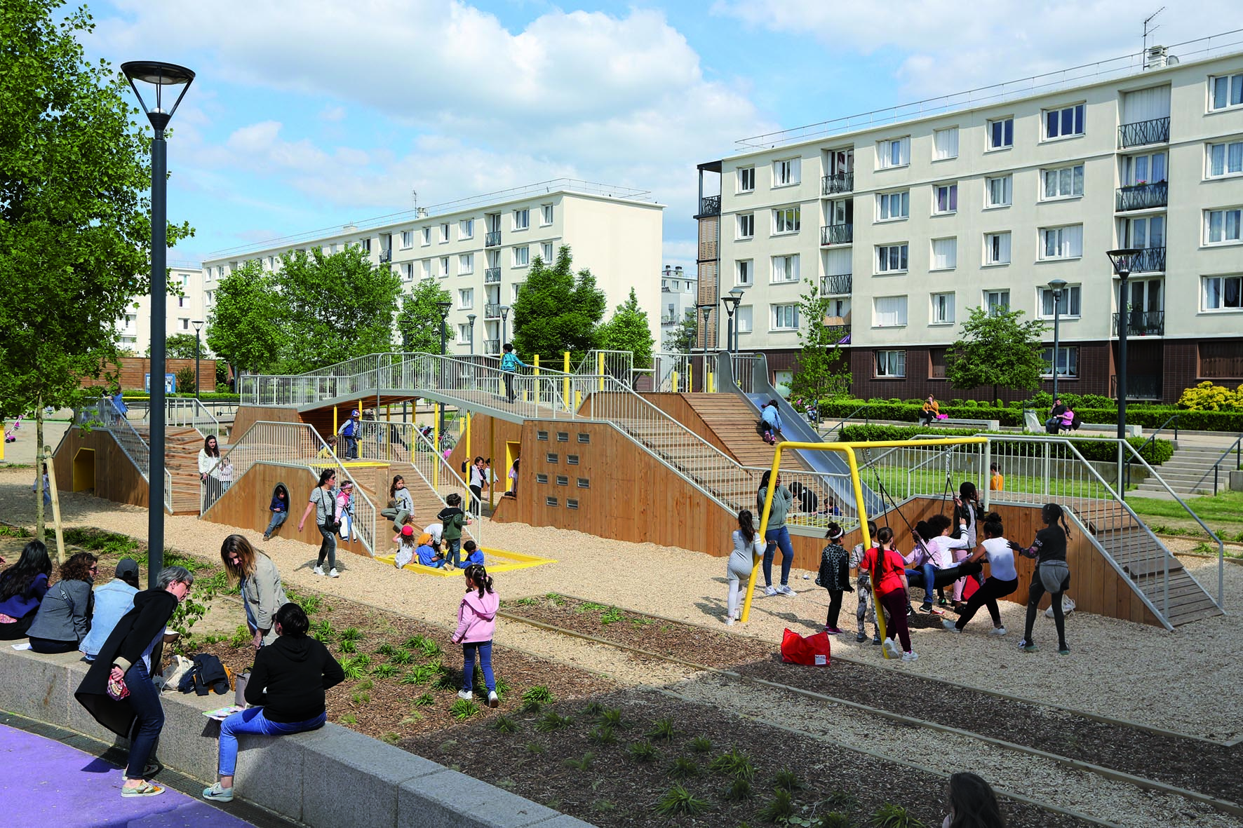
Cette structure ludique en bois de 200m² offre de nouvelles pratiques de jeu: pentes à gravir, murs à escalader, tunnels à explorer, plateformes sur ressort, balancelles, toboggans, grottes, niches, filets, rampes, cordes, ponts de singe, barres de pompier pour se défoule
  - Restructuration :
Source :https://www.google.com/search?client=avg&q=google+traduction
La restructuration introduit une nouvelle configuration de l’entité, en la remodelant. Elle implique de ce fait un changement radical d’un espace urbain assez vaste, aussi bien au niveau de son tracé que de son cadre bâti.
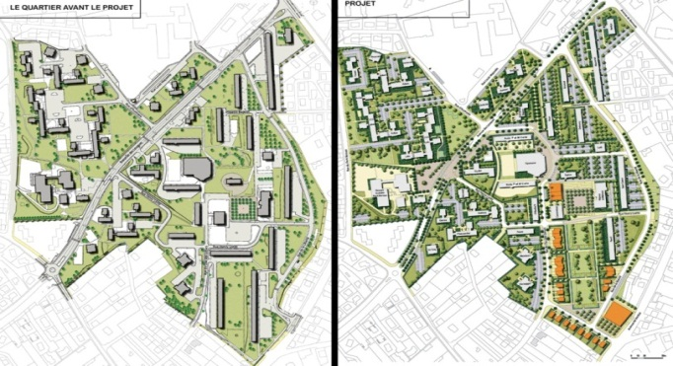
Exemple : Restructuration des espaces extérieurs et de la trame viaires, Ville de Toul- France.
Source :https://www.google.com/search?q=ville+de+toul+de+france&source=lmns&bih=568&biw=1024&client=avg&hl=fr&sa=X&ved=2ahUKEwj-7qnCxu7uAhXZ0-AKHbOrAA8Q_AUoAHoECAEQAA

  - La rénovation urbaine:
Elle adapte une entité donnée à de nouvelles conditions d’hygiène, de confort, de fonctionnement, de qualité architecturale et urbanistique.
Cette intervention est de nature beaucoup plus radicale que la précédente et s’applique à des secteurs ou à des îlots dont les caractères facilitent ou justifient une intervention forte.
Exemple : ZUS Malakoff, Nantes. Crédit : Nina Guyon
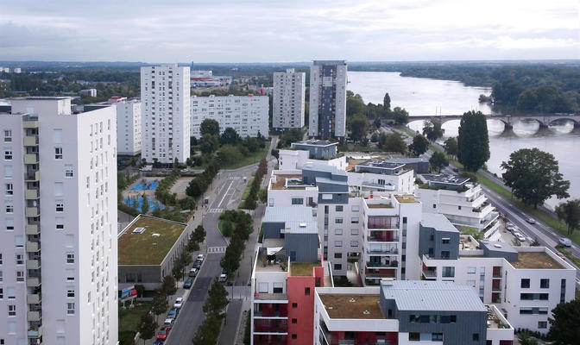
Ces interventionsurbaines soulignent l'importance de ne pas relâcher les efforts visant à renforcer l’attractivité des quartiers ciblés, par exemple sur le plan de l’amélioration du cadre de vie et des transports, notamment dans la mise en œuvre actuelle des nouvelles politiques de rénovation urbaine.
Source :https://www.sciencespo.fr/liepp/fr/content/quels-effets-de-la-renovation-urbaine-sur-les-quartiers-cibles.html
  - La densification:
Elle s’applique à des secteurs urbanisés qui présentent des poches non urbanisées.
La densification sous contrainte: bâtir des immeubles dans le périurbain francilien, la lutte contre l'étalement urbain érigée comme un objectif des politiques publiques conduit à une densification qui se traduit par la construction de petits immeubles collectifs dans des communes peu denses. Mais cette densification est difficile : son équilibre économique est fragile, sa gouvernance défaillante et les habitants y sont réticents. Elle pose surtout la question de l’adéquation des logements collectifs produits aux attentes des habitants, dans des communes où le pavillon reste la norme et le type de logement le plus désiré.
Une forte densité peut être acceptable, comme on le voit à Paris, à condition qu’elle offre un maillage serré de transports et une qualité architecturale (François de Mézières, maire de Versailles)
Exemple : Le quartier de Baud Chardonnet à l’ouest de Frances
C’est un gâchis de foncier auquel il faudra réfléchir. Il y a un enjeu de décohabitation (le fait que des enfants partent de chez leurs parents pour s’installer dans leur propre logement).
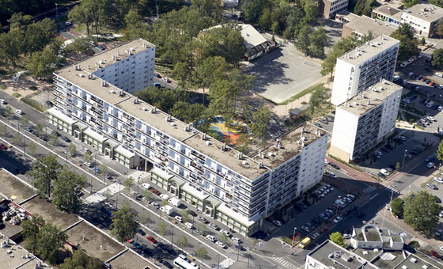
Si l’on ne construit pas suffisamment, tendanciellement la ville va finir par vieillir et perdre des habitants. Il faut donc faire du « renouvellement urbain », c’est-à-dire refaire la ville sur la ville, en construisant sur les dents creuses, les parcelles vacantes ou sur d’anciennes zones commerciales et industrielles. Plus on construit, plus on limite l’augmentation des prix. (Entretien avec Guy Baudelle, professeur en aménagement de l’espace et urbanisme à l’université Rennes).
Source :https://www.google.com/search?client=avg&q=boulevard+L%C3%A9nine
  - La réhabilitation:
Cette action assez récente dans le discours et la pratique urbanistique a pour objectif l’intégration de secteurs urbains marginaux au reste de la ville, par des interventions aussi bien sur le cadre physique que sur le cadre social. La réhabilitation désigne l'action de réaliser des travaux importants dans un bâtiment existant pour le remettre en bon état. Il s'agit souvent d'une remise aux normes de sécurité et de confort dans un bâtiment qui n'est plus apte à remplir ses fonctions dans de bonnes conditions. On parle de réhabilitation lourde lorsque l'on ne conserve que la structure (changement fréquent de l'organisation générale du bâtiment). Dans le cas de travaux moins importants (conservation de l'organisation et de la plupart des murs de cloisonnement) il s'agit d'une réhabilitation légère.
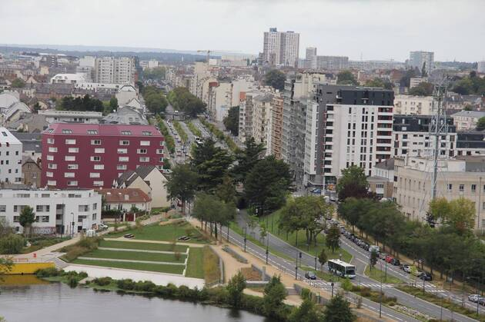
Exemple : Leboulevard Lénine à Chambon-Feugerolles –France-
Source :https://www.google.com/search?client=avg&q=google+traduction
Le Chambon-Feugerolles est une commune française située dans le département de la Loire en région Auvergne-Rhône-Alpes. La consultation du projet a commencé début 2017 par une phase de diagnostic, réalisée par le cabinet de maîtrise d’œuvre sociale ELC2 Architecture. Les 600 foyers locataires (environ 2 400 personnes) ont tous reçu un questionnaire, auquel 112 d’entre eux ont répondu. L’objectif était de cerner les attentes des résidents, avant d’engager des travaux dont le budget devrait dépasser le million d’euros (155 000 par tour). Les quatre problématiques dégagées sont, sans grande surprise, les trafics et les problèmes d’occupation des zones de passage, la propreté, le bruit et les pannes ou dysfonctionnements des équipements.
  - La restauration:
Ce type d’intervention urbanistique se limite au cas de figure d’une entité à identité culturelle et/ou architecturale menacées, qui réclame des mesures de sauvegarde.
La restauration comporte fondamentalement la récupération de l’identité d’anciennes bâtisses (isolées ou associées), souvent en mauvais état, placées sous la protection d’organismes publics..
Exemple :Un ancien dépôt de tabac renaît sous la forme d’une école à Bruxelles
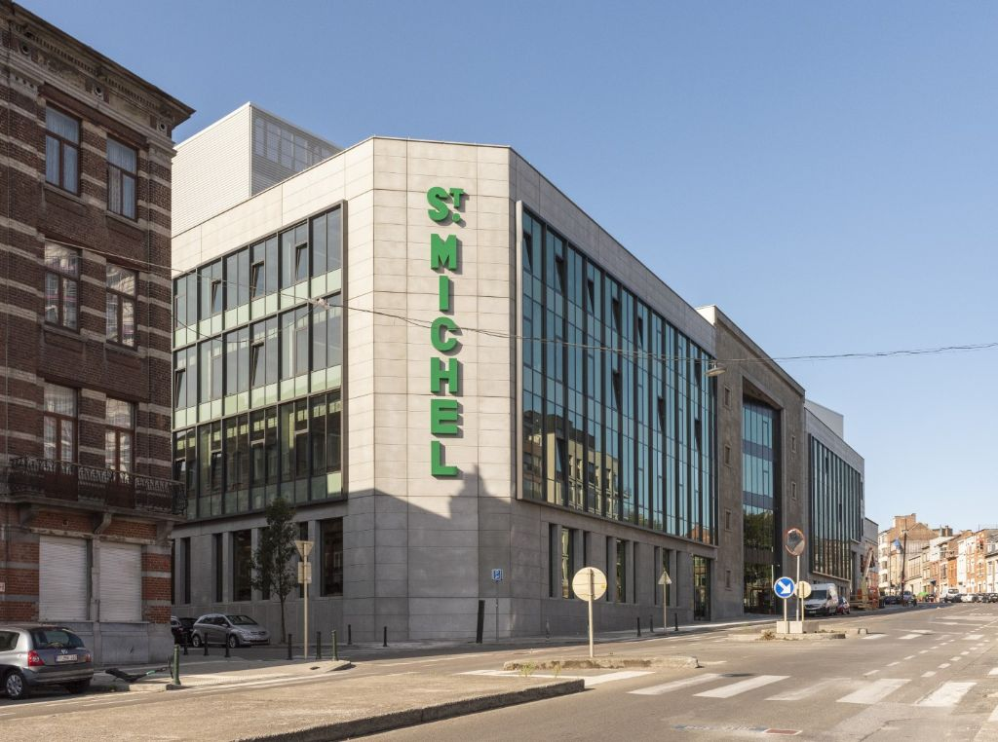
Le contraste est saisissant : sur le site de l’ancien dépôt de tabac Saint-Michel à Molenbeek Saint-Jean se trouve désormais une toute nouvelle école. Enfin presque, puisque l’ossature en béton de l’entrepôt a été conservée pour y intégrer des espaces modulaires. Les aires de jeu ont été placées sur le toit du bâtiment rénové, avec un potager. Le nouveau campus contribue à compenser le manque de place dans le système éducatif néerlandophone bruxellois, mais il donne aussi un nouvel élan au quartier Maritime de Molenbeek.
Source :https://architectura.be/fr/dossiers/restauration/50676/un-ancien-depot-de-tabac-renait-sous-la-forme-dune-ecole
  - La reconstruction:
La reconstruction signifie en général une rénovation à l'identique. On détruit un bâtiment pour reconstruire le même parce qu'il est trop dégradé pour être réhabilité. Historiquement on a parlé de reconstruction en période d'après-guerre, or on ne reconstruisait alors pas à l'identique.
Exemple : Reconstruire Varosha en Turquie
Située dans le sud-est de l'île méditerranéenne, en République turque de Chypre-Nord (RTCN, autoproclamée), Varosha est sous le contrôle direct de l'armée turque.
Selon un plan révélé par le"chef" de la diplomatie de la RTCN, KudretOzersay, la reconstruction se fera par secteurs, en commençant par la partie la plus proche de
Famagouste, ville dont faisait partie Varosha avant sa mise sous scellés.
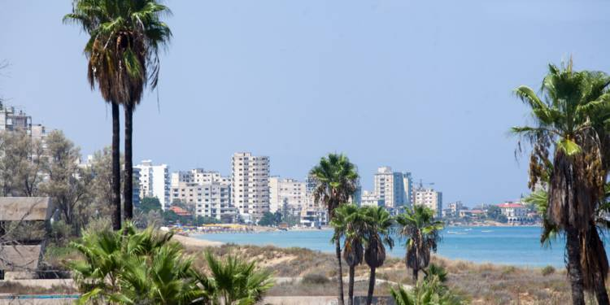
Source:https://www.capital.fr/economie-politique/reconstruire-varosha-ville-fantome-depuis-45-ans-un-defi-titanesque-1350847

  - L’extension urbaine:
Elle s’applique à des secteurs non urbanisés et qui sont destinées par le plan d’urbanisme à une urbanisation future.La croissance urbaine est l’extension de ville liée le plus souvent à l’augmentation de la population urbaine.
Exemple : L’extension urbaine de la plus grande mégapole du monde à Tokyo
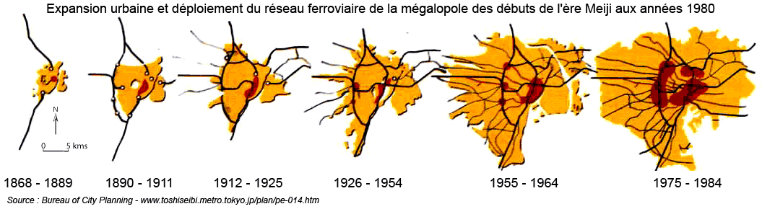
L'agglomération de Tokyo ou Grand Tokyo, autour de la baie de Tokyo, est la mégapole la plus peuplée du monde avec en 2007, 37 730 064 habitants répartis sur un espace bâti continu (le second au monde après celui du Grand New York) de 7 835 km, soit approximativement 4 553 hab/km2, et plus du quart de la population totale du Japon (27,9 %) résidant.
Source:Aménager la ville : Tokyo [2nde – G4] – Kanagakanaga.ridel.org

  - Enjeux et limites dans le renouvellement urbain :
Si les projets urbains présentent par nature une grande complexité, celle-ci est accrue dans le contexte de secteurs urbains largement bâtis, il peut s’agir du remplacement d’un équipement existant, de la transformation d’un parking en place piétonne ou, plus délicat, d’un processus de densification d’un quartier par la construction de nouveaux logements. Ces situations initiales posent un certain nombre d’enjeux spécifiques.
3-1- Enjeux des projets urbains dans le cadre de renouvellement urbain dans les secteurs déjà bâtis:
• Le patrimoine bâti et naturel : les projets de renouvellement de tissus urbains existants doivent être attentifs à prendre en compte le patrimoine bâti et naturel. Les projets qui valorisent l’existant plutôt que de l’ignorer ont de plus fortes chances de recevoir l’approbation des usagers.
- La récupération du foncier :pour atteindre une certaine homogénéité dans nos anciens tissus urbains, récupérer le foncier c’est-à-dire avoir plusieurs terrains libres que ce soient récupérés par l’expropriation ou la préemption ou par le relogement cela joue un très grand rôle dans n’importe quelle intervention urbaine dans le cadre du renouvellement.
• Le capital social : tout quartier existant présente un certain capital social, c’est-à-dire un tissu associatif plus ou moins dynamique, des réseaux sociaux formels et informels, des activités sociales plus ou moins structurées, des solidarités. Il arrive que le projet urbain fragilise ce capital social, lorsqu’il contraint les habitants originelsà déménager, à cause des hausses de loyers,on parle alors de processus de gentrification et non seulement le projet devrait éviter ces effets collatéraux, par exemple en garantissant l’accès à des loyers modérés, mais il devrait tendre à renforcer ce capital social, en permettant aux associations de participer au processus.
• Les impacts du projet sur l’ensemble du secteur : un projet qui s’inscrit dans un secteur largement bâti doit être attentif à ne pas péjorer les conditions de vie dans ses environs. Un développement urbain implique de nouveaux usagers, ce qui signifie de prévoir la mise à niveau des équipements (écoles, crèches, commerces, services) ainsi qu’une gestion attentive des impacts en termes de mobilité et de stationnement.
• L’attachement au lieu et l’identité locale: lors des projets de renouvellement ou de « requalification », le présupposé de nombre de responsables de projet, qui n’habitent pas sur place, et que le lieu a des difficultés et qu’il faut les résoudre, si les difficultés ne doivent pas être ignorées, il ne faut sous-estimer l’attachement des habitants à leur lieu de vie, et les qualités qui n’apparaissent pas en première analyse,partir des potentiels à renforcer plutôt que des difficultés à résoudre permet d’éviter des crispations au démarrage, toute transformation d’un lieu affecte son identité: le projet urbain devrait s’appuyer sur les dimensions identitaires positives du quartier et les renforcer.
• Les usages locaux préexistants: les terrains qui sont identifiés comme ayant un potentiel de transformation sont souvent le support de pratiques sociales auxquelles les usagers sont attachés : une pelouse peut être un terrain de jeu pour les enfants, un terrain vague offre un espace vert de dégagement et un lieu de promenade. Il importe d’analyser ces usages pour savoir à quels besoins locaux le projet doit pouvoir répondre.
• La résistance au changement: même lorsque l’intérêt collectif semble particulièrement évident, comme par exemple lors la requalification d’un espace public, il ne faut pas sous-estimer la méfiance que suscite tout projet de transformation d’un quartier existant. Cette méfiance se cristallise en général sur des arguments tels que la disparition de places de stationnement, l’augmentation des nuisances sonores, ou plus largement les impacts liés à de nouveaux usagers. Si ces réactions sont souvent le reflet d’une peur du changement, les doléances risquent de dominer le discours au détriment des propositions. Il s’agit dès lors d’identifier les craintes particulières qui se cachent derrière les positions de refus, et y répondre point par point.
3-2 Limites de renouvellement urbain:
Les critères qui entrent en jeu dans le renouvellement sont multiples, ils peuvent être subjectifs et suggérés ainsi: La localisation pour les habitants, la mémoire pour les historiens, la qualité d’élaboration pour les architectes, l’image des quartiers pour les associations, la décision de réhabiliter peut être basée sur des critères économiques, patrimoniaux ou sociaux, toutefois, les enjeux techniques et économiques tiennent compte des paramètres suivants :
- La valeur patrimoniale et immobilière d’un bâtiment (comprennent l’ancienneté, la rareté et la beauté), ou son appartenance à un ensemble dont la cohérence doit être conservée.
-La surface occupée, comparée aux droits à construire en cas de démolition reconstruction, ainsi que les servitudes d’éclairement et de prospect.
-L’adéquation de sa typologie (épaisseur construite, trame de structure, éclairement) à l’évolution envisagée pour son occupation, et l’ampleur des travaux à engager pour l’atteindre.
-La présence des occupants et l’incidence sur leur vie quotidienne des scénarios de réhabilitation ou de reconstruction envisagés.
-La possibilité ou non d’interrompre l’activité du bâtiment.
-La comparaison entre coût global (travaux, accompagnement social éventuel et coûtd’entretien ou d’exploitation après travaux) entre la réhabilitation de l’édifice et sa démolition-reconstruction.
Ces paramètres sont analysés lors du diagnostic, suite auquel il sera décidé avec motivation le choix du mode d’intervention approprié.
Néanmoins, en conclusion sur les interventions sur les tissus urbains existants on peut dire que la réhabilitation à son tour a montré ses propres limites.
En tous les cas, le degré de complexité est incontournable, car la plupart des opérations sur le parc existant sont de simples opérations de modernisation, alors que toute action de renouvellement urbain vise «une augmentation de l’intensité urbaine, avec plus de fréquentation, plus de diversité, une meilleur gestion, et partant plus de valeur urbaine » En plus les enjeux – comme abordés ultérieurement – sont plus importants et interviennent à des échelles territoriales plus larges.
  - Notion du renouvellement urbain durable :
La durabilité est un acquit favorable à toute tentative de faire mettre à niveau toute qualité de vie urbaine. Des tendances de règlement climatique, du développement économique, remédier les problèmes sociaux par des relais de développement de mode de vie urbain, sont les aspects de cette durabilité qui est maintenant à la recherche de résilience et d’absorber ces problèmes avec une résistance alternative au changement d’espace et au temps.
Il est nécessaire de faire admettre toutes initiatives avec un pilotage politique fort fondé aussi sur un pilotage technique performant, car la volonté politique est le leader pour faire construire tout projet urbain. Le développement durable se concrétise par des outils d’aide à la décision, les outils et méthodes d’urbanisme, soit les techniques qui partagent entre la création et la créativité.
Le défi maintenant est de faire du projet urbain le levier pour ancrage de ces outils.
Construire la ville sur la ville s’avère un domaine ancien mais en restitution et renouveau permanent. Les friches urbaines sont l’espace urbain ultime pour toute intervention y compris les centres villes qui sont devenus les défis majeurs des villes à la course au développement et au renouvellement.
Fig n°01 :Schémas des opérations de renouvellement urbain durable.

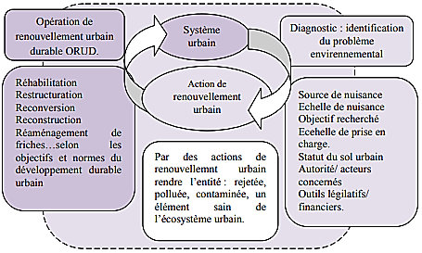
Source: inspiré de la publication –Alger 2007- relative au projet d’échange technique entre l’universitétechnique de Berlin et l’EPAU « la promotion du développement durable ».)

Conclusion :
Les projets urbains de renouvellement concernent des territoires ou des sites urbains existants pour lesquels la «transformation» d’une partie significative du tissu existant s’avère nécessaire. En rappelant que la réflexion ici conduite s’intéresse surtout aux territoires ou sites qui ne se renouvellent pas ou qui se renouvellent mal, et donc à des territoires ou sites où le besoin d’une action publique forte se fait sentir pour initier, réparer et accompagner cette dynamique, il faut préciser qu’il peut s’agir de projets de taille et d’importance très variable.Dans certaines villes et agglomérations, les projets de renouvellement urbain pourront concerner de grands quartiers, voire même de véritables «morceaux de ville»: il s’agit alors de projets de longue haleine qui doivent absolument s’inscrire dans la vision d’avenir de la ville, dans le projet urbain d’ensemble de la ville/agglomération et en relation avec tous les territoires du voisinage. Dans la plupart des villes et agglomérations des projets urbains de plus petite taille sont envisagés ou à envisager et concernent de petits quartiers ou morceaux de quartiers, leur enjeu est à plus petite échelle mais leur impact dépassent leurs «frontières»: ils sont généralement un des vecteurs d’une revalorisation globale à une échelle plus vaste, mais en même temps cette dynamique a plusieurs enjeux comme nous l’avons expliqué dans ce chapitre et plusieurs limites qui peuvent l’empêcher aussi, mais ce qu’il parait que la complexité de la mise en œuvre de ses actions a plusieurs facteurs exogènes qui la défavorisent, car penser à un renouvellement sans avoir préparer les appuis qui le favorisent posent un grand problème dans la démarche vue la législation urbaine spécifique à chaque pays; donc le succès ou l’échec de ce genre d’opération est relatif au dispositif législatif qui va l’encadrer, effectivement, c’est ce que nous allons expliquer dans le chapitre suivant.

III- Dispositifs législatifs du renouvellement urbain en Algérie :
La ville algérienne a connu une profonde dégradation de son cadre urbain, son aspect urbain, et son déclin dans la qualité de vie en raison de la négligence qui visait les espaces publics et les équipements publics, et ce qu'on attendait d'eux violations de l'environnement urbain, dont les répercussions sont le manque de soutien à l'amélioration du cadre de vie et urbain dans ses quartiers, cette situation a constitué un obstacle majeur pour les villes algériennes, en voie de relever les défis du développement et l'avancement par rapport à ce qui se passe au monde, et qui était l'un des obstacles à la réalisation du développement, qui nous amène à se poser une question fondamentale sur la performance, les politiques de reconstruction et les échecs qui en résultent du fait de leur dépendance à la quantité au détriment de la qualité sous pression pour répondre aux besoins des citoyens dans le domaine du logement en particulier, ce qui a nui au développement urbain et l'organisation des espaces de vie.
- Le droit de l’urbain :
Le droit de l’urbain est l’ensemble des règles établies en vue d'obtenir un aménagement de l'espace conforme aux objectifs d'aménagement des collectivités publiques; c’est l’ensemble des règles concernant l'affectation de l'espace et son aménagement, c’est aussi l’ensemble d’institutions qui encadre n’importe quel type d’intervention urbaine dans un territoire urbain (ville).
Les règles du droit de l'urbain sont rassemblées dans le « code d’urbanisme », elles ont pour caractéristique d'organiser l'occupation des sols, et touchent à plusieurs droits notamment :
- Les Normes de construction ou d'habitation.
- Les Règles d'urbanisme, les plansd'urbanisme (PDAU et POS), les procédures de permis de construire.
- Les Normes de la santé publique.
- Les Normes de durabilité et de respect de l’environnement…etc.
- Et les institutions pour la requalification des tissus urbains existants
- Le phénomène du renouvellement en Algérie:
Le Décret n°83-684 du 26 Novembre 1983, notamment les dispositions de son article, ont défini quatre (04) types d’opérations et qui comprennent des actions suivantes:
a. La restructuration
b. La rénovation
c. La réhabilitation
d. La restauration
De même les dispositions de l’article 05 de ce texte ont indiqué les conditions d’intervenir dans ces tissus en exigeant d’inclure la notion de «Plan d’intervention» particulièrement pour «les agglomérations ou parties d’agglomérations qui ne s’adaptent pas aux fonctions urbaines, celles qui ne réunissant pas les conditions d’hygiène et de salubrité, ainsi que celles dont les constructions sont vétustes donnant lieu à un plan d’intervention sur le tissu urbain existant».
Ce plan d’intervention sur le tissu urbain existant doit s’intégrer dans le cadre et les limites prescrites au plan d’urbanisme directeur (PUD) de la commune. Lorsque l’agglomération concernée n’est pas dotée d’un plan d’urbanisme directeur régulièrement approuvé, la délimitation de la zone d’intervention sur le tissu urbain existant est fixée par arrêté du ministre de l’habitat et de l’urbanisme, sur proposition du wali territorialement compétent. En ce cas, une étude préalable est effectuée par la direction de l’urbanisme, de la construction et de l’habitat de la wilaya pour définir la zone d’intervention.
Le plan d’intervention sur le tissu urbain existant comporte :
- Le Schéma d’aménagement.
-Le programme général d’intervention (relogement, utilisation des parties rénovées, etc.…) ;
- Les programmes d’action dans le cadre des opérations prévues et en matière d’équipement et d’activités artisanales et industrielles.
Mais malheureusement, les 122 études d’intervention sur les tissus urbains existants élaborées n’ont pas connu de mise en œuvre, en raison d’absence de mécanismes institutionnels et financiers appropriés.
Il est à noter que le Décret n°83-684 du 26 Novembre 1983 a été abrogé en 2016, par le décret exécutif n° 16-55 du 01 février 2016. En application des articles 6, 8 et 9 de la loi n° 11-04 du 17 février 2011 fixant les règles régissant l’activité de promotion immobilière, le décret exécutif n° 16-55 du 01 février 2016 a pour objet de fixer les conditions et lesmodalités d’intervention sur les tissus urbains anciens, ainsi que l’octroi de l’autorisationadministrative.

Conformément aux dispositions de l’article 2 de ce texte, plusieurs définitions sont précisées,en l’occurrence celles du tissu urbain ancien et de la consistance d’une opérationd’intervention et du plan d’intervention, de même que la définition de l’opérateur et del’intervenant, ces définitions sont des nouveautés par rapport au Décret n°83-684 du 26Novembre 1983, on distingue :
1. Tissu urbain ancien objet d’intervention: Ensemble d’immeubles et de constructionsprésentant un état de vétusté, de dégradation, d’insalubrité et des insuffisances, au regarddes exigences réglementaires, en terme habitabilité, de confort, de sécurité, de viabilité,d’infrastructures, d’équipements ou d’espaces publics.
2. Opération d’intervention: Ensemble d’actions et travaux de réhabilitation, de rénovationet/ou restructuration urbaine et rurale.
3. Plan d’intervention: Ensemble de documents et études détaillants les opérations etactions à entreprendre, la méthodologie d’intervention, les plans et règlements nécessaireset le montage financier de ces opérations établis sur la base de diagnostic, de l’analyse desdonnées du tissu urbain ancien et du périmètre et type d’intervention.
4. Opérateur : Organisme spécialisé dans le domaine, chargé de la maîtrise d’ouvragedéléguée des opérations d’intervention sur les tissus urbains anciens.
5. Intervenant(s) : Personne(s) physique(s) ou morale(s) engagée(s) par l’opérateur ethabilitée(s) à entreprendre des opérations d’intervention.
Les dispositions de l’article 3 de ce texte ont fixé les objectifs des interventions sur lestissus urbains existants qui se résument à deux (2) buts :
- Réhabiliter les tissus urbains anciens dans le but d’améliorer leur résistance, leur pérennité,leur esthétique et leurs conditions d’habitabilité.
- Renouveler les quartiers anciens à travers la restructuration, la réhabilitation ou lerenouvellement de l’état des réseaux, des immeubles et constructions, des infrastructures,des équipements et des espaces publics.
Il y est précisé que la réhabilitation a des buts simultanément culturels, sociaux, économiques et touristiques.
Elle sert aussi à la sensibilisation de la population, d’une part à la préservation dupatrimoine et d’autre part à la qualité du cadre de vie, et ce en conformité avec lesdispositions de l’article 8 de ce texte, qui stipulent « Les opérations d’intervention sur lesissus urbains anciens comportent des mesures et des actions complémentaires, notammentpour:
- L’amélioration du cadre de vie de la population et de la qualité de l’environnement.
- La sensibilisation de la population à la préservation du patrimoine et de la qualité ducadre de vie.
- La promotion de la culture d’entretien et de gestion de la copropriété.
- La formation dans le domaine d’intervention sur les tissus urbains anciens »
Selon les dispositions de l’article 10, il est préconisé que les tissus urbains anciens doiventêtre recensés et classés, selon leur degré de dégradation et d’insalubrité, en identifiant :
- Les immeubles menaçant ruine et les actions spécifiques à entreprendre.
- Les tissus urbains anciens prioritaires nécessitant des opérations de réhabilitationlourde qui consiste en un confortement des structures et/ou renforcement desfondations.
- Les tissus urbains anciens nécessitant des opérations de rénovation et/ou derestructuration urbaine;
- Les tissus urbains anciens dont les signes de dégradation nécessitant des opérations deréhabilitation moyenne qui consistent à une réfection des parties communes, réseaux etéquipements techniques ;
- Les tissus urbains anciens nécessitant des opérations de réhabilitation légère, quiconsiste en une réfection des façades et de l’étanchéité.
Il est question dans ce texte de procédure de mise en œuvre des opérations d’intervention dansles tissus urbains anciens et ce conformément aux dispositions de l’article 12, qui édictent : «Il est institué dans le processus de gestion, de suivi et d’évaluation des programmesd’intervention sur les tissus urbains anciens :
- Une commission de pilotage au niveau de la wilaya.
- Une commission technique au niveau de la commune.
- Un maître d’ouvrage délégué, dénommé « opérateur ».
- Accompagner la politique algérienne au renouvellement urbain
Quand on parle de la loi n°06-06 du 20/02/2006 portant loi d’orientation de la ville, il semble qu’il existe donc une « vision globale » et un programme d’action, chacune des actions du programme est explicitée de manière plus détaillée, et la politique de la ville, consacrée par la loi 06-06, est présentée comme l’une des déclinaisons territoriales du SNAT, visant à orienter et à coordonner toutes les interventions et particulièrement celles relatives à:
- L’urbanisme.
- La maîtrise des plans de transport, de déplacement et decirculation.
- La bonne gestion des services de base liés à l’environnement, la sécurité, les réseaux divers, l’aménagement urbain, l’amélioration du cadre de vie et le système productif qui fait vivre la ville.
Cependant, malgré une politique de la ville aux objectifs définis par la loi, et confirmés par le SNAT, le décalage entre les objectifs affichés et les réalités urbaines demeure, d’où la nécessité de mettre en place les conditions pour passer à l’action afin de réduire ce décalage, ce constat a été tiré par rapport à ce qui se passe entre les textes affichés et la réalité vécue dans les villes algériennes, entendre parler de plusieurs loi qui donne l’envie à intervenir sur les anciens tissus mais lors de programmation on se retrouve bloqué par la rigidité des conditions, donc il est très important de superposer ce qu’il a été annoncé ou dit avec ce qui se passe dans nos villes et réduire ce décalage afin de requalifier nos anciens tissus et améliorer le cadre de vie des algériens dans leur pays.
Donc on constate qu’il a un très grand décalage entre les textes et leur application dans le renouvellement urbain dans les anciens tissus urbains en Algérie.
- Les friches: entre contrainte et potentiel de renouvellement urbain
4-1- Définition :
Des définitions variées L’origine du terme « friche » provient du monde agraire, où le terme désignait la terre non cultivée dans un cycle de jachère.
La révolution industrielle rendit cette pratique inutile grâce à l’introduction de plantes fourragères capables de restituer au sol l’azote consommé par la culture céréalièrepar extension, le terme désigne aujourd’hui toute chose inutilisée depuis un certain temps, dont le potentiel n’a pas été développé.
Il n’existe pas de définition officielle de la friche et elle ne constitue pas une notionjuridique,elle relève de l’exercice du droitde propriété foncier et immobilier, maisaussi du droit de l’environnement.
Selon les territoires, leurs problématiques et leurs objectifs, il existe ainsi de multiples définitions de la friche. Elle se définitcependant toujours par rapport aux mêmescritères :
• La temporalité de la vacance (terrain ou bâtiment inoccupé),
• La superficie du terrain ou de l’unité foncière,
• L’ancien usage,
• La présence de bâti ou non.
Sans que cela soit pour autant une règle, on peut remarquer qu’un terrain est déclaréen friche après une durée d’au minimumun an, que le seuil minimal de la superficieest souvent de 5 000 m² et que son ancienusage est généralement lié à une activitééconomique.
4-2- Les différents types de friche :
Les friches peuvent être caractérisées selon leur usage antérieur.
a- Les friches industrielles: Leur apparition résulte de la mutation progressive des activités dépendantes des mutations de l’économie. Elles se localisent principalement dans les zones industrielles qui pour certaines très anciennes sont bien situées (zone portuaire proche du centre-ville, le long d’axes routiers importants…). Ce sont souvent ces friches qui sont l’objet d’études, car elles constituent des enjeux majeurs. De par leur localisation, elles nécessitent parfois une dépollution lourde qui les positionne hors des marchés fonciers et immobiliers.
b- Les friches militaires: Depuis plusieurs décennies, les évolutions stratégiques et l’introduction massive de la technologie a rendu obsolète de nombreuses implantations militaires. Suite à cette réorganisation des forces militaires, des friches militaires, espaces et bâtiments militaires, se sont constituées. Elles peuvent représenter de très grands espaces et sont souvent placés en cœur d’agglomération. Le devenir de ces friches repose sur un programme immobilier conjoint entre le ministère de la Défense et l’acquéreur, principalement les collectivités locales. Un grand nombre de ces friches, dont certaines sont polluées, a été cédé à des prix symbolique.
c- Les friches commerciales : Ces friches sont le produit d’une trop grande profusion de centres commerciaux situés en périphérie des villes. Elle provoque la fermeture de petits centres commerciaux de proximité qui ne génèrent plus assez de bénéfice, mais également de centres commerciaux d’ancienne génération situés en périphérie ou au sein des quartiers d’habitat social.
d- Les friches d’habitat : elles ne sont pas les logements qui connaissent une courte période de disponibilité entre deux occupations successives, mais les logements dont l’abandon se prolonge au-delà de la vacance frictionnelle que nécessite la bonne fluidité du marché. Elles existent dans l’habitat individuel ancien très dégradé. C’est loin d’être un problème rare et quand il est constaté, il risque de s’étendre en tache d’huile sur des quartiers entiers comme
D’autres types de friches existent tels que : les friches médicales, touristiques, artisanales, portuaires, ferroviaire (délaissés de voies)…etc. On peut réunir la majorité de ces friches sous la dénomination très souvent utilisée de friche urbaine. En se localisant dans les espaces urbains, ce sont celles qui suscitent le plus d’intérêt.
4-3- Le recensement les friches: Le recensement des friches s’est beaucoup développé dans les secteurs anciennement industriels et portuaires. Il vise à avoir une vision exhaustive du potentiel de renouvellement lié aux friches sur un territoire afin d’élaborer ensuite une stratégie de recyclage des friches cherchant à répondre aux enjeux urbains du territoire. Il peut être fait par la photographie aérienne ou bien par le fichier foncier dans les territoires.
À la suite d’un recensement, beaucoup d’études évaluent ainsi la mutabilité de chaque friche afin de rendre opérationnel ce recensement. Elle est déterminée par :
• Le nombre de parcelles,
• La présence ou non de bâti,
• L’état du bâti,
• La taille de l’unité foncière,
• Le zonage dans le document d’urbanisme,
• Les activités présentes,
• Les propriétaires,
• La situation, le positionnement de la parcelle et son accessibilité,
• La proximité de projets de développement,
• Les transports en commun,
• La pollution…
Des indices de mutabilité sont associés à chaque déterminant qui mis bout à bout permettent d’associer une note finale à la friche selon son degré de mutabilité.
4-4- Les potentialités d’accueil : Afin de rendre stratégique l’étude de la mutabilité des friches, un croisement avec les projets de développement de la collectivité et les besoins en logements permet de déterminer les potentialités d’accueil de chaque friche, de prioriser l’intervention et d’élaborer le projet final.
4-5- Le programme d’intervention ou les conditions de réappropriation : Le programme d’intervention nécessite l’existence préalable d’un projet défini sur la friche. Il doit définir si, au regard de la mutabilité de la friche et du projet, il y a nécessité d’une intervention publique ou si la friche et le projet peuvent générer une rentabilité financière à l’opération. Il précise également les moyens juridiques, financiers et techniques à mobiliser.
4-6- Les enjeux de la résorptiondes friches : Les friches constituent souvent des «verrues » qui nuisent au paysage urbain et entraînent un effet négatif sur la valeur du foncier avoisinant qui peut devenir contagieux pour l’ensemble du quartier. La collectivité a donc intérêt à traiter assez vite certaines friches. Les friches peuvent également présenter un risque en matière de sécurité (effondrement des bâtiments, pollution, …). Pour les collectivités locales, les friches ont un coût non négligeable.
En effet, elles entraînent une baisse des recettes fiscales liées à la vacance. De plus, elles peuvent, selon leur ampleur, provoquer des coûts induits par l’entretien des infrastructures sous-utilisées.
Les friches n’apportent pas seulement une valeur négative à la ville. Elles peuvent également avoir une utilité. Elles nous renseignent sur l’histoire d’un quartier et sur son évolution. Quand elles sont perméables et pourvues de végétation, elles constituent des espaces de respiration et de régulation climatique au cœur de l’espace urbanisé. Elles peuvent également être des lieux de sociabilité, des lieux de créativité artistique et constituent ainsi une utilité sociale. C’est pourquoi certaines friches sont utilisées de manière transitoire. Sans travaux lourds, cette occupation permet de laisser le temps de préparer un projet et d’éviter le délabrement des bâtiments.
Reconvertir une friche présente cependant de nombreux avantages dont celui de récupérer un espace foncier disponible. En effet, à l’heure où le foncier est rare et cher et où la lutte contre l’étalement urbain est une des priorités de la ville durable, les friches représentent un potentiel foncier non exploité pour un nouvel aménagement local. Par ailleurs, la résorption des friches, notamment industrielle, peut être l’occasion de mettre en lumière un patrimoine remarquable auquel la population locale est souvent attachée, repère identitaire et symbolique fort.
4-7- La résorption des friches : La reconversion d’une friche consiste à lui trouver une vocation nouvelle permanente ou transitoire vers une utilisation définitive. C’est une tâche complexe qui procède par la mise en synergie de nombreux acteurs. L’élaboration d’un projet préalable est nécessaire. Avant de mettre en place le projet, les tâches à accomplir sont multiples :
• Définir les alternatives de reconversion,
• Mobiliser et coordonner les équipes pluridisciplinaires,
• Réaliser une analyse d’opportunité ou de risque par des études de marché et des études techniques,
• Rechercher et optimiser les financements,
• Analyser et choisir une structure juridique stable de portage de projet.
Les obstacles à la résorption des friches sont nombreux, néanmoins ils sont souvent essentiellement financiers. Le démantèlement de bâtiment, la rénovation (exemple pour un bâti classé) ou la dépollution génèrent des coûts extrêmes. En outre, la participation de différents propriétaires aux logiques différentes à une vision commune et à un projet commun peut s’avérer longue, complexe et donc onéreuse.
4-8- Le contexte du foncier :
Dans un contexte de foncier disponible rare en milieu urbain, la résorption des friches est aujourd’hui primordiale et oblige à passer d’une vision de la friche comme espace abandonné, à une stratégie d’anticipation des friches potentielles et de priorisation des sites à transformer. Cette anticipation doit être partagée par l’ensemble des acteurs de la filière et en premier lieu par les collectivités locales, pilote de la reconquête des friches tant dans l’espace urbain que dans l’espace rural. La difficulté est ainsi de réunir tous les acteurs sur des temporalités longues. Ces espaces souvent porteurs de sens et de mémoire pour les habitants restent néanmoins des opportunités à saisir pour des projets structurants et majeurs dans beaucoup de territoires. Enfin, en amont de la résorption des friches, une autre piste d’anticipation doit être explorée: la réversibilité du bâti ou son changement d’usage. La construction durable, c'est également construire pour ne pas avoir à détruire. Anticiper dans la construction des bâtiments leur réversibilité permettrait une réappropriation plus simple et plus rapide pour un nouvel usage.
- Diagnostic de l’exemple du quartier « El Hamma » à Alger
L’Algérie, aujourd’hui cherche à fonder une stratégie urbaine nationale, du projet de renouvellement urbain lancé dans les grandes villes tandis que les autres villes manquent ce profit, ses centres villes représentent une multitude d’approches entre permanence, valorisation, transformation, et renouvellement, certes c’est un travail d’intervention hardieux à faire, qui a besoin d’articulation de volonté politique et d’instrumentalité pertinente, une dynamique immobilière, des moyens immenses plus les compétences et l’intégration des citoyens dans les procédures d’urbanisme en favorisant tout aspect de citoyenneté, soit de gouvernance, de gestion et de participation.
Parmi les quartiers qui ont été programmés d’être requalifiés dans la capitale algérienne ce sont Belouezdad (exBelcourt) et El Hamma. On va diagnostiquer ce dernier afin de comprendre comment ça se passe en Algérie.
El-Hamma est une friche urbaine où le tissu résidentiel et industriel s’entremêle, le devenir de celui-ci passe par son renouvèlement urbain en une centralité nouvelle de la ville;dès son indépendance, la ville d'Alger connaît un développement anarchique et déstructurant accompagné d’une croissance économique importante qui a permis d'entamer sa restructuration dans ces dernières années.
Les premiers résultats apparents de cette volonté s'expriment à l'aide de travaux d'infrastructure tels que: le tramway et le métro d'Alger. S'appuyant sur cette volonté des autorités de donner à la ville une nouvelle image, ce projet est un voyage explorant différentes échelles, dont l'intention est d'obtenir une cohérence urbaine et architecturale. Une volonté de partir du territoire pour aboutir à l'individu, dont le but est de produire le dessin d'un nouveau quartier. De plus, il s'agit de lier deux disciplines dépendantes l'une de l'autre sous le concept du renouvellement urbain: l'urbanisme et l'architecture.
Le thème du renouvellement urbain s'attache à un contexte urbain délicat, la ville d'Alger, cette toile de fond est mélange entre un passé tumultueux issu de la colonisation et la recherche d'une vie meilleure à l'aide d'une indépendance vacillante où l'intention projectuelle de départ est la fixation d'éléments stables qui participent à la structure urbaine de la ville: un pôle d'échanges multimodaux et une place, l'énergie produite entre ces programmes donne l'opportunité de redynamiser le quartier.
Le 23 Janvier 2018,AbdelwahidTemmara annoncé queles quartiers Belouizdad et El Hamma d'Alger et leurs façades maritimes feront l'objet d'une vaste opération de renouvellement au titre d'un projet pilote que le ministère de l'Habitat, de l'urbanisme et de la ville veille à finaliser.
Dans une déclaration à l'APS (phase d'un projet de construction de bâtiment pendant la conception), à l'issue de l'audience accordée à la chef de l'unité Etats arabes au centre du patrimoine mondial de l'Unesco, Nada Al Hassan, Mr. Temmar a indiqué que cette opération, première du genre, vise à donner une nouvelle touche esthétique aux deux quartiers qui s'étendent sur une superficie de près de 10 ha", sans toutefois avancer une date précise pour le lancement des travaux.
Ledit projet permettra, selon lui, de restaurer le tissu urbain au niveau de Belouizdad et El Hamma et de construire de nouveaux immeubles, en sus de l'aménagement d'espaces verts.
Mr.Temmar a affirmé qu'en cas de succès de ce projet devant être réalisé avec la participation des autorités locales de la wilaya d'Alger, l'expérience sera généralisée à d'autres régions du pays".
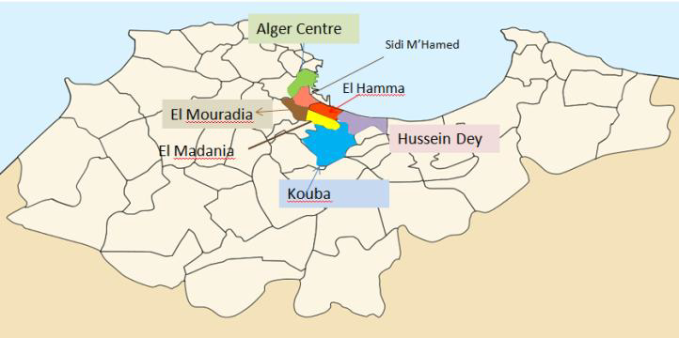
5-1- Présentation du quartier d’El Hamma
Source: Google Image

Fig n°02 :Situation d’El Hamma
Le quartier d’ElHamma(pas loin du centre actuel), occupe une place de choix dans la demi-couronne de la baie d'Alger, situé au Sud-Est de la ville, il constitue l'essentiel de la plaine côtière entre la place du 1er Mai et Oued El Harrach. Le quartier se situe au Sud-Est d'Alger en contrebas du sanctuaire des martyres, il s'étend à presque 3km de côte, constitué d'une plaine et d'un escarpement, il longe la mer et est surplombé d'un espace végétal qui s'introduit par le biais du jardin d'essai, c’est un site plat dans son ensemble.

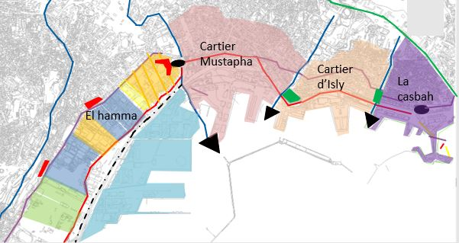
5-2- Evolution du quartier El Hamma :
Source: Google Image

Fig n°03 :Présentation d’El Hamma
Etudier la genèse du quartier d’El Hamma renvoie à étudier celle d'Alger qui est son aire d'influence; on développera la genèse de la baie d’Alger en parallèle avec l’évolution du quartier d’El Hamma pour mieux comprendre les différentes étapes du processus de formation.

Période coloniale :
Avant 1846 :
- Elargir les voies de Bab el oued et BabAzoun et création de la place de gouvernement
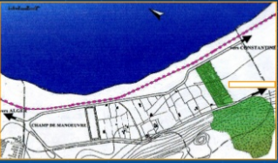
- Remplacer les murs de remparts par des axes
Source: Google Image

Fig n°04 :Evolution d’El Hamma 1846-1895
- Création de jardin d’essai
- Construction du quartier d’Isly

1846-1895
- Création du quartier Mustapha
- Création d’industries au quartier d’El Hamma
- Ainsi que la création du port et de l’habitat

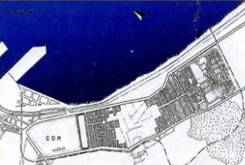
Source: Google Image

Fig n°05 :Evolution d’El Hamma 1895-1936

1895-1936
- Création des HLM
- L’urbanisation total du jardin d’essai
- Extension du port

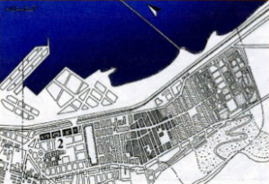
Source: Google Image

Fig n°06 :Evolution d’El Hamma 1936-1958

1936-1958
- Extension totale du port -Création des HLM

1985 :
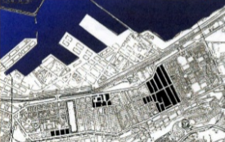
Début du renouvellement du quartier d’EL HAMMA. Le choix de la zone est motivé par sa situation stratégique dans la baie d’Alger. Parmi ces projets on peut citer:
Source: Google Image

Fig n°07 :Evolution d’El Hamma 1985
-L’îlot prioritaire (Hôtel SOFITEL, la bibliothèque nationale)
-L’îlot des Halles (logement standing, service)
-L’îlot Bel HAFFAF (projet d’habitation avec commerce) La ligne du métro historique de la zone (HAMMA).

Etat actuel:
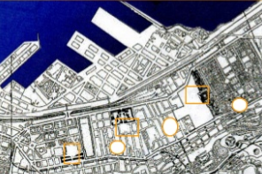
Nouveaux tissus résidentiels :
Source: Google Image

Fig n°08 :Etat actuel d’El Hamma année2021
- Cité El DJAOUHARA
- Ilots BELHAFFAF(EN cours de réalisation)
- Hotel SOFITEL
- Bibliothèque Nationale
- La création de nouveaux équipements indique une volonté decréer des repères et de décentraliser l’hyper centre d’Alger d’une certaine manière.
- Mais le projet est inachevé à nos jours sachant que le début des travaux était effectivement en 1985.

Fig n°09 :Schémarésumant l’évolution du quartier El Hamma.
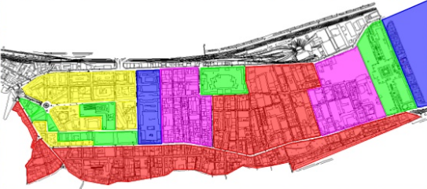
1936-1958
Depuis 1958 jusqu’à nos jours
1846-1895
1895-1936
Avant 1846

Source: Google Image

Synthèse :
Dans un long processus de formation et de transformation, le HAMMA est passé d’un caractère rural a un caractère urbain, et une fiche industrielle, ce passage s’est réalisé à travers un découpage agricole qui s’est transformé en îlots tout en conformant la structure initiale, il reste toujours un immense travail à faire pour finir ce qui a été planifié concernant ce quartiers est le retard –bien sur- due à plusieurs facteurs dont on va citer au-dessous.
Dans la pratique, les opérations se sont révélées plus difficiles et plus longues à réaliser que n’auraient pu le laisser supposer les moyens mis en place. Les obstacles sont nombreux:
- Influence de plusieurs facteurs externes tels que: le foncier, le poids du marché, la conjoncture immobilière et la hausse du prix des terrains, la politique locale sur l’évolution globale de la ville dans le cadre de renouvellement urbain.
- Mauvais échelonnement des financements.
- Réactions de l’opinion publique et sensibilisation des gens en difficultés de la procédure d’expropriation, d’acquisition du terrain et du relogement.
L’économie (1985 – 2000): c’était la crise économique et le ralentissement des projets urbains planifiés.
C’est ce qui justifie la longue durée de mise en œuvre de ce genre d’intervention sur les tissus urbains dégradésen Algérie d’une façon générale (depuis 1985 jusqu’à nos jours) et les travaux restent à nos jours inachevés.

IV-Les facteurs déterminant qui freinent le renouvellement urbain en Algérie:
Le renouvellement urbain est un processus qui n’est pas simple comme il le parait vu qu’il a plusieurs facteurs qui peuvent le favoriser ou le freiner cela dépend de la politique et les stratégies urbaines appliquées dans chaque pays, nous essayerons dans ce chapitre d’expliquer la relation entre eux pour mieux comprendre le phénomène et sa mise en œuvre en Algérie.
- Facteur du foncier:
La gestion du foncier urbain en Algérie demeure un domaine complexe, régi par un grand nombre de textes et de multiples intervenants, où les pouvoirs publics (État et collectivités) disposent d’une législation et d’une large gamme d’instruments en faveur d'une politique foncière, pourtant, entre 1992 et 2005, l’ANAT (Agence Nationale d’Aménagement du Territoire), alerte en mettant l’accent sur l’artificialisation croissante des sols, la diffusion de l’urbanisation et la mise en danger des espaces naturels et agricoles, la consommation du foncier urbain a atteint durant cette période les 126 000 hectares, uniquement pour les programmes d’habitat, le taux d’urbanisation ne cesse de croître,il est passé de 40 % en 1977 à 60,1 % en 2005, il est prévu à 79,3 % en 2025, sous l’effet d’une pression économique et sociale croissante, des aménagements se succèdent, du nord au sud du pays, rappelant les pratiques de l’urbanisme de masse des années 1970, ces aménagements occultent en revanche les questions liées à la durabilité en matière d’urbanisme, aux enjeux sociaux, économiques et environnementaux.
L’usage abusif du sol en milieu urbain a eu des répercussions sur le gaspillage et la dilapidation du foncier public, comme l’a signalé en 2004 le CNES (Conseil National Économique et Social), Dès lors, le dispositif législatif et les instruments d’urbanisme élaborés ne semblent pas constituer des outils de référence pour endiguer le processus de consommation et de dilapidation de la ressource foncière.
  - Rétrospective de la législation algérienne relative à la gestion du foncier urbain :
Durant la période post-indépendance, allant de 1962 à 1973, la planification et la règlementation urbaine se faisaient sur le sillage de la législation française,c’est une période marquée par la planification économique et le lancement des premiers programmes de développement conçus dans un souci d’équilibre régional. L’aménagement interne des villes et la maîtrise de la croissance urbaine n’étaient pas perçus comme un objectif; par conséquent, l’exode rural vers les villes s’est amplifié de 2,1 millions de personnes.
  - Une tentative de prise en charge des problèmes de l’urbanisme: 1974-1990 :
La prise en charge des problèmes de l’urbanisme a été engagée à partir de 1974, par la mise en place d’instruments de planification spatiale et de gestion urbaine. À l’échelle urbaine, le Plan d’Urbanisme Directeur (PUD) assure la cohérence globale des affectations des sols et des actions d’urbanisation qu’il délimite, dans le cadre des dispositions règlementaires des réserves foncières communales. En réalité, le PUD, par son caractère programmatique, n’aboutissait qu’à un état des lieux de la ville en pleine transformation. Pour répondre aux besoins sociaux-économiques en matière de logements, d’équipements et d’emplois, le PUD fut secondé par deux instruments opérationnels: la Zone Industrielle (ZI) et la Zone Habitat Urbain Nouvelle (ZHUN). Ces instruments ont constitué les moteurs de l’urbanisation des périphéries des villes algériennes. Leur mise en œuvre obéissait à une circulaire ministérielle qui stipule que "… les décisions concernant les approbations des études et les financements des opérations sont du ressort des services centraux des ministères de l’Urbanisme et de l’Habitat et du ministère de la Planification". Cette mesure réglementaire est venue souligner la centralisation des décisions dans l’aménagement des villes. Les développements ultérieurs de cet article tenteront de mettre en exergue l’impact substantiel de ces politiques urbaines centralisées sur la mise en œuvre des procédures d’urbanisme au niveau local.
  - Réserves Foncières Communales (RFC) : les limites d’un modèle spécifique algérien
La constitution des réserves foncières fut expérimentée et instituée par ordonnance en 1974. L’État entend, par le biais des RFC, se prémunir de l’obstacle foncier et responsabiliser la commune en lui conférant le monopole du foncier urbain. La commune devient propriétaire du foncier, de statut juridique divers, situé à l’intérieur du périmètre d’urbanisation et doit veiller à l’utilisation et à la gestion rationnelle du foncier pour l’utilité et l’intérêt publics (ordonnance 74-26, art. 2). Contrairement aux politiques de municipalisation du sol dans certains pays d’Europe, en Algérie, la constitution des réserves communales ne relève pas d’une politique volontariste de la commune vis-à-vis de son territoire, elle résulte d’une décision légale (ordonnance) de l’État qui s’applique d’une façon homogène à l’ensemble du territoire national. Dans la logique top-down, les communes étaient contraintes de constituer des réserves foncières, même si elles n’en avaient aucun besoin, ainsi, l’existence d’un simple périmètre d’urbanisation n’empêchait pas des expropriations abusives de la part de la commune, sans considération au droit de propriété privée donc cette attitude, comme le fait remarquer, s’apparente à une sorte de spéculation foncière, même si c’est au profit du bien commun.
La réforme législative de 1990-2010: un tournant décisif dans les politiques urbaines et foncières, la nouvelle politique instaurée après 1990 consacre la rupture avec le modèle étatique des réserves foncières communales à outrance, elle met en place un certain nombre d’idées fortes, véhiculées par de nouveaux textes législatifs et un éventail de décrets exécutifs.
La loi 90-25 portant orientation foncière: une nouvelle approche de la question foncière, la loi d’orientation foncière instaure un marché foncier libre, nécessitant une pluralité d’acteurs, les plus importants sont les propriétaires fonciers réhabilités dans leur droit à des titres de propriété (loi 90-25, art. 75 et 86) et les agences privées de promotion foncière et immobilière,ces dernières peuvent acquérir des terrains, les viabiliser, les construire et les commercialiser, pour pallier le manque de disponibilité du foncier urbanisable et pour développer l’offre foncière privée et publique, la loi préconise plusieurs outils de gestion et de régulation :
Premièrement, l’inventaire général des biens fonciers: "La commune est tenue de procéder à un inventaire général de tous les biens fonciers situés sur son territoire, ainsi que l’identification de leurs propriétaires, possesseurs et/ou occupants" (loi 90-25, art. 38). Cette mesure juridique devrait permettre aux communes d’avoir une connaissance précise du potentiel foncier et de pouvoir procéder aux acquisitions foncières nécessaires au développement de leurs territoires. Cependant, cet inventaire se heurte à un cadastre général incomplet, dépassé par le problème des contentieux et affaibli par le manque de coordination de ses différents services.
L’établissement du cadastre urbain en Algérie a connu beaucoup de retard, lié à l’absentéisme des propriétaires et des documents de propriété, mais aussi à la nature et à la configuration des constructions, qui impliquent souvent une superposition de droits qu’il convient de définir dans le détail. Il n’est pas difficile de constater qu’un nombre considérable de terrains se trouvent actuellement otages d’un système procédural archaïque et d’une bureaucratie avérée. Or, la gestion et la maitrise foncière confiées à la commune, comme objectif de la mesure juridique, ne peuvent se faire sans le support d’un cadastre informatisé et efficace, capable d’informer les acteurs de l’aménagement sur les structures, les dynamiques et les transactions foncières. Cependant, l’analyse du contenu de la loi d’orientation foncière montre que cette dernière n’a pas prévu de doter, au préalable, les institutions (cadastre et la commune) de toutes les compétences indispensables, des moyens humains, matériels, financiers et logistiques pour concrétiser cet objectif.
Second outil, les agences locales de gestion et de régulation foncière urbaine: par ces nouveaux établissements, la loi intègre pour la première fois la pluralité d’acteurs, on rappelle qu’avant 1990, seules les structures étatiques détenaient le monopole de la prise en charge du foncier, et ce malgré l’insuffisance de leur nombre et de leur diversité sur le territoire national ;en tant que promoteurs fonciers, ces agences foncières agissent pour le compte des communes en leur prêtant renfort dans la gestion et la régulation du foncier urbain (loi 90-25, art. 73). Cependant, les décrets exécutifs instaurant ces agences préconisent que plus de 50 % des élus composent le conseil d’administration de l’agence, remettant en cause la fin du monopole de la commune sur le foncier. D’autre part, l’action conjuguée de l’agence foncière et des mairies était tenue par des délais et des urgences sociales et économiques très contraignants. Elle aboutit à la multiplication des lotissements et des logements sociaux, perpétuant la consommation du patrimoine foncier de l’État, puisé essentiellement dans le domaine agricole.
Enfin, des outils juridiques d’intervention: pour les acquisitions foncières nécessaires à l’urbanisation, la loi met à la disposition de l’État et des collectivités locales, par le biais des agences foncières locales, des outils juridiques d’acquisition :
    - Le droit de préemption pour l’intérêt général.
    - L’achat anticipé de terrains sur le marché foncier.
    - L’acquisition de terrains publics auprès des services des domaines.
    - L’expropriation.
Ces acquisitions doivent se faire par négociation à l’amiable et le cas ultime, utiliser le droit de préemption et l’expropriation. Sur le terrain, ces deux dernières procédures font face à de nombreuses difficultés que nous développons ci-dessous.
  - Difficultés d’application de la préemption et l’expropriation en Algérie:
    - Préemption :Le Droit de Préemption Urbain (DPU): un instrument inopérant. Le DPU est institué en 1990 par la loi d’orientation foncière qui stipule que "pour les besoins d’intérêt général et d’utilité publique, il est institué un droit de préemption au profit de l’Etat et des collectivités locales"; cette mesure juridique vient renforcer les possibilités des communes en matière d’acquisition du bien foncier et immobilier, pour répondre aux exigences de l’expansion urbaine.
À l’instar des pays développés, en France le DPU est un outil "d’aménagement" en vigueur, qui évolue et se généralise à l’intercommunalité. Ce droit laisse aux communes le soin de délimiter le zonage sur lequel le DPU va s’exercer, par le biais des instruments de la planification urbaine. En Algérie, le DPU n’est jusqu’à aujourd’hui pas utilisé, faute de modalités pour le mettre en œuvre dans les instruments de la planification urbaine. En effet, l’analyse des textes de loi confirme que le législateur n’a pas fait obligation d’annexer au plan d’occupation du sol le zonage du DPU, pour délimiter les terrains potentiellement soumis à préemption. Pourtant, ce lien forgé et pertinent donne la possibilité aux propriétaires de savoir si leurs biens fonciers et immobiliers sont situés dans le périmètre du DPU, sur simple consultation du règlement d’urbanisme et de ses pièces annexes. L’inexistence de lien entre le DPU et le règlement POS ne permet pas d’assurer sa visibilité pour les administrés, et ne fait pas de lui un outil d’aménagement opérationnel. Pourtant, le droit de préemption devrait être l’instrument privilégié des autorités, à côté de l’expropriation, surtout après l’adoption du système libéral, qui encourage le recours aux préemptions en tant que mode d’acquisition de la propriété publique.
    - L’expropriation :une difficulté de mise en œuvrecontrairement au DPU, (loi 91-11, art. 2). Ce mécanisme juridique doit être juste et équitable, l’expropriation pour cause d’utilité publique est soumise à des règles plus strictes, notamment l’existence préalable d’instruments d’urbanisme pour l’encadrer, en donnant lieu à une indemnisation préalable conforme à la valeur réelle du foncier (loi 91-11, art. 4 et 21). Cette conception de l’expropriation représente, sur le plan du respect du droit à la propriété, un réel progrès par rapport à la situation d’avant 1990, où l’existence d’un simple périmètre d’urbanisation n’empêchait pas des expropriations abusives à des prix dérisoires.
Néanmoins, sur le terrain, l’application de la loi a connu un retard lié au manque de textes d’application pour la mise en œuvre de l’indemnisation; La procédure est lente et complexe, faisant intervenir le cadastre et ses différentes administrations, ses dernières ont des responsabilités de gestion qui s’exercent de manière relativement cloisonnée et dispersée. D’autre part, la lecture analytique des 35 articles qui composent la loi 91-11 ne révèle pas l’inclusion des propriétaires fonciers privés concernés en amont du projet de l’expropriation. Ces derniers ne peuvent intervenir qu’en aval du processus, cette omission au niveau de la loi impacte la mobilisation du foncier privé et entrave souvent l’applicabilité des POS, malgré leur opposabilité au tiers. Ainsi, lors de l’élaboration du règlement, les collectivités locales procèdent à des affectations et à des zonages du foncier privé à exproprier, mettant souvent les propriétaires devant le fait accompli. Cette démarche, non inclusive lors de la prise de décision, est à l’origine de nombreuses émeutes et résistance entre propriétaires fonciers privés et les autorités locales. Aussi, les expropriations sur le foncier privé ne sont pas suffisamment mises en œuvre pour cause de faiblesse financière des communes, mais également par ignorance des avantages de l’outil juridique. Toutes ces difficultés font que la commune se trouve impuissante devant l’exercice de l’expropriation, et ne peut intervenir que sur ses propres réserves foncières, accélérant leur épuisement.
Trois décennies après la promulgation de la loi d’orientation foncière, on dénote l’inexistence d'un véritable marché du foncier, autre que celui de l’informel. Les contraintes liées au cadastre urbain, à l’inexistence de l’observatoire du foncier urbain, à la propriété dans l'indivision ainsi que la rétention foncière n'ont pas permis l'émergence d'un marché transparent. En l’absence d’une offre en foncier autre que celle de la propriété privée de l’État et devant la difficulté d’émergence d’un marché de terrains à bâtir, des mesures règlementaires sont prises. L’État redéfinit les conditions et les modalités nécessaires pour la reprise des terres agricoles du domaine public. L’objectif est de réaliser de nouveaux programmes de relance économique. Sur le terrain, cette mesure règlementaire a contribué à des extensions urbaines excessives, au détriment du foncier agricole, sans le moindre souci concernant l’environnement ou le devenir de l’agriculture. Cependant, en dépit des 100 000 hectares dégagés par l’État, en 2002, au profit de l’urbanisation, la demande persiste jusqu’à nos jours. Ceci confirme le problème de gestion du foncier, et non pas la rareté de la ressource elle-même.
À Mostaganem, deux agences foncières locales ont été créées en 1990. La première appelée AFMAZ (agence foncière - Mazagran) dont la mission était de gérer le foncier touristique situé principalement sur le territoire de cette commune limitrophe de Mostaganem. La deuxième AFMOS domiciliée à Mostaganem (agence foncière - Mostaganem) était censée gérer le foncier urbain sur tout le territoire de la wilaya. Ces deux agences sont dissoutes en 2004 et remplacées par l’agence de gestion et de régulation foncières urbaines de la wilaya de Mostaganem (AGRFUWMOS). Elle s’est chargée de deux missions à la fois:
- La promotion immobilière (réalisation des logements)
- Et la promotion foncière (vente de terrains à bâtir aux individus et groupes d’individus dans le cadre de coopératives).
Cet organisme est devenu l’outil du wali dont il est le président du conseil d’administration fonctionnant avec le statut d’entreprise publique à caractère économique et commercial.
Ces agences foncières ont compromis l’urbanisme durable dans l’agglomération mostaganémoise. Aussi bien en périphérie que sur son littoral, le foncier a constitué une cible à la concurrence pour son accaparement à des fins purement spéculatives. La dilapidation du foncier a continué pendant les deux dernières décennies non seulement au niveau de l’agglomération, mais sur l’ensemble du territoire de cette wilaya. La spéculation foncière ne s'arrête pas. Au grand dam de la population, la densification de la zones périphérique continue telles que Kharouba, salamandre ; sans avoir accès au foncier privé pour faire des interventions souhaitées dans le cadre de renouvellement urbain malgré les textes non opérationnels qui favorisent la préemption et l’expropriation.
  - Facteur du marché immobilier
NoureddineMANASRI, président de la Fédération Nationale des Agences Immobilières (FNAI), a déclaré que les prix de l’immobilier ontrelativement baissé allant de 10 à 20 %, selon les régions et les wilayas, en raison de le stagnation de l’investissement, la baisse les transactions et l’absence de flux de trésorerie, en raison de l’épidémie connue de "Coronavirus" et de mesures de quarantaine, qui se poursuivent, avec notamment la suspension de trafic aérien et maritime, qui a conduit à une baisse de la demande pour la propriété et a contribué à la baisse des prix.
SelonNoureddine MANASRI, l’incertitude règne aujourd’hui sur le marché de l’achat et de la vente de biens immobiliers en Algérie, et se poursuivra jusqu’aux législatives de 12 juin de l’année prochaine, « pour être clair, on s’attend à ce que les prix baissent si la distribution des projets de logements annoncés par le gouvernement et les programmes sociaux prennent effet ».
Selon le même responsable, le marché immobilier en Algérie, a connu trois années de stagnation, dans la première année est due au mouvement populaire et à l’instabilité que l’Algérie a connu politiquement et économiquement en 2019, avant les élections présidentielles. Tandis qu’en 2020 et 2021, à l’apparition de mesures de Coronavirus et de quarantaine et à leur impact sur la vie économique et l’échange de prix dans son ensemble en Algérie, soulignant que les transactions au niveau les agences immobilières ainsi que les notaires montrent une forte baisse de taux d’achat et de vente au cours de ces années et un effondrement significatif de chiffre d’affaires donc ce manque de dynamique dans le marché immobilier en Algérie empêche tout investissement dans le domaine urbain.
dans ce sillage,Noureddine MANASRI a souligné que le marché immobilier voit généralement la mobilité au printemps et en été, en particulier si de nouveaux projets de logements sont libérés, soulignant que les agences immobilières vont remettre leurs propositions pour la régulation de marché immobilier en Algérie, qui comprend les mesures visant à réduire les prix, y compris l’adoption de formules locatives au lieu de propriété, et la toiture des prix de vente et d’achat et les solutions pour les logements ruraux et résidentiels dans la ville ainsi que pour les zones d’ombres.D’autre part, le porte-parole a dénombré l’activité de 1 500 agents immobiliers en Algérie sur un total de 1 900 licences distribuées par le ministère de l’habitat, de l’urbanisme et de la ville, confirmant la disparition de 500 agents de marché, qui sont soit les agents qui ont arrêté l’activité ou obtenu la licence et ne se sont pas du tout engagés dans l’activité, tout en soulignant que le nombre d’agents immobiliers en 2009 étaient équivalents à 6.600 agents, mais après décret 018 09 leur nombre a diminué à 3.300 en 2010, puis s’est effondré en raison de leur incapacité à s’adapter à la nouvelle loi à 1.900 agents cela est due aussi au manque de dynamique au niveau du marché immobilier vu la crise économique mondiale et algérienne en particulier.
L’analyse des mécanismes de productions foncières et immobilières est une entrée importante dans la compréhension des dynamiques urbaines dans le cadre de renouvellementurbain. Le phénomène de l’urbanisation est présent dans toutes les villes du monde. Cependant, dans celles des pays du sud, il se pose de manière problématique.
En Algérie, les tensions autour du foncier et de l’immobilier rendent le développement spatial des agglomérations par des actions d’aménagement aléatoires. La question de la propriété non réglée à ce jour et un foncier peu maitrisé se traduisant par un étalement urbain avec des conséquences négatives sur le fonctionnement global des villes.
Les différentes productions foncières et immobilières ont pour origine des politiques, à travers des législations. Elles sont mises en œuvre par quatre acteurs :
- L’état,
- Les élus,
- Les groupes sociaux,
- Et les usagers.
L’enjeu est autour du lot de terrain et du logement. Ce sont les pratiques, tantôt légales, tantôt à la limite de la légalité, de chaque acteur qui font la ville usant de différentes stratégies et alliances ces derniers, constituent l’élément déterminant à cerner dans le cas de ces productions urbaines dans les villes algériennes.
  - Facteur politique :
La Loi n°06-06 du 20/02/2006 portant loi d’orientation de la ville vise à définir la politique de la ville dans le cadre de la politique de l’aménagement du territoire et du développement durable; elle est conçue et élaborée suivant un processus concerté et coordonné, elle est mise en œuvre dans le cadre de la déconcentration, de la décentralisation et de la gestion de proximité. Cette loi comporte plusieurs volets :
a- Concernant le volet urbain : elle a pour objectifs, entre autre, la maîtrise de la croissance urbaine, la correction des déséquilibres urbains, la restructuration, la
réhabilitation et la modernisation du tissu urbain pour le rendre fonctionnel.
b- Concernant le volet social : elle vise, entre autre, la lutte contre la dégradation de la vie dans les quartiers, la promotion et la préservation de l’hygiène et de la santé publique.
c- Pour le volet de la gestion : elle a pour objectif de promouvoir la bonne gouvernance par, entre autre, la réaffirmation de la responsabilité des pouvoirs publics et la participation du mouvement associatif et des citoyens dans la gestion de leur ville. Par ailleurs la Loi conforte les instruments de planification urbaine déjà existants « PDAU et POS », dans leur rôle.
Selon l’article 03 de la loi 06-06, portant orientation de la ville, il est entendu par «ville» toute agglomération urbaine ayant une taille de population et disposant de fonctions administratives, économiques, sociales et culturelles.
Cependant, la loi n° 01-20 du 12/12/01 relative à l’aménagement et au renouvellement urbain et au développement durable du territoire; définissait la métropole, l’aire métropolitaine, la grande ville, la ville nouvelle et la zone urbaine sensible, tandis que la loi 06-06 définit la ville moyenne, la petite ville, l’agglomération urbaine et le quartier, en indiquant à l’article 05 (dont les modalités d’application sont censées être fixées par voie réglementaires), qu’outre leur classement selon la taille de leur population, les villes sont classées selon leurs fonctions et leur rayonnement au niveau local, régional, national et international particulièrement leur patrimoine historique, culturel et architectural.
En juillet 2013, lors d’une journée d’étude sur la ville initiée par le ministère de l’Aménagement du territoire, de l’Environnement et de la Ville (MATEV), le Ministre reconnaissait la dégradation du cadre urbain et « les problèmes liés entre autres à la qualité du cadre de vie, aux inégalités sociales entre les quartiers et les territoires, et à une gestion urbaine de proximité peu efficiente » et il expliquait que son département visait à «produire un référentiel partagé de la politique de la ville et à mettre à disposition des acteurs publics une vision globale et intégrée de la politique de la ville, en mesure de pallier les déséquilibres existants, d’assurer une croissance harmonieuse des villes et de planifier le développement durable des villes», est donc mise en cause l’absence d’une vision globale et intégrée dans la politique de la ville, pourtant, la politique de cette dernière a été instituée depuis 2006, par la loi 06-06 du 20 février 2006 portant loi d’orientation de la ville, dont l’objet principal est de fixer les dispositions particulières visant à définir les éléments de la politique de la ville dans le cadre de la politique de l’aménagement du territoire et du développement durable. Elle est censée être mise en œuvre dans le cadre de la déconcentration, de la décentralisation et de la gestion de proximité (article 1er). Cette loi explicite la politique de la ville à travers 29 articles, déclinés au sein de 06 chapitres :
- Les principes généraux.
- Les définitions et les classifications des villes.
- Le cadre et les objectifs.
- Les acteurs et les compétences.
- Les instruments et les organes (ce chapitre se décline en 06 sections: instruments de planification spatiale et urbaine, instruments de planification et d’orientation sectoriels, instruments de partenariats, instruments d’information, de suivi et d’évaluation, instruments de financement, et enfin l’observatoire national de la ville.
- Les dispositions finales.
La politique de la ville est « définie » à l’article 14 qui indique: les pouvoirs publics définissent la politique de la ville en :
- Arrêtant une stratégie tout en fixant les priorités pour le développement durable de la ville.
- Réunissant les conditions de concertation et de débat entre les différents intervenants dans la politique de la ville.
- Arrêtant les normes et les indicateurs urbains ainsi que les éléments d’encadrement, d’évaluation et de correction des programmes et actions arrêtées.
- Trouvant des solutions pour la réhabilitation de la ville, la requalification de ses ensembles immobiliers et la restructuration des zones urbaines sensibles.
- Concevant et en mettant en œuvre des politiques de sensibilisation et d’information destinées aux citoyens.
- Mettant en place les instruments d’intervention et d’aide à la prise de décision pour la promotion de la ville.
- Favorisant le partenariat entre l’état, les collectivités territoriales et les opérateurs économiques et sociaux pour la mise en œuvre des programmes de la politique de la ville
- Veillant à la cohérence des instruments liés à la politique de la ville et en assurant le contrôle et l’évaluation de sa mise en œuvre.
La politique de la ville est réaffirmée par le SNAT (Schéma National d’Aménagement du Territoire), qui propose en plus des objectifs, une stratégie et un programme d’action.
Il semble qu’il existe donc bien une « vision globale » et un programme d’action. Chacune des actions du programme est explicitée de manière plus détaillée, et la politique de la ville, consacrée par la loi 06-06, est présentée comme l’une des déclinaisons territoriales du SNAT, visant à orienter et à coordonner toutes les interventions et particulièrement celles relatives à :
- L’urbanisme ;
- La maîtrise des plans de transport, de déplacement et de circulation ;
- La bonne gestion des services de base liés à l’environnement, la sécurité, les réseaux divers, l’aménagement urbain, l’amélioration du cadre de vie et le système productif qui fait vivre la ville.
Cependant, malgré une politique de la ville aux objectifs définis par la loi, et confirmés par le SNAT, le décalage entre les objectifs affichés et les réalités urbaines demeure, d’où la nécessité de mettre en place les conditions pour passer à l’action afin de réduire ce décalage.
  - Facteur économique :
L’économie algérienne a une croissance essentiellement tirée par les hydrocarbures et l’investissement public. Les effets de la crise économique engendrée par la COVID19 sur les prix du pétrole permettent d’utiliser celui-ci comme variable instrumentale pour comprendre l’effet sur l’économie sans risque de se tromper du fait de la part que représentent les hydrocarbures dans les exportations (98%), dans les recettes fiscales (60%) et dans le PIB (19%). De toutes les matières premières cotées en bourse, le pétrole est celui qui subit le plus l’effet du COVID-19, s’expliquait déjà par l’évolution négative de la production et des prix des hydrocarbures, ainsi que par la faiblesse de diversification de l’économie algérienne. Un ralentissement de la croissance a été enregistré même dans les secteurs hors hydrocarbures puisque la croissance hors hydrocarbures est passée de 3,3% en 2018 à 2,6 % en 2019. Un ralentissement est enregistré dans les secteurs du Bâtiment, Travaux Publics et Habitat (BTPH), de l’agriculture et du commerce. Cette tendance est structurelle pour beaucoup de variables comme par exemple la croissance de l’investissement public et privé, dont l’évolution décrite par le graphique ci-dessous (ONS) montre une baisse nette depuis 2012 et négative en 2019.

Fign°10 :Evolution du taux de croissance (%) de la Formation Brute de Capital Fixe
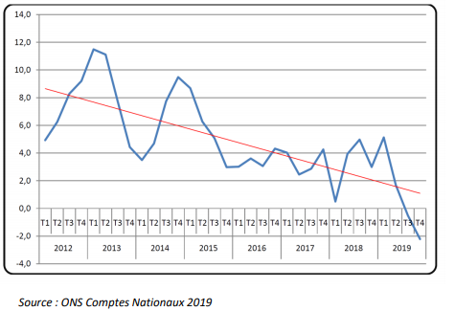
Source : ONS comptes nationaux 2019

Du côté de la demande également, la croissance de la consommation privée a baissé de plus de la moitié entre 2012 et 2019 car fortement impactée par la volatilité du prix du pétrole, le ralentissement des importations y afférentes et l’incertitude politique qui a caractérisé l’année 2019. Le graphique suivant (ONS) illustre le ralentissement de la consommation des ménages dans le temps. La combinaison des deux graphes montre le ralentissement structurel de la croissance de la demande en Algérie avant même la crise COVID 19.

Fign°11 :Evolution du taux de croissance (%) de la Consommation Finale des Ménages
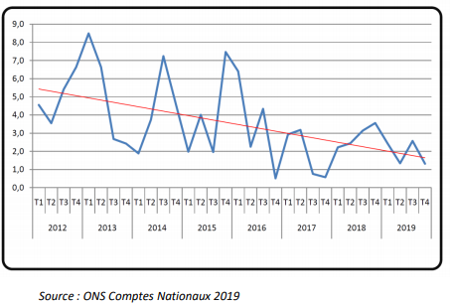
Source : ONS comptes nationaux 2019

Au niveau des équilibres externes, les importations ont décliné en 2019 de 9.5% par rapport à 2018 et représentent 24.3% du PIB en 2019 , ceci s’explique en grande partie par la réduction de la consommation privée expliquée plus haut, mais également par des restrictions drastiques de certaines importations (véhicules, produits électroniques notamment), il convient à cet effet de rappeler que l’Algérie est un importateur net de produits alimentaires, le blé importé représentant 77% (selon le PAM) de la consommation totale du pays générant ainsi une certaine vulnérabilité aux chocs d'approvisionnement des principaux pays exportateurs ainsi qu'aux flambées des prix des denrées alimentaires. Le déficit de la balance des opérations courantes est estimé à – 10,2% du PIB et a été compensé exclusivement par un tirage sur les deux Banques Mondiales réserves de change qui sont estimées à 62 milliards de dollars à début Février 2020 selon l’économiste Intelligence Unit (couvrant 13 mois d’importations) contre $195 milliards en 2013. Sur la base du Plan d’Action du Gouvernement, le déficit budgétaire a augmenté de 9.7% du PIB en 2018 à 11.5% en 2019 malgré une augmentation de la fiscalité pétrolière et une stabilité de la fiscalité ordinaire, ce déficit a été financé en majeure partie par les banques publiques et plus de 70% de la dette publique est due à la Banque d’Algérie, avec un financement externe quasinégligeable. La dette publique représente en fin 2019 45.8% du PIB contre 37% en 2018. L’inflation est modérée à 2.7% en 2019 grâce à la stabilité des prix des produits alimentaires, du transport, de l’immobilier et des communications, le chômage est estimé à 11.9% en 2019 avec une composante majeure de femmes (20.4% et de jeunes 26.9%) selon l’ONS, il n’y a pas de valeur de départ de référence de la pauvreté et les plus récentes estimations remontent à 2011 (ONS) et montrent que 5.5% des algériens vivaient en deçà du seuil de pauvreté (avec moins de 3.6 USD par jour) avec une concentration particulière au niveau du Sahara (11%) et des steppes (16.5%), l’indice de développement humain quant à lui affiche (dernier rapport de développement humain du PNUD) un excellent classement au niveau africain (2ème derrière les Seychelles) notamment de par les efforts constants de l’Algérie en matière de santé et d’éducation. Les secteurs les plus importants pour l’économie algérienne sont : les hydrocarbures (19% du PIB : Produit Intérieur Brut), l’agriculture et le commerce (chacun 12% du PIB) et le BTPH et le transport (chacun 11%), avec une contribution assez faible de l’industrie au PIB (6%), la répartition sectorielle du PIB est résumée dans le graphique suivant:

Fign°12 :Répartition sectorielle du PIB année 2019
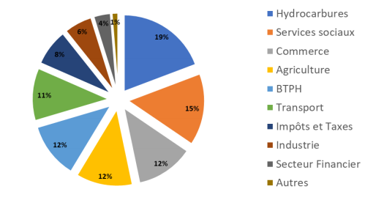
Source : ONS comptes nationaux 2019

L’année 2020 a été l’année de tous les chamboulements, semée d’embuches, la crise du Covid-19 ne fut pas seulement sanitaire, les marchés boursiers comme l’immobilier se sont vus persécutés et même si nous ne pouvons pas encore mesurer avec exactitude les dégâts qu’a engendré la pandémie sur l’économie mondiale, nous pouvons, d’ores et déjà, tirer une leçon de cette période ardue, ce serait que la pierre continue à susciter l’engouement des Algériens. Il est important de savoir que, malgré l’épidémie, le secteur immobilier de prestige se montre toujours actif, une opportunité à ne pas rater pour les promoteurs immobiliers pour pouvoir proposer des offres attrayantes et compétitives.
En effet, la crise sanitaire n’a pas freiné les ardeurs des futurs acquéreurs qui sont encore plus nombreux à investir dans le marché immobilier.
Ainsi, l’immobilier de Luxe a su garder la côte face à la crise économique du Coronavirus et confirmé une nouvelle fois son statut de valeur sure et de marché très stable.
  - Rôle des instruments d’urbanisme dans un renouvellement urbain sur les anciens tissus urbains algériens :
Depuis la promulgation de la nouvelle constitution de 1989 on a assisté à une promulgation de textes législatifs, parallèlement à cela, des décrets d’application de ces lois ainsi que des circulaires interministérielles sont venus confirmer et imposer les prérogatives des différents intervenants chargés de l’initiation, de l’adoption et de l’approbation de cet instrument et de la procédure de son élaboration. Malheureusement tout cet arsenal d’instruments juridiques n’a pas eu d’impacts réels sur la maitrise de la croissance urbaine du fait de leurs non application car beaucoup de problèmes entravent la mise en œuvre de cet instrument notamment :
- Le non-respect de cet instrument dans son application, la mise en œuvre du PDAU dépend essentiellement du bon fonctionnement des administrations locales chargées des procédures de contrôle et de l’efficacité, de la police de l’urbanisme contre toute forme de dépassement.
- Le manque de moyens que doivent disposer les administrations entre autre les cadres spécialisés et compétants nécessaires ainsi que les cellules pluridisciplinaires (environnements, réseaux divers etc.…) pour la bonne gestion urbanistiques.
- La promulgation de l’ordonnance 1974 portant constitutions des réserves foncières au profit des communes ont été à l’origine de nombreux dépassement.
- Les autorités locales concernées par la gestion du sol ne se donnent pas les moyens de l’exercice du droit et de son application pour préserver les terrains agricoles et pour stopper les activités urbaines illicites au détriment des activités agricoles.
- Mettre sur le marché foncier des terrains agricoles pour les vendre comme des terrains à bâtir.
- Il faut exiger une parfaite coordination entre les différents secteurs de la gestion et de la planification urbaine pour stopper la croissance anarchique.
On pourra noter aussi que durant l’élaboration du PDAU la contribution des acteurs consultés est très minime ou parfois absente et se résume en une simple donnée d’informations.
Pendant les séances de concertation en fin de chaque phase entre le maitre de l’œuvre qui est le bureau d’études et les services concernés, ces derniers sont dans la plupart des cas absents et se contentent de réserves écrites très formelle.
Les acteurs présents se contentent sur la compréhension du PDAU qu’a une contribution ainsi le PDAU se réduit dans ces conditions à une préoccupation du bureau d’étude concepteur seul.
Pendant la phase de l’élaboration du PDAU le président de l’assemblée populaire communale arrête toutes mesures nécessaires à la bonne exécution ultérieure du dit plan, cependant, on a remarqué que la commune continue à délivrer les permis de lotir, les permis de construire en parallèle avec l’élaboration du PDAU, Une enquête publique non formelle avant son approbation.
Mais ce qui est important à noter c’est que la contrainte du foncier est peut présenterlors de l’élaboration du PDAU et se limite à une simple description des natures juridiques des terrains.
  - Etude comparativeentrela politique urbaine de la France et celle de l’Algérie :
6-1- La politique urbaine en Algérie :
Le choix du cas de la France comme référence principale revient, d’abord, à l’expérience qu’elle a accumulé en terme d’intervention sur les quartiers anciens, ensuite, au fait que les villes françaises sont arrivées à conserver leurs quartiers anciens grâces à une volonté politique et des interventions opérationnelles et globales, détenteurs des plus nombreux exemples de mise en valeur de leurs quartiers anciens, les français se sont plus penchés sur le devenir de leurs quartiers; notre choix est aussi stimulé par le fait que notre travail de recherche concerne un des quartiers anciens de la ville de Mostaganem qui a été édifié par les français pendant leur colonisation;de ce fait, la typologie urbaine et architecturale des quartiers de la ville algérienne est pratiquement la même que celle des quartiers anciens en France. En France, face aux problèmes que connaissent les quartiers anciens et leur habitat, et face à la pauvreté des habitants mais aussi aux profondes modifications des modes de vie, l’Etat tend à proposer de nouvelles démarches pour aider à la réhabilitation des quartiers anciens et leur cadre bâti ainsi que l’amélioration des conditions de vie des habitants. Ces dernières réflexions montrent que l’action publique s’est largement étendue. En résumé, l’évolution des politiques vis-à-vis des quartiers anciens est marquée par l’évolution de la perception des quartiers anciens (valorisation culturelle) due notamment à l’évolution de la notion du patrimoine, et l’évolution des approches d’interventions sur les quartiers anciens, de la sauvegarde de l’ensemble patrimonial à la réhabilitation de l’habitat.
-La politique de développement économique en Algérie.
Cette politique est confrontée par les problèmes suivants.
- La réorganisation de la structure administrative du pays.
a- La politique de la ville en Algérie et le projet de renouvellement urbain:
- Répartir et spatialiser des investissements productifs par le développement de l’industrie et les structures agraires.
- Répartir et spatialiser les investissements improductifs à caractère social comme facteur de dynamisation du contexte d’intervention au plan de l’instruction, la santé, l’habitat, afin du développement économique.
Il avait nécessaire d’attendre un certain degré de stabilité et de développement économique pour adapter une politique d’aménagement.
En 1965 le ministère des travaux publics et de la construction était né et c’est à partir de 1966 qu’il est appelé à jouer un rôle plus actif dans ce domaine.
En1968 l’ETAU est né (le bureau d’Etude des Travaux publics d’Architecture et d’Urbanisme), qui est un organisme chargé de l’élaboration des plans d’urbanisme de plusieurs villes Algériennes, notamment à l’EST du pays. Son activité s’accompagne à celle d’autre organismes nationaux ECOTEC(Emissions Control Optimisation TEChnology) et étrangers privés, en faisant partie de la coopération technique intergouvernementale.
Pour régler le déséquilibre régional, le recours aux plans et programmes spatiaux réalisés par ces bureaux d’études, comme le SEP (Secrétariat d’Etat au Plan) qui est chargé de dresser un bilan des politiques économiques et des modèles de structuration du territoire pour évaluer les niveaux atteints par la dynamique économique et sociale et les capacités dégagées, en fin analyser les résultats de la distribution de l’effet d’urbanisation .
La politique des pouvoirs publics se définit par rapport aux orientations suivantes :
- La reconduction de la législation existante avant 1962.
- Algérianisation progressive des textes en attendant que les conditions soient réunies pour la définition d’un code d’urbanisme.
- Promulgation des textes réglementait les aspects cruciaux et conjoncturels de la problématique de l’aménagement du territoire rural et urbain et ce afin que la politique urbanistique soit conforme avec les orientations et le rythme de développement.
- Ce qui a caractérisé les investissements productifs est une polarisation introduite par le contenu et l’application du 1er plan triennal et 1er plan quadriennal institués en 1967 et 1970, c’était une polarisation à caractère industrielle et économique, le fait qui a engendré une urbanisation centrée tant désignée que spontanée, de certains centres urbains, favorisée par l’histoire coloniale et la situation dans le système productif et d’échange.
- Un rééquilibrage social des investissements économiques est préconisé par la charte nationale (1975).
- Les deux plans, 2eme plan quadriennal(1974) et le plan quinquennal (1980), ce sont les villes de l’intérieur qui vont connaitre les rythmes de croissance les plus soutenus.
- La promotion administrative et les options dites des hauts plateaux la décentralisation et l’équilibre régional ont conduit au développement fulgurant d’anciens centres administratifs coloniaux.
b-L’approche sectorielle de la planification
Les programmes d’investissement et d’équipement étaient régis par les différents secteurs ministériels, chaque ministère appliquait empiriquement son propre programme d’actions et le transcrivait sur l’espace sans réelle coordination avec les autres secteurs, avec des incohérences fonctionnelles et spatiales.
Les vrais acteurs de la planification spatiale ont été
- L’industrie et les infrastructures.
- La santé et l’éducation.
- L’habitat, à cause de l’exode rural massif et la croissance démographique, une demande de logements intense était née à partir de la moitié des années 1975, l’Etat Algérien était chargé de la quasi –totalité des programmes de logements sous forme de grands ensembles ou de lotissement d’auto-construction.
c- La politique de planification urbaine en Algérie :
Un dispositif législatif était mis pour faire contrôler l’espace urbain en Algérie et régler par des mécanismes de gestion et d’appropriation de l’espace rural et urbain:
-La maitrise du sol urbain par le principe de l’intérêt de la collectivité, sur celui du particulier, introduit par la constitution des réserves foncières auprofit de la commune, et l’exploitation pour cause d’utilité publique.
- La programmation urbaine:un outil indispensable pour toute planification urbaine soit par l’élaboration des PD ou les PC, c’est un dispositif de spatialisation des investissements sur des assiettes urbanisables.
- Le contrôle de l’emprise urbanisée : pour éviter la croissance urbaine anarchique et préserver les terres agricoles, il était fixé provisoirement, un périmètre d’urbanisation déterminé par un PUD approuvé par APC, avec l’assistance d’une équipe technique représentative des servicespériphériques des ministères et d’organismes publics.
- La mise en exécution du PUDpour régler les disparités spatiales et d’aménagement que l’espace de l’Algérie a subi après l’implication de structure économique, fondée sur l’investissement, et pour contenir cette action dans un cadre d’organisation, il était nécessaire àfaire établir le PUD, opérationnel, en 1975 le MTPC la définit comme étant instrument pour la conception des ZHUN, c’était une projection sur terrain d’une action coordonnée et concertée de tous les agents d’urbanisation, ministères, collectivités locales et organismes financiers et techniques.
Selon le circulaire, n° 355du 19-02-1975, création des ZHUN n° 2015 du 21-12-1975, et n° 515du 08-03-1976 .
-Le control rationnel de l’utilisation de la consommation du sol: en face à la situation de la valeur foncière et le cout d’urbanisation et la valeur économique et sociale des terres agricoles, des permis de construire et de lotir ont été établis pour faire control de ces aspects de l’urbanisation et pour leur donner le caractère opérationnel réglementaire.
Ordonnance n° 75-67du 26-09-1975 permis de construire et de lotir.
Circulaires n° 75-109 du 26-09-1975 , n° 75-110du 26-09-1975.
-Des problémes de structure de gestion du parc immobilier : Dont la constitution des OPGI,n° 76-94du 23-10-1976 portant régime des logements construits par les OPGI, ainsi que la détermination des modes alternatifs d’accession aux logements, à travers, l’élaboration des coopératives immobilières.
Ordonnance n° 75-92 du 23-10-1976, création des coopératives immobilières.
- La polarisation, diffusion des investissements basés sur la programmation sectorielle ont été les aspects d’une politiquecentralisatrice qui ne pris pas en considération l’économie du sol, la qualité de l’espace et ses particularités locales.

      - La prise de conscience et le fondement d’une politique d’urbanisme :
Après la crise urbaine des années 1980, ou ses effets ont été claires émergentes dans l’espace, et avec la raréfaction des ressources budgétaires publiques, face au dirigisme social, les nouvelles tendances vis-à-vis de la situation économique mondiale, une prise de conscience a été inéluctable, car l’Algérie va entamer l’économie libérale et le capitalisme comme fondement du système du pouvoir national.
Des nouveaux instruments d’urbanisme ont vu le jour, car les anciens ont étécaducs, le PDAU prévisionnel, et le POS réglementaire sont une gestion plus économe des sols, une urbanisation polyfonctionnelle, où sont recherchés l’équilibre et l’intégration des diverses fonctions urbaines (habitat, commerce, agriculture, industrie) dans un souci général de préservation de l’environnement et des richesses naturelles, particulièrement les terres agricoles menacées par l’urbanisation,( la loi n° 90-29 du 01-12-1990).
Cette nouvelle politique urbaine avait des avancées qui se déterminent en :
- Une nouvelle vision de l’aménagement urbain et le retour de la planification spatiale: La gestion de l’espace urbain apparait au moins sur le plan théorique comme l’objectif principal de PDAU et POS, la planification spatiale a remplacé la planification toute courte par: L’élément le plus important est une réhabilitation de la contrainte foncière comme élément principal de rationalisation de l’occupation de sol.
- Une nette distinction est opérée entre les zones d’intervention ou d’urbanisation et les zones a protégée.
- La rationalisation des actes d’urbanisme (expropriation, lotissement, construction, démolition).
- Le retour de l’échelle mineure, l’embellissement et de l’intérêt pour le patrimoine par:La gestion de l’espace public et sa composition; la préservation du patrimoine bâti et de l’environnement, l’amélioration de l’image urbaine et de l’environnement visuel des villes.
- La concertation et intégration d’autres acteurs de l’aménagement urbain.
- L’investissement comme moteur et objectif de l’urbanisation ce qui est constaté qu’il y avait une action volontaire de l’Etat en aménagement du territoire et qui trouve un prolongement direct à l’échelle d’urbanisme et s’indique par :
- Réorganiser l’armature urbaine par le desserrement de la population croissante autour des grandes villes.
- Relier l’urbanisation à la politique économique entre population et potentialités d’emploi, le projet des villes nouvelles doit s’accompagner du développement des infrastructures (route ,chemin de fer, hydraulique……)
- Décongestionner la ville d’Alger, en établissant une couronne des villes nouvelles moyennesdont la population varierait de 100000 à 120000 habitants.
- Développer et promouvoir l’investissement et le partenariat.
6-2- La politique urbaine en France:
L’État, la Région, les Départements, les intercommunalités et les communes définissent de façon articulée leur politique en matière d’aménagement du territoire, les collectivités locales élaborent des documents de planification qui orientent et encadrent le développement urbain et économique de leur territoire et fixent leurs politiques en matière d’aménagement, d’habitat, de transports et de développement économique, le code de l’urbanisme introduit une hiérarchie entre ces différents documents d’urbanisme, plans et programmes selon des principes de conformité lorsque les dispositions d’un document se réfèrent à des articles de lois qu’elles doivent respecter, ou de compatibilité lorsque les dispositions d’un document ne doivent pas faire obstacle à l’application des dispositions du document de rang supérieur, de l’ensemble de ces documents découlent des dispositions réglementaires qui sont autant d’éléments à combiner entre eux et avec les outils fonciers, financiers et contractuels pour la mise en œuvre de stratégies visant à la maîtrise de l’urbanisation.
    - Rénovation et renouvellement urbain
La France lança une politique de « renouvellement urbain » en 1958, à l’orée de la Vème République, cette politique s’attaquait au patrimoine bâti vétuste de centre-ville avec des ambitions couvrant à la fois l’urbanisme et l’habitat, pendant un moment, à partir des années 2000, se furent les politiques dites de renouvellement urbain qui se trouvèrent au premier plan, comme le montre en France la loi « Solidarités et renouvellement urbain » de 2000, ou au Royaume-Uni le livre blanc britannique concernant l’ « urban renaissance ». Mais la loi Borloo de 2003 a remis à jour, et avec quelle vigueur, une politique nommée renouvellement urbain, d’abord axée sur une énergique démolition du patrimoine locatif social trop difficile à réhabiliter, comment se sont opérés ces glissements en cinquante ans, et comment s’explique ce retour à l’ancien vocable ? Quelle part de rupture ?, quelle part de continuité ? Ces questions à longue portée éclaireront le thème, toujours présent à travers les âges, de la gestion des évolutions urbaines, et le problème non résolu qui court à travers ces décennies de discours comme d’actions.
    - La politique de renouvellement urbain de 1958 :
Les textes-clé de 1958 ne traduisent en aucun cas une novation absolue: L’épidémie de choléra de 1832, qui emporta un Premier ministre, a déclenché sous la monarchie de Juillet des réflexions urbaines conduisant vers des bâtiments aérés et des rues larges, définissant donc la syntaxe urbaine qu’Haussmann mit en œuvre avec l’énergie que l’on sait à partir de 1852. La législation sur les immeubles menaçant ruine est séculaire – la loi du 13 Avril 1850, dite des Logements insalubres, fut la première grande loi axée sur les problèmes de l’habitat existant, et des textes de 1902 servirent de base aux actions contre l’habitat insalubre, puis contre les îlots insalubres,la notion d’habitat défectueux apparut dans une loi de 1951, puis enfin une loi-cadre du 7 août 1957 fixa la rénovation urbaine comme obligation nationale,ce mouvement global fut formalisé dans les ordonnances du 31 décembre 1958, mais surtout dans le décret 58-1465 du 31 décembre 1958, suivi d’un certain nombre de décrets et de circulaires d’application. L’instruction ministérielle du 8 novembre 1959 la définit par une phrase clé : « le renouvellement urbain n’a pas seulement pour objet de reloger dans les immeubles sains les familles qui dépérissent physiquement et moralement, il ambitionne aussi de restituer aux centres des villes une structure et une architecture dignes de notre temps et de l’histoire de notre pays ». Elle précise ainsi le double objectif suivi: la lutte contre les taudis et la modernisation des villes.
La lutte contre les taudis était une nécessité absolue, par exemple, dans « l’îlot 4 » près de la place d’Italie à Paris, le recensement de 1954 indique 50% de logements sans eau, 86% sans W.C, 43% de logements surpeuplés avec nombre de cas dramatiques, 12% seulement d’entre eux ayant plus de 2 pièces, le critère de délimitation des quartiers insalubres était d’abord le taux de décès par tuberculose: de 1914 à 1918, l’on y compta 8 décès par tuberculose pour 1000 habitants. Le IVème Plan, couvrant les années 1960-1965, envisageait d’atteindre un rythme de démolition de 50 000 logements par an, susceptible de monter jusqu’à 100 000 entre 1973 et 1978, les îlots dont la démolition était envisagée concernaient1500 ha à Paris et par exemple le tiers des logements du 13ème arrondissement. L’urgence était criante, les objectifs ambitieux.
L’autre point, tout aussi clair: mettre les villes à l’heure moderne, cet objectif est inséparable du premier, puisque les nouveaux logements doivent être éclairés et ensoleillés, en laissant de la place au sol, ce qui est bien entendu incompatible avec l’ancienne trame urbaine, « La reconquête urbaine doit également faire revivre le centre de la ville en ménageant, selon un plan d’ensemble, les espaces et les jardins, les lieux d’activités, de résidence et de loisirs », la nécessité de protéger le patrimoine historique -qui conduisit à la loi Malraux de 1962 créant les secteurs sauvegardés- est partout présente. Sur ces bases ambitieuses, toute une action administrative fut lancée, les opérations de renouvellement étaient le plus souvent confiées à des opérateurs spécifiques d’habitude des sociétés d’économie mixte, mais parfois aussi des organismes HLM, le pilotage direct par la commune, « sous le contrôle du ministère de l’intérieur » était prévu.
La volonté d’associer les propriétaires existants, en les payant par des créances de droit réel sur les futures constructions – transposition des méthodes mises au point pour la reconstruction – déboucha sur des mécanismes complexes, finalement inopérants, et bien entendu le relogement, soit définitif dans le parc existant, soit par opérations tiroir (relogement provisoire pendant les travaux de reconstruction ou de rénovation, constituait un souci prioritaire, et particulièrement délicat en période de crise du logement.
263 opérations furent lancées entre 1957 et 1966, dont 122 pour la région parisienne, portant sur 1426 hectares, elles comprenaient, d’après les chiffres fournis à l’époque, 110 800 logements à démolir et 159 000 logements à reconstruire, la France ne fut pas le seul pays à lancer des politiques de ce genre, l’ «HousingAct » de 1949 lança aux Etats-Unis l’ « UrbanRenewal », traduit dès 1970 par « renouvellement urbain », avec une administration ad hoc, « L’urbanRenewaladministration », mais avec les mêmes priorités politiques que la rénovation urbaine: lutter contre les taudis, en allant quand il le fallait jusqu’à des réaménagements prenant en compte l’ensemble des politiques publiques locales, il en fut de même en Grande-Bretagne.
Les premiers bilans dressés firent état de déception sur le plan quantitatif, car de nombreuses difficultés avaient été sous-estimées, il en résultait une très grande complexité opérationnelle, des demandes financières non satisfaites et des crédits obtenus non consommés.
Par ailleurs cette urgence nationale avait du mal à se transformer en priorité politique locale. De nombreux élus trop fortement « rénovateurs » furent battus aux élections locales, la résistance de la population attachée, sinon à ses locaux insalubres, du moins à leur quartier comme à la vie sociale correspondante, se manifesta dans des luttes urbaines, certains chercheurs la définirent comme « une intervention de l’appareil d’Etat sur la structure urbaine, visant à changer l’occupation d’un espace déjà constitué, ses fonctions et/ou son contenu social ». Le ministère constata en 1964 que « cette politique atteint doublement la population des vieux quartiers dans leurs conditions d’habitation d’une part, dans leurs emplois d’autre part ». Devenue trop impopulaire, et très onéreuse, elle fut de fait fortement réorientée en 1968, avec quelques opérations complémentaires jusqu’en 1978, date de l’arrêt de la procédure de renouvellement urbain stricto sensu.
Alors le cadre de l’action évolua au lieu de chercher de façon systématique des dispositifs intégrés, les procédures furent désagrégées :
- la procédure juridique, sur le plan opérationnel, fut la zone d’aménagement concerté (ZAC), procédure apportée par la loi d’orientation foncière de 1967, avec son document d’urbanisme ad hoc, le plan d’aménagement de zone (PAZ);
- une procédure spécifique vint faciliter l’acquisition des biens immobiliers insalubres ;
- la ligne « subvention à la rénovation urbaine » disparut des lignes budgétaires de la direction de l’aménagement, la DAFU. On la retrouva sur celles de la direction de la construction, sous le nom de RHI (résorption de l’habitat insalubre).
c-Les principaux documents d'urbanisme utilisés actuellement en Francesont :
- La carte communale :qui remplace le PLU dans les petites communes qui en seraient dépourvues. Ellesprésentent les secteurs constructibles en précisant les modalités d'application des règles générales d’urbanisme. Elles sont soumises à enquête publique avant leur approbation par le conseil municipal. Ces communes sont soumises à la règle de la « constructibilité limitée », qui n'autorise les constructions que dans les « parties actuellement urbanisées »⁵.
- Le plan local d'urbanisme (PLU) :qui s'est substituéau plan d'occupation des sols (POS). Ce document présente, à l'échelle de la commune, son projet en matière d’aménagement, d'espaces publics, de paysage et d'environnement. Il fixe les règles générales et les servitudes d'utilisation des sols. Il est élaboré en concertation avec la population et adopté par le Conseil municipal, après enquête publique. Il est périodiquement révisé.
- Le plan de sauvegarde et de mise en valeur (PSMV) : document d'urbanisme qui remplace le plan d'occupation des sols (POS) et son successeur le plan local d'urbanisme (PLU) sur le périmètre des secteurs sauvegardés. Le PSMV est élaboré par l'État alors que le POS et le PLU relèvent des communes. L'architecte des bâtiments de France est la personne clef des secteurs sauvegardés. Il est chargé par l’État de gérer les secteurs sauvegardés. Il a un avis conforme sur toutes les demandes d'urbanisme.
- Le schéma de cohérence territoriale (SCOT) :qui succède au schéma directeur ; Intercommunal, il cadre la politique urbaine et territoriale à l’échelle d’un bassin de vie. Les élus y définissent les orientations de l'urbanisme et de l'aménagement (commercial, des zonages d’activité, des transports, en respectant les principes du développement durable. Ils sont approuvés après enquête publique et sont périodiquement réexaminés par le syndicat mixte chargé de son suivi.

Conclusion
Après la lecture des deux politiques urbaines, on déduit que le dysfonctionnement du processus due à plusieurs problèmes dont :En premier lieu c’est le problème de gouvernance, elle se fait centralement au lieu d’une réflexion locale sur le financement des projets urbains où la concentration de toutes les taches de développement aux mains de l’état avec un problème budgétaire de centralisation,en deuxieme lieu c’est les problèmes fonciers et urbanistiques: L’absence de la donnée de terrain dans le travail de planification, l’absence de véritable plan d’urbanisme. Ce qui a engendré l’extension périphérique démesurée avec des problèmes qualitatifs et quantitatifs et des centres anciens délaissés. Ce délaissement de centre pour la périphérie a engendré un gaspillage de terres agricoles et du foncier urbain et périurbain, des déséquilibres entre les centres anciens et les nouvelles cités d’habitation, la désintégration systématique des espaces d’urbanité et l’insuffisance des équipements et des infrastructures.
Comme nous l’avons expliqué,les ZHUN avec les réserves foncières communales ont été le seul moteur de l’urbanisation, de point de vue qualitatif, l’espace urbain en Algérie a été qualifié par la dégradation rapide des immeubles, la pauvreté du langage architectural, la sous- utilisation des espaces extérieures, de sous-équipement , la rupture avec le reste de la commune et le centre–ville, un cadre social caractérisé par le surpeuplement des logements, de la délinquance, la sécurité, un cadre économique de sous- emploi, déficit en transport, un cadre environnemental des réseaux défectueux, des espaces verts inexistants.
En plus, et en comparant le POS algérien et le PLU français on remarque qu’ils ont beaucoup de points communs, les deux instruments répondent à l’objectif de l’organisation, de la maitrise et de la production du sol urbanisable, la différence étant dans la recherche à objectiver le règlement vers un projet de commune, même le POS algérien répondait à des objectifs globaux, mais qui sont occultes, liant de la même façon les actions singulières et guident règlement (zonning) pour être plus intelligent. Le passage de la France du POS au PLU traduit la nature de la politique française basée sur règle « essai erreur », tandis que l’Algérie un des pays tiers, construit sa politique urbaine sur l’expertise et sur l’inspiration de la politique française; néanmoins, l’Algérie régule sa production urbaine en utilisant le POS et pas le PLU, et cela selon nous, s’explique par deux choses :
- La nature de découpage administratif, ou la densité des communes qui est très faible par rapport à un pays comme la France ou la cohérence urbaine est jugée nécessaire.
- Le PLU est un nouveau instrument d’urbanisme qui vise une planification de 10ans ce qui veut dire que les résultats de ce nouveau instrument d’urbanisme ne sont pas encore vérifiés.

V- Phase analytique d’un ancien quartier à Mostaganem « Plateaux marines » :
Introduction :
La consommation excessive de foncier et la stigmatisation de quartier de grands ensembles sont les problématiques majeures du renouvellement urbain.cependant, La volonté des municipalités est de tendre vers une maîtrise de l'étalement urbain et de développer le concept d'une ville durable plus compacte. Cela passe forcément par un travail sur l'existant pour une dévalorisation de quartier entier, stigmatisé par une mauvaise qualité de vie souligne des problématiques sociales et économiques.
Le Renouvellement urbain est une réponse aux problèmes sociaux, économiques, urbanistiques, architecturaux et environnementaux dans le contexte de nos villes, il défend des principes de réduction de l'étalement urbain, d'économie d'énergie et de réduction des inégalités sociales.
Ce concept est de faire muter le tissu urbain existant pour favoriser un dynamisme nouveau dans un quartier qui va mal, elle suscite de nouvelles évolutions de développement économique et de développement de la solidarité car ,aujourd'hui, l'ère du renouvellement urbain devient inévitable, elle a vocation à estomper les périodes d'extension rapide et incontrôlée des villes qui ont eu de multiples effets négatifs, tandis que les cibles prioritaires du renouvellement urbain sont les (ZUS), autrement dit des quartiers d'habitat fragilisé, généralement localisés dans les quartiers de grands ensembles, pour la plupart peu dense, ces quartiers ont des potentialités d'évolution et de mutabilité reconnues vu leur situation stratégique.
Cependant, est-il suffisant de se focaliser sur une démarche de renouvellement urbain qui porte son regard sur des problématiques urbanistiques, architecturales et aussi sociales et économiques pour le désenclavement et la sécurisation des secteurs sensibles pour redynamiser un quartier de grands ensembles afin de redonner un second souffle à ces morceaux de ville.
Le renouvellement des villes est aujourd'hui indispensable, mais c’est un phénomène très compliqué dans sa mise en œuvre, requalifier un tissu urbain existant, ce n’est plus facile, cet opération a été depuis toujours bloquée par plusieurs facteurs dont on a traité dans les chapitres qui suivent.

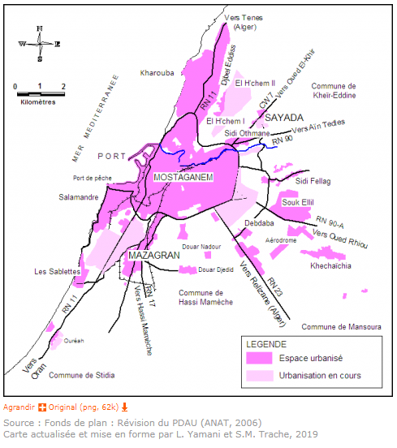
- Choix du site :
Source : Fonds de plan : Révision du PDAU (ANAT, 2006)
Carte actualisée et mise en forme par L. Yamani et S.M. Trache, 2019
Fign°13 :Carte de la ville de Mostaganem
Le noyau originel de Mostaganem se situe à environ 800 mètres de la mer sur un site protégé. La topographie locale était favorable à cette implantation lui permettant de dominer et contrôler sa région. C’est une ville côtière fortifiée, l’importance de la cité date de l'occupation turque en 1517. Elle y installe une garnison et agrandit son enceinte. Avant 1830, elle se composait de trois quartiers : Derb-Tebbana, El-Matemare et Tidjditt, situés sur un terrain en pente le long des deux rives de l'oued et des constructions appelées El Arsa (le village des citronniers).
Mostaganem est une ville qui est en train d’évoluer vers le coté sud-ouest car on ne trouve plus d’obstacle qui l’empêche à le faire par uneextension linéaire vers Oran contrairement aux autres cotés où on trouve l’Oued de Ain Sefra sur le côté nord – est et le trame-way sur le côté sud, et afin de désenclaver son centre originel et l’ouvrir sur les quartiers avoisinants on doit penser aux deux quartiers (la Pépinière, et les Plateaux marines) on a choisi ce dernier comme cas d’étude, sachant que l’ouverture urbaine est devenue l’un des paradigmes majeurs du fonctionnement des sociétésaujourd’hui. Nul ne semble pouvoir y échapper. Tous les discours, tous les projets, toutes les stratégies d’acteurs sont tournés vers la défense et l’illustration de ce principe pour diminuer l’étalement urbain qui a de nombreux inconvénients.

  - Bref historique du fragment d’étude :
Le fragment qui a fait objet de notre étude est de type colonial; à cette époque, il avait une relation forte avec le port (exportation d’alcool et les agrumes). Jusqu’en 1962 le faubourg était constitué des unités de fabrication et des caves qui fonctionnaient avec le port et aussi les deux assembles collectifs (Chélif et le 15eme) et des villas.
Le fragment est composé de deux sous-fragments le premierc’est HASLA Housseineau nord et le deuxième c’est ColonnelAmirouche au sud.
Source :https://www.google.com/maps/place/Hasla+Hocine,+Mostaganem/
Fign°14 :Vue aérienne sur le quartier des plateaux Marines

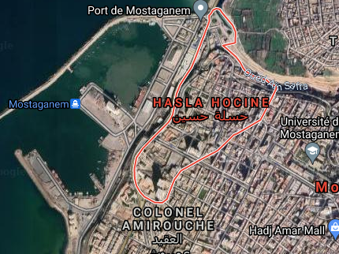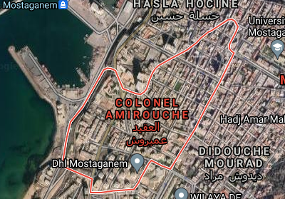

Le port a connu des extensions(le 3eme bassin)Après que le port se soit spécialisé uniquement dans le transport de marchandises, il transporte désormais des voyageurs, je me suis toujours demandée pour quoi ne pas ouvrir le centre originel de Mostaganem par l’innovation d’une assiètte urbaine qui favorise la création de lien directe avec le port par le renouvellement urbain des quartiers avoisinants et surtout par le quartier dont on va étudier dans notre cas d’étude (LES PLATEAUX MARINES) ?
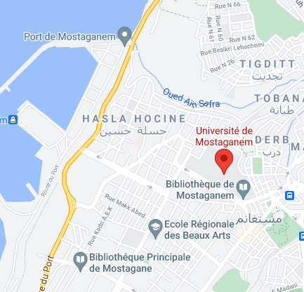
Source :https://www.google.com/maps/place/Universit%C3%A9+de+Mostaganem/
Fig n°15 :Situation du quartier Plateaux Marines
  - Situation :
Notre périmètre se situe au Nord-Est de la ville de Mostaganem avec une surface égale à 72 hectares. Le fragment jouit d’une situation géographique stratégique et intéressante en étant un espace d’articulation et de jonction entre le centre-ville et le port, il se délimite:
- Nord par le port.
- Au Sud par le quartier dit la haute Pépinière.
- A l’Est par le quartier Tidjdittet l’Oued d’Ain Safra.
- A l’Ouest par le quartier des (400) logements.
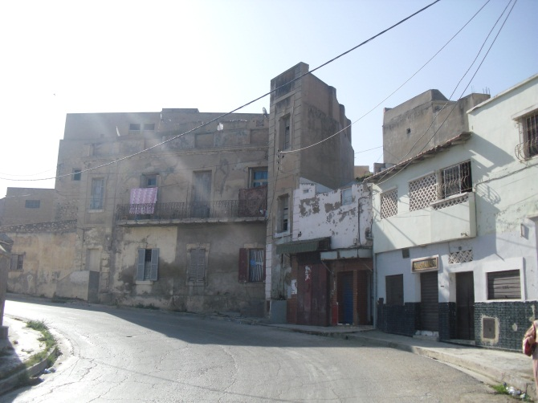
  - Etat de fait :
Source : Photo prise par l’auteur
Avant d’essayer de rechercher les moyens et les méthodes de restauration ou de réhabilitation des immeubles en état vétuste en menaçant ruine, il faut d’abord établir un diagnostic précis et détaillé de l’état actuel des immeubles appelés à être sauvegardés.

- Partie extérieure :
La dégradation des façades forme une rupture dans le paysage urbain. Ces dernières présentent les particularités suivantes :
- L’enduit protecteur des murs et des balcons est dégradé.
- L’enrobage des poutres est dégradé.
- Les gardes corps métallique des balcons sont rouillés.
- Les planchers, de fait de leur vétusté, sont vulnérables et présentant un danger pour les habitants.

- Les cages d’escalier :
La cage d’escalier est l’une des parties communes de l’immeuble, plusieurs constatations ont été révélées en son sein :
- La destruction des marches en maçonnerie et du revêtement en marbre (des fois).
- L’irrégularité de la hauteur des marches.
- Les gardes corps métalliques dégradés.

- Les terrasses :
L’état des terrasses peut être déterminé soit à partir des plafonds des logements du dernier étage ou le ferraillage est apparent, soit en montant sur celle-ci :
Les terrasses des immeubles menaçant en ruines ont fait l’objet des observations suivantes :
- Le ferraillage est apparent ce qui accentue sa dégradation et sa rouille.
- Le revêtement de sol de la terrasse est soit dégradé, soit inexistant.
- Les portes des terrasses sont soit dégradées, soit inexistantes.

- L’état d’insalubrité des immeubles :
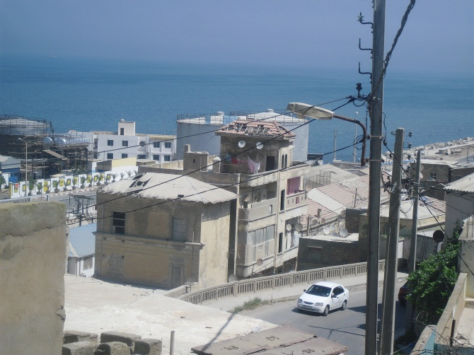
Les conditions sanitaires de la majorité des immeubles sont déplorables du fait de l’existence d’un seul sanitaire au sein d’un même immeuble. Les salles de bains font souvent défaut, ce qui se répercute négativement dans la fonctionnalité des habitations et peu d’entretien qui aboutit à un manque d’hygiène flagrant.
Source : Photo prise par l’auteur
- D’autres observations relevées :
- Des transformations informelles et réfléchies ont abouti à une exiguïté des espaces habités du fait de la surpopulation (logement dont la surface habitable est en deçà des normes minimales d’habitabilité).
- L’orientation des immeubles d’habitation est mal étudiée. Des chambres donnent parfois sur le Nord ce que réduit considérablement la pénétration des rayons solaires.
- Les cuisines, le plus souvent ouvertes sur l’extérieur, ce qui accentue l’humidité et le manque d’aération et de ventilation des espaces-jour (cuisine).
- Des opérations de restructuration de certains immeubles ont été entreprises d’une manière artisanale, sans l’avis des spécialiste en matière en défigurant l’aspect traditionnel et original des façades (dégradation des orientations, perte de revêtement muraux, planchers en bois renforcés par du ciment ou de béton, colmatage des brèches de terrasses sans consolidation de structure).
  - Etat de bâti :
Comme le montre le tableau ci-dessous, le taux des constructions qui sont en bon état est très élevé par rapport au moyen et mauvais état et cela due au réhabilitation que fait le privé sur ses habitations donc un renouvellement urbain est signé par l’acteur privé (voir la carte ci-dessous pour voir la répartition de ces constructions sur le périmètre d’étude)
Tableau n°01 : Taux (%) d’état de bâtis(fait par l’auteur)
Désignation | Nombres | Taux ℅
Bon | 410 | 58.16
Moyen | 161 | 22.84
Mauvais | 134 | 19.00
Total | 705 | 100

  - Caractère d’habitation prédominant :
Comme le montre le plan ci-dessous l’habitat le plus dominant c’est l’habitat individuel.
Fig n°16 :Plan d’habitat prédominant

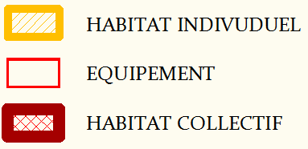
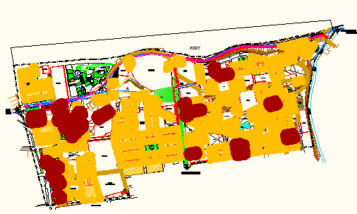

Source: POS de Mostaganem(fait par l’auteur)

  - Démonstration : FONCIER et MARCHE IMMOBILIER.
Puisque nous ne pouvons pas penser au renouvellement urbain sans analyser à la fois les facteurs qui peuvent le faciliter ou peuvent le bloquer dans n’importe quel pays au monde nous essayerons -dans cette partie de notre étude- de démontrer comment le foncier et le marché immobilier peuvent influencer sur cette dynamique urbain.
  - Foncier :
- Nature juridique des parcellesdans le périmètre d’étude :
Dans le tableau suivant on a défini la nature juridique des parcelles afin de savoir si le foncier dans ce périmètre favorise une intervention dans le cadre de renouvellement urbain ou non, sachant qu’on a déjà expliqué que le foncier est le facteur le plus important dans ce concept dans n’importe quel pays dans le monde entier.
Dans notre zone d’étude on observe quatre natures juridiques (voir la carte ci-dessous):
Foncier étatique

Foncier privé

Foncier mixte
(État + privé)

Foncier inconnu

Equipements
Caves
Moulins
Habitations individuelles
Hangars
Habitations en ruine
Hangars
Habitations en ruine
Source : réalisé par l’auteur
Fig n°17 :Schéma des quatre natures juridiques disponibles dans le périmètre d’étude

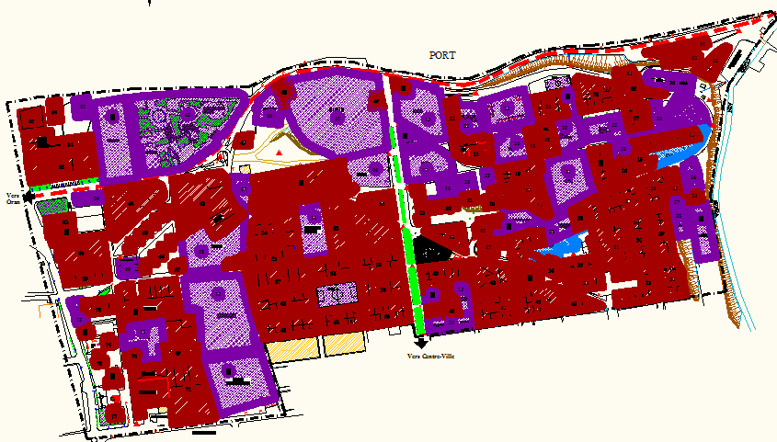
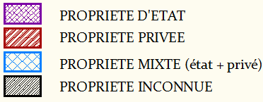
Fign°18 :Plan de nature juridique disponible

Source: POS de Mostaganem (fait par l’auteur)

Tableau n°02 : Taux(%) des natures juridiques disponibles(fait par l’auteur)
- Surface totale des parcelles = 296 802m² -
Nature juridique | Surfaces (m²) | Pourcentage (%)
Propriété d’état | 127 142 | 42,83
Propriété privée | 164 357 | 55,37
Propriété mixte (état + privé) | 4 016 | 1,35
Propriété inconnue | 1 287 | 0,45

- Intégral de surfaces disponibles:
Définir les intégrales de surface de parcelles disponiblesafin de définir le nombre de lots dans chaque parcelle et connaitre les surfaces les plus dominantes dans notre périmètre d’étude concernant les deux secteurs le privé et celui de l’état et faire un tableau qui englobe :
- Le taux des parcelles dont la surface est inférieure à 300m²
- Le taux des parcelles dont la surface est comprise entre 300m² et 600m²
- Le taux des parcelles dont la surface est comprise entre 600m² et 1000m²
- Le taux des parcelles dont la surface est supérieure à 1 000m²
Cette analyse permet de sélectionner, d’une manière précise, les lot qui nécessiteront un remembrement en cas d’une opération de renouvellement urbain sur ce quartier qui va mal et qui est considéré comme quartier dortoir par le témoignage de ses habitants, mise à part le foncier étatique qui ne pose pas de grands problèmes dans la procédure de récupération du foncier en cas d’expropriation ou préemption, cette procédure (le remembrement) a comme objectifs d’obtenir des parcelles avec des surfaces qui favorisent la construction des immeubles collectifs denses et émergents afin de requalifier le quartier et lui renouveler verticalement avec des immeubles d’habitat collectif intégré et attirer les promoteurs immobiliers à venir et investir dans la zone maritime qui a stratégie maritime très importante vu sa situation géographique qui lui rend un lien de jonction entre le centre originel de la ville de Mostaganem et le port .

Tableau n°03 :Intégrales de surface de parcelles privéesdisponibles (fait par l’auteur)
Propriété | Parcelles  S<300m² | Parcelles  300m²<S<600m² | Parcelles 600m²<S<1000m² | Parcelles  S≥1000m² | total de parcelles
Nombre | 402 | 67 | 21 | 16 | 506
Surface | 74 907 | 33 821 | 12 971 | 27 815 | 149 514
Taux total % | 80,08 | 13.43 | 4.18 | 2.31 | 100
Fign°19 :Plan d’intégrale de surfaces des parcelles privéespdisponibles

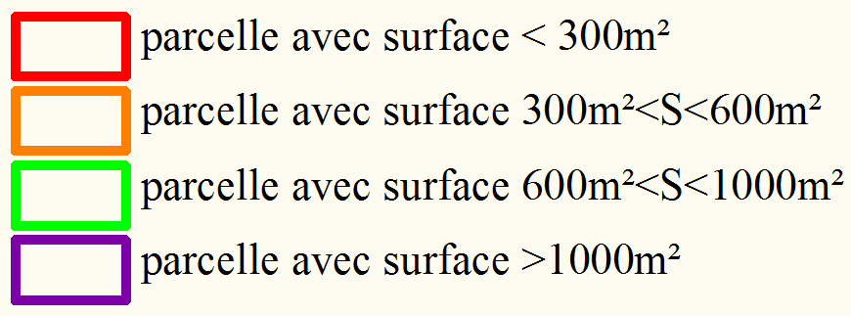

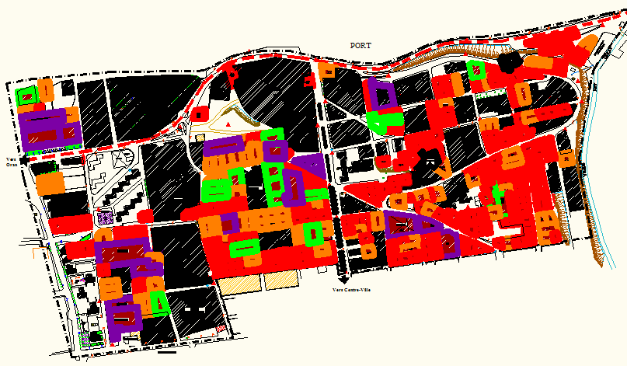

Source: POS de Mostaganem (fait par l’auteur)

Tableau n°04 : Intégrales de surface de parcelles étatiquesdisponibles (fait par l’auteur)
propriété | Parcelles  S<300m² | Parcelles  300m²<S<600m² | Parcelles 600m²<S<1000m² | Parcelles  S≥1000m² | total de parcelles
Surface | 1 294 | 2 967 | 3 871 | 111 809 | 119 941
Nombre | 05 | 06 | 05 | 26 | 42
Taux total % | 15,56 | 10,08 | 6,33 | 68,57 | 100

Fign°20 : Plan d’intégrale de surfaces des parcelles étatiques (fait par l’auteur)

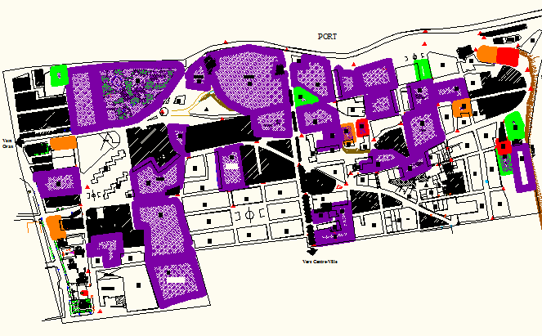

<

Source: POS de Mostaganem (fait par l’auteur)

- La copropriété :
On a détectéquelqueconstructions d’une nature juridique privée mais avec une copropriétédont la majorité de ces constructions sont de 2 à 3 niveaux d’après le cadastre ces trois lots mise à part les immeubles d’habitat collectif tels que l’hôtel Chelif, résidence de la douane et un autre immeuble collectif en r+6 mais dans notre cas il y a pas cette contrainte vu le nombre réduit de ces constructions:
- Lot n°01 : deux propriétaires dans un lot de 428m² de surface
- Lot n°02 : deux propriétaires dans un lot de 732m² de surface
- Lot n°03 : deux propriétaires dans un lot de 223m² de surface
Et cela pose un grandproblèmeen cas de nécessité de récupération du foncier au niveau de ses sections.
Fign°20 :plan de quelques constructions d’une copropriété (fait par l’auteur)
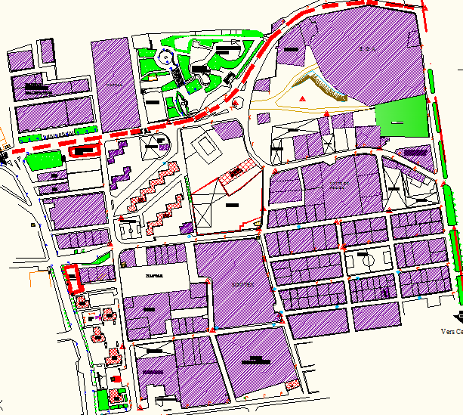
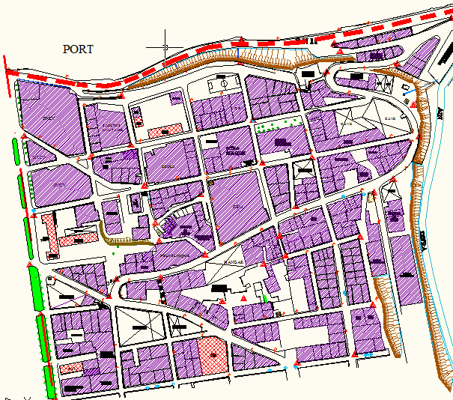
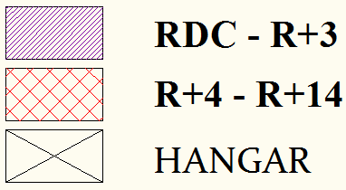
Construction d’une nature juridique privée (copropriété)

1
2
3

Source: POS de Mostaganem(fait par l’auteur)

- Constat des parcelles récupérables:
Le tableau ci-dessous montre le foncier qu’on peut récupérer après la démolition des constructions en ruine, réaffectation des hangars et des caves, délocalisation de toutes unités productives que ce soit en production ou en arrêt dans le cadre du PDAU et l’occupation des terrains libres. Le foncier qui peut être récupérer est de 12.28 ha soit 17% du surface total du notre périmètre d’étude.

Fig n°21:Plan des parcelles récupérables

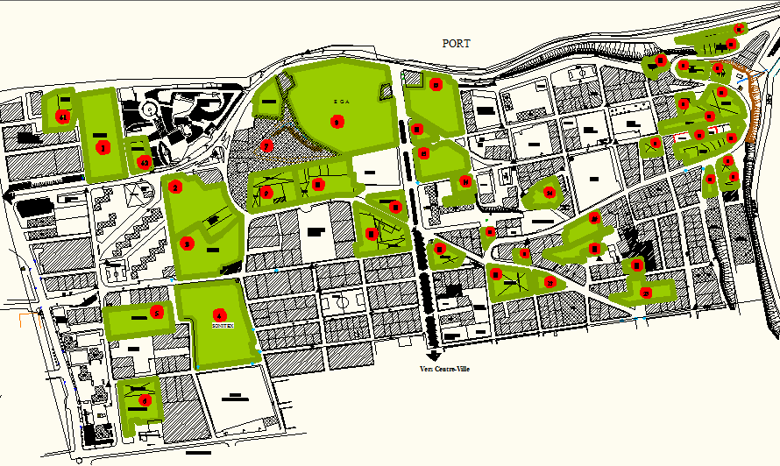



Source: POS de Mostaganem(fait par l’auteur)
Tableau n°05 : Le foncier récupérable dans le quartier des Plateaux Marines (Réalisé par l’auteur)
Parcelle | Surface "m²" |  | Nature des Fonctions
01 | 7164 |  | SONATRACH
02 | 7404 |  | HANGAR PRIVE
03 | 6257 |  | E.R.CO
04 | 11088 |  | SONITEX
05 | 4119 |  | HANGAR PRIVE
06 | 3650 |  | SIEGE REAPROME (EX SOBOGAM)
07 | 11166 |  | TERRAIN LIBRE
08 | 18376 |  | E.G.A
09 | 3659 |  | HANGAR PRIVE
10 | 2561 |  | TERRAIN LIBRE + HANGAR
11 | 1194 |  | ENTREPRISE D’AGRONOMIE
12 | 4153 |  | HANGAR PRIVE
13 | 5380 |  | O.N.C.V
14 | 715 |  | O.N.C.V
15 | 3281 |  | O.N.C.V
16 | 1019 |  | HANGAR PRIVE
17 | 1289 |  | HANGAR PROPRIETAIRE INCONNU
18 | 2541 |  | HANGAR PRIVE
19 | 788 |  | HANGAR PRIVE
20 | 1640 |  | HANGAR ETATIQUE
21 | 1767 |  | HABITAT PRECAIRE
22 | 2188 |  | TERRAIN LIBRE
23 | 2174 |  | TERRAIN LIBRE
24 | 1540 |  | HABITAT VETUSTE
25 | 651 |  | HABITAT VETUSTE
26 | 600 |  | HANGAR ETATIQUE
27 | 983 |  | HABITAT VETUSTE
28 | 770 |  | HABITAT VETUSTE
29 | 487 |  | HANGAR ETATIQUE
30 | 1049 |  | HABITAT VETUSTE
31 | 1995 |  | CAVE ETATIQUE
32 | 1132 |  | CAVE ETATIQUE
33 | 1258 |  | O.N.C.V
34 | 305 |  | TERRAIN LIBRE
35 | 2263 |  | TERRAIN LIBRE + HABITAT VETUSTE
36 | 448 |  | TERRAIN LIBRE + HABITAT VETUSTE
37 | 481 |  | CAVE ETATIQUE
38 | 863 |  | HABITAT VETUSTE
39 | 270 |  | TERRAIN LIBRE
40 | 303 |  | TERRAIN LIBRE
41 | 2475 |  | O.N.C.V
42 | 1370 |  | PARKING DELAISSE
TERRAIN |  | VETUSTE |  | COLLECTIFS | INSTALATION A DELOCALISER
07 |  | HANGAR – CAVE  12 + 03 |  | R +6 | 09
TOTAL |  | 120 280m²

  - Marché immobilier dans la zone d’étude:
Le décret du 5 mars 1986 a introduit une nouvelle procédure dont les caractéristiques essentielles sont les suivantes :
- Favoriser l'habitat collectif et semi-collectif.
- Peuvent y participer les collectivités locales, les entreprises, établissements et organismes publics, les auto-constructeurs particuliers et les personnes physiques ou morales de droit privé.
- Bénéfice d'un concours financier remboursable sous forme de crédit à moyen terme accordé par une institution financière.
- La vente se fera sur plans aussi bien aux épargnants qu'aux non épargnants
- Obligation est faite au promoteur immobilier de procéder à la vente des logements six mois au plus après l'achèvement des travaux.
Respect du cahier de charges établi par la commune d'implantation de l'opération de fait, le logement social va être marginalisé et seules les couches solvables pourront accéder à ce type d'habitat. Ceci procède d'une certaine logique politique puisque la Charte Nationale adoptée fin décembre 1985 ne désigne plus le logement comme un "droit" pour chaque citoyen, mais l'Etat se propose "de prendre les dispositions nécessaires pour poursuivre et renforcer l'action visant à permettre aux travailleurs ainsi qu'aux catégories les plus défavorisées de la population, tant urbaine que rurale, de disposer du logement dans le cadre de programmes conçus à cet effet"
Si jusqu'à aujourd'hui l'habitat de type social a prédominé, nous pensons que le logement sera surtout produit par la vente et le secteur privé va devenir de plus en Charte Nationale: 1985 40 plus important dans ce domaine puisque "l'Etat encouragera la participation d'investissements du secteur privé dans la promotion immobilière privée".
Dès la parution du texte de loi, plusieurs opérations ont démarré et, à Constantine, une entreprise privée est chargée de réaliser un ensemble résidentiel comprenant 145 logements, un parking sur quatre niveaux, un hôtel et un centre commercial avec 40 bureaux. Cette opération a bénéficié d'un long article très détaillé à travers la presse nationale pour vanter les mérites de ce promoteur immobilier : "entreprise renommée dans le bâtiment", "l'extrême soin mis dans la finition des immeubles jusque dans les moindres détails". Ces articles de presse avaient pour but de sensibiliser aussi bien le secteur privé qui hésitait à investir dans ce secteur, que les demandeurs de logements. A priori, cette opération était rentable pour tous puisque le promoteur voulait "faire bénéficier les acquéreurs d'un prix de cession modéré" et se proposait également "d'offrir à la ville de Constantine une école primaire".
Le financement du logement par l'acquéreur se fera entièrement dès l'acquisition puisqu'il verse 20 % du coût dès le dépôt du dossier et 40 % à la livraison, le reste étant échelonné en cours de réalisation. L'aspect financier reste très intéressant pour le promoteur puisque, en plus du concours de l'Etat par le prêt à moyen terme, l'acquéreur avance la somme nécessaire avant d'y habiter.
Ainsi, le rôle de l'Etat promoteur immobilier et gestionnaire va disparaître pour "devenir de plus en plus un organisateur et un planificateur"Mais le problème du prix des logements mis en vente reste posé puisque les citoyens le jugent trop cher. Les locataires attributaires de la cité des 200 logements à Constantine s'estiment lésés puisque les prix ont été fixés à 202 264 D.A par la CNEP à ses épargnants, alors que le même type de logement dans la même cité (F3) a été évalué et cédé dans le cadre de la loi sur la cession des biens de l'Etat au prix de 57 000 D.A. La différence entre les deux prix est trop grande. Mais le plus important pour nous, avant d'aborder sur le terrain cette nouvelle pratique, est de voir comment se sont 29 ) Idem. 30 ) El Moudjahid, 15 avril 1986 31 ) Algérie-Actualité N° 28 du 4 décembre 1985. Enquête auprès du Wali d'Alger 41 faites les affectations des logements et des lots de terrains avant 1985. Ceci nous permettra de voir quelle catégorie sociale a pu bénéficier du logement en priorité.
Dans cette partie de notre petite recherche on essayera de l’absence immobilière privée dans le projet urbain dans le cadre de la requalification les anciens tissus urbains existant dans la ville de Mostaganem afin de comprendre le processus qui n’encourage plus cette dynamique dans une ville qui manque d’interventions dans le même cadre.
    - Notification ministérielle de logement (Wilaya de Mostaganem)
a- Logement social :
Tableau n° 06 : Nombre de logement social programmé entre 2010-2021 (selon la notification ministérielle)
période | Nombre de logement (par notification de ministère de logement)
2010-2014 | 13 468
2015-2017 | 0
2018 | 300
2019-2021 | 0
Tot :2010-2021 | 13 768

b-Logement AADL, LSP et LPA :
Tableau n° 07 : Nombre de logement LSP , AADL, LPAprogrammé entre 2010-2021 (selon la notification ministérielle)
Formule | période | Nombre de logement (par notification de ministère de logement)
LSP | 2010 | 400
LSP | 2011 | 1 890
LSP | 2012-2017 | 0
LSP | Tot : 2010-2021 | 2 290
AADL | 2010-2012 | 0
AADL | 2013 | 2 000
AADL | 2015 | 500
AADL | 2016 | 0
AADL | 2017 | 1 900
AADL | 2018 | 1 100
AADL | 2019 | 2 400
 | Tot : 2010-2021 | 7 900
LPA  (nouvelle formule) | 2018 | 2 000
LPA  (nouvelle formule) | 2019 | 1 300
LPA  (nouvelle formule) | Tot : 2010-2021 | 2 300
Nombre total des trois formules | 2010-2021 | 12 490

c- Logement promotionnel libre :
Tableau n° 08 : Nombre de logement Promotionnel libre achevé et en coursentre 2010-2021 (selon la direction de logement de Mostaganem)
Programme | période | Nombre de logement (par notification de ministère de logement)
Pl | 2010-2021 | 2 279

En synthétisant les données des trois tableaux précédents on déduit le nombre total des cinq formules depuis 2010 est de 28 537 logt répartis sur les programmes mentionnés sur le tableau ci-dessous sachant que le premier programme LSP était en 1993, l’AADL était en 2001, LPA (ancienne formule) était en 2011 mais le gouvernement d'Ahmed Ouyahia a réactivé cette formule en 2017 C'est le ministre de l'habitat, AbdelwahidTemmar qui est en charge de revoir cette formule de logement qui vient remplacer l'AADL.

Tableau n° 09 : Tauxde logement global social, AADL, LSP, LPA, et PL
entre 2010-2021
Programme | Nombre de logts | Taux (%)
Social | 13 768 | 48.24
AADL, LSP, LPA | 12 490 | 43.76
PL | 2 279 | 7.98

En analysant les tableaux ci-dessus nous remarquons quedans la wilaya de Mostaganem et depuis l’année 2010le nombre total de projets de logement social est le plus élevé (13 768 ; 48.24%) par rapport à celui du logement dans les trois formule LSP, AADL et le LPA (12 490 ; 43.76%), et ce qui est le plusimportantc’est la différence observable entre le nombre de logement dans le cadre de ces dernières et le nombre de logement promotionnel libre (2 279 ; 7.98%).
En synthétisant les données des tableaux précédents on déduit que le nombre total des cinq formules depuis 2010 est de 28 537 logt répartis sur les programmes mentionnés sur le tableau ci-dessus, sachant que le premier programme LSP était en 1993, l’AADL était en 2001, LPA (ancienne formule) était en 2011 mais le gouvernement d'Ahmed Ouyahia a réactivé cette formule en e 2017 C'est le ministre de l'habitat, AbdelwahidTemmar qui était en charge de revoir cette formule de logement qui vient remplacer l'AADL, donc on confirme que le de logement promotionnel n’est pa satisfaisant on le comparant avec celui des autres programmes précédemment cités .

    - Nature du marché :
Le marché est libre ( d’après le cadastre, les agences foncière et les promoteurs immobiliers), cependant , la différence entre les prix du foncier dans la même saison et importante ; d’après l’enquête qu’on a effectué sur terrain on a déduit le manque total de régulation du marché(depuis plusieurs année selon les service nommés au-dessus) nous avons confirmé cette information quand nous avons trouvé des lots avec une surface importante qui se vendent à des prix très élevés et des lot à moyenne et petite surface se vendent à des prix plus ou moins raisonnables, après la dite enquête sur les lieux nous sommes arrivés au résultats montrés sur le tableau ci- dessous.

Tableau n° 10 : Prix du foncier 2021 (enquête sur terrain)
N° lots | surface en M² | Prix du mètre carré DA
Lot n° 01 | 800 | 140 000,00
Lot n° 02 | 650 | 90 000,00
Lot n° 03 | 170 | 50 000,00

    - Analyse du sondage (voir le sondage sur la partie annexe):
L’objectif était de savoir les causes de diminution de la production privée dans le domaine de logement à Mostaganem, on a distribué le sondage sur des promoteurs immobiliers, concernant la première question posée (quel programme d’habitat préférez-vous ?) les réponses se ressemblaient, tous les promoteurs ontchoisi s’engager à des programmes de logement promotionnel libre que s’engager à des programmes de logement promotionnel aidé vu les recommandationsdes direction de l’urbanisme et de logement aussi, plus les prix très élevés des matériaux de construction qui rendent ce genre d’investissement moins rentable.
100%
20%
En ce qui concerne la deuxième réponse (quelles sont vos préconisations pour augmenter le taux de la production immobilière privée dans une ville comme Mostaganem?),
40%
40%

- 80% des promoteurs ont coché sur les deux préconisations suivantes :
Préconisationn°04 :Avoir un mécanisme d’ajustements des prix des logements aidés à l’évolution du SMIG combiné à l’inflation, associé à l’évolution des coûts des matériaux de construction (locaux et importés)
Préconisation n°06 :Fluidifier le circuit de production au niveau des directions d’urbanisme, APC et CTC
- 20% ont coché sur la première préconisation :
Préconisation n°01 :Régulation du marché immobilier.
Synthèse :
Les anciens quartiers font partie intégrante de notre patrimoine historique et culturel. Leur mise en valeur pose des problèmes délicats et demande une réflexion profonde quant à son avenir. Face aux immenses besoins en logements et d’équipements de la population, les politiques suivies par les pouvoirs publics ont été souvent tournées vers les constructions neuves en périphérie des villes, délaissant les noyaux centraux traditionnelles voués à la vétusté, la dégradation et le dysfonctionnement des tissus urbains anciens.
Quelle que soit les options d’aménagement, l’objectif est RENOUVELLER le quartier de Plateau marine en l’amenant à s’intégrer à l’effort de structuration de la ville en lui faisant intégrer les techniques nouvelles de la vie en agglomération et en démontrant qu’il est particulièrement intéressant, une fois placé dans une logique de rentabilité, fonctionnalité et aussi dans l’intégration au centre-ville.
Le quartier de Plateau Marine, selon son état de bâti, se devise en deux parties, la partie Ouest en bon état généralement et la partie Est qui connait un état de vétusté très avancé cela est dû au comportement de la population et l’absence de l’entretien.
Avant d’entamer un programme ambitieux de renouvellement de ce quartier, nous attirons l’attention des pouvoirs publics qu’il faut évacuer les familles habitants des immeubles en ruines ou menaçants ruines et les bidons villes en urgence.
L’intérêt de cette analyse réside, non seulement dans les différentes interventions de sauvegarde du patrimoine immobilier, mais aussi dans la recherche des moyens et les méthodes qui permettent :
- D’insérer le quartier Plateau Marine dans la dynamique urbaine de la ville de Mostaganem en assurant une liaison organique et fonctionnelle entre le quartier et le centre-ville et la partie Est TIGDITT par la proposition d’une liaison mécanique ou piétonne (pont, passerelle).
- Remembrement des petits lots pour obtenir des parcelles avec des surfaces plus ou moins aménageables (habitat collectif et loisir).
- D’assurer une animation urbaine continue qui fait défaut actuellement en raison de la vétusté du cadre bâti et l’absence des équipements.
Mesures à mener :
- Récupération du foncier
- Encourager les promoteurs immobiliers en créant un marché immobilier afin de les encourager à investir dans ladite zone.
- Rénovation, réhabilitation et restauration des constructions qui ont une valeur historique ou architecturale.
- Résorption de l’habitat précaire.
- Démolition des constructions en état de vétusté très avancé.
- Réaffectation des hangars et les entrepôts.
- Renouvellement des friches urbaines et industrielles.
- Délocalisation des équipements industriels tels que :
E.G.A, SONITEX, ONCV, ERCO et NAFTAL dans le cadre de PDAU.
- Projection des équipements culturels, touristiques et de loisirs à l’échelle de la ville.
Toutes ces mesures ne peuvent jamais êtreréalisées si on ne définit pas une politique urbaine qui supporte toute procédure dans le cadre d’un processus bien étudié afin de requalifier ce quartier qui a une importante potentialité par rapport à sa situation stratégique et qui peut améliorer l’image du centre originel de la ville de Mostaganem en le désenclavant sur les quartiers avoisinants tels que Pépinière et la cité Voltaire.
Ce qui estimportant à noter c’est que siqu’on n’aura pas un lien entre le droit d’expropriation du foncier ou la préemption des parcelle, et nos instruments d’urbanisme (POS) ne soit pas annexé par ces documents dans le règlement algérien on restera toujours bloqué devant les opérations d’intervention dans le cadre de renouvellement urbain dans les villes algériennes contrairement au règlement dans les pays européens, et le développement des pays dépendait depuis toujours à son développement urbanistique et architectural.
D’après notre analyse, nous avons classé les blocages d’une opération dans le cadre de renouvèlement urbain (figure n°22), et les préalables pour réussir une requalification des anciens quartiers qui nécessitent une intervention urbaine dans les villes algériennes afin d’améliorer le cadre de vie de ses usagers(figure n° 23).

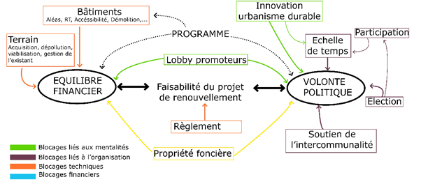
Fig n° 22 : Schéma résumant les blocages qu’on rencontre lors des études de renouvellement urbain

Blocage du foncier

source:https://www.semanticscholar.org/paper/Faire-du-%22renouvellement-urbain%22-en-milieu-rural.-%C3%A0-Modeste/7ed0ecc25857bceaeac6438cea7e 74d4de84570b/figure/9

Fig n° 23 : Schéma résumant les préalables des études de renouvellement urbain

Délaissés, malmenés, subissant dégradation, effondrement et renouvellement inapproprié
RENOUVELLEMENT URBAIN
Exécution
LEGISLATION
Ancien quartier
Requalification
Volonté
Processus étudié
Gouvernance
Acteurs
Source : Réalisé par l’auteur

-Foncier
-Marché immobilier
-Politique
-Economie
-Moyens

Veiller à ce que la loi soit appliquée

Avec toutes ses actions

Conclusion générale :
En cas d’une réelle préoccupation d’un renouvellement urbain dans les anciens quartiers algériens, il est difficile d’envisager en terme générale les mesures à entreprendre.
Cependant, le cas algérien est différent des autres par son contexte, ses paramètres (culturels, politiques, économiques…etc) et surtout par la nature et l’ampleur de ses problèmes.
Toutefois, les exemples internationaux sont enrichissants, En effet, de par leur expérience auraient contribué à la connaissance des différentes méthodes, mais également auraient permis de prévenir des différents erreurs commises dans des situations similaires.
Ces expériences sont efficaces quant à la revitalisation, restructuration sociale et réaménagement urbain aussi bien dans les anciens quartiers qui vont mal (faubourgs par exemple) que dans les nouveaux quartiers. Au vu des expériences étrangères, les opérations de renouvellement en cours(en Algérie) doivent en tirer parti, elles nécessitent des stratégie qui doivent toucher plusieurs domaines (fonciers, politique, juridique et culturel) qui ne s’acquièrent pas du jour au lendemain, ainsi, elles demandent des formations spécifiques, des moyens appropriés pour agir sur les constructions habitées ou bien des sols occupés (surtout par le privé), donc, pour élaborer des diagnostics crédibles (chose qui n’est pas faite chez nous ce qui est bien observable sur nos instruments d’urbanisme le PDAU et le POS). En effet, en égard à la diversité des situations physiques, socio-économiques et juridiques, il conviendra d’explorer tout l’éventail des possibilités dans ce domaine pour créer: outils, procédures, structures, marché pour accompagner le phénomène de renouvellement urbain en Algérie afin de requalifier ses anciens quartiers et diminuer l’étalement urbain. Toute intervention devrait mettre en action toute une série de partenaires dont la participation semblerait indispensable: Etat, collectivités locales, organismes de gestion, des promoteurs, entreprises et habitants, mais le problème reste posé dans les quartiers où le statut de copropriété prédomine à cause des problèmes de communication et manque de lois qui donne droit aux autorités ( état, collectivités locales, élus, …etc) à appliquer l’expropriation, préemption et le remembrement des parcelles pour favoriser toute action qui peut participer à l’amélioration de l’image urbanistique et architecturale de nos villes, plus l’association des habitants, notamment des jeunes, est une garantie de succès du renouvellement et de sa pérennité par le média, réseaux sociaux, …etc. C’est également une occasion de créer des emplois sur place (réhabilitation, entretien, aménagement, des espaces extérieurs…etc)
Sachant qu’après études menées à travers notre petite recherche et exploration de la réglementation en vigueur, nous avons constaté que depuis l’indépendance à nos jours, le foncier a été au cœur de tous les débats et enjeux, ce dernier est un sujet de pouvoir et de pression politique et économique qui par ailleurs, n’a jamais été une priorité pour un changement de pratique qui adapte une politique urbaine claire sur la base d’une maîtrise foncière.Cependant, l’action foncière comme outil de maîtrise, pour le traitement des quartiers anciens, des friches, des grands ensembles, menée par des actions de renouvellement et de régénération des tissus urbains existants dans le cadre d’un processus d’urbanisme de gestion, nécessite une mise en place d’une gamme d’outils appropriés, diversifiés, incitatifs et coercitifs, donc l’action foncière comme outil opérationnel d’extension urbaine constitue un palier de l’aménagement qui a prouvé ses limites et qui fait défaut actuellement, malgré l’arsenal juridique existant sur le foncier et l’urbanisme, la question de prise en charge demeure posée, et les modalités de programmation, de conception, de financement, de réalisation et de gestion ne sont pas suffisamment clarifiées.
Alors que dans l’option "pragmatique du nouveau urbanisme", l’approche procédurale (comment faire) reste certainement la plus fructueuse pour saisir le sens du projet que la perspective substantive (quoi faire) proposée par la législation en vigueur. A ce titre, les obligations du métier de l’aménagement urbain et de la maîtrise foncière ont conduit dans les pays développés à enrichir le droit de l’urbanisme et adopter de nouvelles pratiques par la mise en place d’autres outils spécialisés, qui complètent ceux de la discipline spatiale et de forme réglementaire, ils se sont peu à peu accumulés dans une "Boite à outils", de politique foncière, d’urbanisme de projet et de gestion urbaine. Une bonne politique foncière est, en effet, une politique d’anticipation, fondée sur l’observation de l’évolution de la saturation foncière par rapport à la planification urbaine à travers les échelles de la planification urbaine de la vision la plus macro concernant l’aménagement du territoire à la vision la plus micro concernant un aménagement d’une place. Cette subordination à une politique d’aménagement qui devait être traduite dans des documents d’urbanisme, du cadastre et de programmation. Malgré les disponibilités foncières, il se trouve qu’à Mostaganem, la tension sur la ville persiste et la spéculation foncière court maintenant à trois vitesses :
- Un retour sur le tissu urbain existant et la reconquête du centre ancien par des opérations de renouvelement.
- Une sorte de gentrification tenue par quelques promoteurs au niveau des quartiers faubourgs des villes par des opérations de spéculation foncière, démolition et reconstruction de villa-immeuble destinée comme promotion immobilière mais à l’intérieur des lotissements de l’époque coloniale
- Et enfin une périurbanisation publique et privée issue des nouvelles extensions urbaines. Le défi majeur, pour les années à venir est :
- De rompre avec les pratiques de zoning et de localisation par le biais des commissions de choix de terrain.
- Et d’adopter des mécanismes de maîtrise foncière avec la pratique urbaine dans le temps, dans l’espace et dans la programmation pour faire de ces nouvelles extensions de véritables projets urbains.
L’intérêt porté est le rôle de la négociation foncière dans la chaine du processus d’urbanisation et de construction dont il ne faut pas que le foncier seul détermine le projet, ni l’inverse. Aujourd’hui il faut lutter pour une conscientisation de penser à prendre en charge le principe d’interaction : projet et foncier plus la création d’une véritable dynamique dans le marché immobilier et accompagner le processus par une politique qui le favorise en partenariat de plusieurs acteurs.

Bibliographie
- Ouvrage :
- « Le renouvellement urbain. Analyse systémique », Paris-La Défense, PUCA, « recherches », 2002.
- AREN, « Quartiers durables: Guide d’expériences européennes », IMBE (Institut Méditerranéen du Bâtiment et de l’Environnement), Ile-de-France, Avril 2005.
- Ascher F, « prospective des villes, Numéro spécial: "Fragmentation et articulation urbaines" in Architecture et comportement », Volume 7 1991 n° 303-494. 2001, Les nouveaux principes de l’urbanisme, Ed. de l’aube, 1991.
- BENATIA Farouk, "Alger: agrégat ou cité", SNED, Alger, 1980
- BEREZOWSKA-AZZAG E, « Comprendre la démarche du Projet Urbain », Guide méthodologique du Projet Urbain, Alger , 2012.
- BERTHELIN, Dossier: La Requalification des friches industrielles et urbaines pour préserver les sols agricoles, in La Revue de l’Académie d’griculture, n°16, 2018.
- Castel – Deghaye – Foulonneau – Labussière – Mantidi – Sailliot , Le renouvellement urbain à Rive-de-Gier, Institut d'Urbanisme de Lyon , DDE Loire, Mai 2005
- Cherif Rahmani, « La Croissance urbaine en Algérie Office des Publications Universitaires », 1982.
- Choay F, « De la démolition », in Fortier B. (dir.), Métamorphoses parisiennes, Paris, Pavillon de l’Arsenal, 1996.
- Claude Raffestin, Regards sur l’architecture du Vieux-Québec, Québec, Service de l’urbanisme de la ville de Québec, 1988.
- Colloque international « Développement urbain durable, gestion des ressources et gouvernance », Université de Lausanne, septembre 2005,
- Colomb C, « Le new labour et le discours de la Renaissance Urbaine au Royaume-Uni : Vers une revitalisation durable ou une gentrification accélérée des centres villes britanniques ? », Sociétés Contemporaines, 2006.
- E.BEREZOWSKA-AZZAG «La planification urbaine, orientations récentes », Aout 2003.
- Elsa Vivant et François Ascher (directeur de thèse), Le rôle des pratiques culturelles off dans les dynamiques urbaines (Thèse pour obtenir le grade de Docteur de l'Université Paris 8 - discipline : urbanisme, aménagement et études urbaines), Paris, Université Paris - Vincennes Saint-Denis, 2006.
- F. GODARD, « La rénovation urbaine à Paris Structure urbaine et logique de classe », éditions MOUTON, 1973
- Godard Francis, « La rénovation urbaine à Paris Structure urbaine et logique de classe », Paris-La Haye, Mouton, 1973
- Henri COING, « Rénovation urbaine et changement social » Les Editions ouvrières, 1966.
- Joseph Comby,consultant, est membre du Comité technique Foncier et développement , « Les limites du modèle malgache », Août 2012.
- Joseph Comby et Vincent Renard, « LES POLITIQUES FONCIÈRES », Le Monde, Publié le 24 décembre 1996.
- Maouia SAIDOUNI, « Villes en Parallèle », 2003.
- MC Jaillet, « Renouvellement urbains et transformation sociales, une vielle histoire » , in Droit et ville n°55, IEJUC, 2003.
- PAULET, Jean-Pierre, « géographie urbaine » : Armand colin, Collection U, Paris, 2000.
- ROGERS, Richard, « Des villes pour une petite planète », Le Moniteur, Paris, 2000.
- SAIDOUNI, Villes en Parallèle, Année 2003
- Semmoud, B. et Aït Amirat, « Evolution politiques et planification, production et gestion urbaines en Algérie, La ville et l’urbain dans le monde arabe et en Europe », Paris, 2009.
- SEMOUD, Bouziane, « Afrique- Structure et milieu- Afrique du nord » dans EncyclopeadiaUniversalis sur CD-ROM, Paris : EncyclopeadiaUniversalis. 1999.
- Sidi Boumedine, « L’urbanisme en Algérie : Echec des instruments ou instruments de l’échec ? Alger : les Alternatives Urbaines », 2013.
- TewfikGuerroudj et Rachid Sidi Boumedine, «Guide des PDAU et POS, les nouveaux instruments d’urbanisme », Editions ENAG, Alger, 1993.
- TROIN, Jean-François, "Vers un Maghreb des villes en l'an 2000" in Études"Urbanisation au Maghreb" N°706, Publications de l'ERA, Tours, 1982.

- Thèses et mémoire :
- Bahia Kebir et Anissa Zeghiche, « Le renouvellement de la ville algérienne par la démolition-reconstruction du vieux bâti, De la sanction à la recherche de légitimité, Cas de la ville d’Annaba », 2014.
- Ingallina P, Les politiques de réhabilitation et de reconquête des milieux intra-urbains. Le « recupero » en Italie, la réhabilitation en France, thèse de doctorat, Paris , 1993.
- Madani SafarZitoun. Éditorial | Article | Compte-rendu ... Tizi-Ouzou et la Kabylie : mutations sociales et culturelles, 2011
- MeharziAbderrahim, « L’étude comparative des instruments d’urbanisme en Algérie et en France », mémoire de master,Constantine, 2014-2015.
- Najet Mouaziz-Bouchentouf, « Le mythe de la gouvernance urbaine en Algérie, le cas d'Oran, Penser la ville – approches comparatives », Khenchela, Oct 2008.

- Revues :
- Keira Bachar, « La politique de la ville en Algérie », 2016, https://ruralm.hypotheses.org/1065 (lien consulté le 01-05-2021).
- Tuileur de Vuillaume (Français) Broché , 1 mai 2015, Éditeur : Jean-Cyrille Godefroy Editions, édition revue et corrigée (1 mai 2015), https://www.amazon.fr/Manuel-ma%C3%A7onnique-ou-Tuileur-Vuillaume/dp/2865532666

- Articles :
- ARAMA, Yasmina, « Gouvernance et territorialité(s) ou éthique et entreprise », Colloque international sur « Gouvernance et développement des PME-PMI3 » CREAD -Alger 23-24-25 2003.
- Charte Nationale, 1985.
- Coing Henri (1966), Rénovation urbaine et changement social, Les Editions ouvrières, Fribourg Anne-Marie « Historique de la politique de l’Etat en matière de réhabilitation », 40 ans de réhabilitation, Paris, DAEI, Economica.
- Délégation Interministérielle A La Ville, Projets de renouvellement urbain : le passage à l’opérationnel, France 2003.
- Economist Intelligence Unit 2, Avant même l’arrivée du virus en Algérie, la croissance faiblissante du PIB (1% en 2019 contre 1.4% en 2018).
- El Moudjahid, 15 avril 1986.
- Journal officiel de la république algérienne.
- loi 90-25, art. 71, Pour les besoins d'intérêt général et d'utilité publique et nonobstant le recours éventuel à la procédure d'expropriation, il est institué un droit de préemption au profit de l'Etat et des collectivités locales
- Marchés publics et Marchés privés sur le site web : https://medium.com/@Equisafe/march%C3%A9s-publics-et-march%C3%A9s-priv%C3%A9s-8b98bfa59a0a
- MEDDEB, Radhi, " Les accords de coopération Europe-Maghreb: vision maghrébine d’un bilan". Le forum,international de réalités, "Les relations Europe-Maghreb : bilan et perspectives". Tunis 19, 20 avril 2000.

- Sites internet :
- Berezowska Azzag, « Pour une gestion intégrée du recyclage territorial », journée d’étude « La problématique urbaine dans la ville d’Oran », Université de la Technologie d’Oran, 2004, https://www.cairn.info/revue-droit-et-societe1-2015-1-page-151.htm#no18
- Bonneville, M. (2004). « Les ambiguïtés du renouvellement urbain en France », Les annales de la recherche urbaine, https://journals.openedition.org/eue/1402?lang=en (page consultée le 29-03-2021).
- CNES Conseil National Economique et Social et Environnemental, Rapport : La conjoncture économique et sociale du 1 semestre 2004, http://www.cnes.dz/fr/SessionPlaniere
- CNES Conseil National Economique et Social et Environnemental, Rapport - La conjoncture économique et sociale du 1 semestre 2004, http://www.cnes.dz/fr/SessionPlaniere
- http://www.jeanmichelroux.com/wp-content/uploads/2013/05/jean-michel-roux-recueil-darticles-Economie-fonci%C3%A8re-et-urbaine-avril-2013.pdf
- http://www.parisrivegauche.com/
- https://fr.wikipedia.org/wiki/Central_Park
- https://fr.wikipedia.org/wiki/Paris_Rive_Gauche
- https://www.iauidf.fr/fileadmin/NewEtudes/Etude_256/nr_348_les_enjeux_du_renouvellementur bain.pdf
- https://www.radioalgerie.dz/news/fr/article/20180123/131765.htmlhttps://www.somme.gouv.fr/Politiques-publiques/Observatoire-des-territoires/Amenagement-du-territoire-et-urbanisme/Les-etudes/Foncier/Recensement-des-friches
- L’extension urbaine de la plus grande mégapole du monde à Tokyo https://fr.wikipedia.org/wiki/Grand_Tokyo
- NAIT SAADA, Conférence du 13 avril 2010, http://webtv.univ-bejaia.dz/index.php/2010/04/conference-de-nait-saada/
- Observatoire foncier - n°2, AUCA ME, Juin 2016, https://www.erudit.org/fr/revues/cgq/1988-v32-n86-cgq2658/021959ar/
- Observatoire foncier - n°2, AUCA ME, Juin 2016, https://www.erudit.org/fr/revues/cgq/1988-v32-n86-cgq2658/021959ar/
- Rapport - La conjoncture économique et sociale du 1 semestre 2004, http://www.cnes.dz/fr/SessionPlaniere
- Recyclage foncier urbain et industriel : la résorption des friches - EPF Normandie, 2013, http://www.etudes-normandie.fr/upload/crbn_cat/1/1140_3442_ObsFoncier02_friches.pdf (page consultée le: 03-04-2021).
- Recyclage foncier urbain et industriel : la résorption des friches, EPF Normandie, 2013,http://www.etudesnormandie.fr/upload/crbn_cat/1/1140_3442_ObsFoncier02_friches.pdf
- Souami, Taoufik (1970-). 7 contributions de 1998 à 2008 ... Villes en Parallèle, 2001, https://www.persee.fr/authority/394090
- Vittu E, « La réhabilitation en douceur à Berlin : une place pour tous ? », Métropolitiques, 19 septembre 2012. http://www.metropolitiques.eu/La-rehabilitation-en-douceur-a.html

Résumé
Le phénomène du renouvellement urbain est présent dans toutes les villes du monde depuis plusieurs années, mais l’analyse des mécanismes de productions foncières et immobilières est une entrée importante dans la compréhension de cette dynamique urbaine, en Algérie, les tensions autour du foncier et de l’immobilier rendent le développement spatial des agglomérations par des actions d’aménagement aléatoires, La question de la propriété non réglée à ce jour, un foncier peu maitrisé se traduisent par un étalement urbain et les nouvelles villes, avec des conséquences négatives sur le fonctionnement global des villes, les différentes productions foncières et immobilières ont une origine politiques, à travers des législations. Elles sont mises en œuvre par quatre acteurs, l’Etat, les élus, les groupes sociaux et les usagers, l’enjeu est autour du lot de terrain et du logement, ce sont les pratiques, tantôt légales, tantôt à la limite de la légalité, de chaque acteur qui font la ville en requalifiant ces ancien tissus, usant de différentes stratégies et alliances, ces derniers constituent l’élément déterminant à cerner dans le cas de faire la ville sur la ville, avec d’autre facteur qui viennent après -bien sur- tels que l’économie, les moyens et la compétence et peut être d’autre facteurs dont on n’a pas cerné dans notre recherche .

Mots clés: Renouvellement urbain, Villes, Foncier, Immobilier, Politique, Législation, Acteur, Pratiques, Etalement.

Summary
The phenomenon of urban renewal has been present in all cities of the world for several years, but the analysis of the mechanisms of land and real estate production is an important entry into the understanding of this urban dynamic, in Algeria, the tensions around land and land. real estate makes the spatial development of agglomerations through random development actions, The issue of ownership not yet settled, poorly controlled land leads to urban sprawl and new towns, with negative consequences on the functioning global cities, the different land and real estate productions have a political origin, through legislation. They are implemented by four actors, the State, elected officials, social groups and users, the stake is around the lot of land and housing, these are the practices, sometimes legal, sometimes at the limit of the legality, of each actor who make the city by requalifying these ancient fabrics, using different strategies and alliances, these constitute the determining element to be identified in the case of making the city on the city, with other factors that come after - of course - such as economy, means and competence and perhaps other factors which we have not identified in our research.

Keywords: Urban renewal, Cities, Land, Real estate, Politics, Legislation, Actors, Practices, Sprawl.

ملخــــــــــــــص
ظاهرة التجديد الحضري موجودة في جميع مدن العالم منذ عدة سنوات ، لكن تحليل آليات إنتاج الأراضي والعقارات هو مدخل مهم لفهم هذه الديناميكية الحضرية، في الجزائر، التوترات حول الأرض والعقارات تجعل التطوير المكاني للتجمعات من خلال إجراءات التنمية العشوائية ، تؤدي قضية الملكية التي لم تتم تسويتها بعد ، والأراضي التي يتم التحكم فيها بشكل سيء إلى التوسع العمراني والمدن الجديدة ، مع عواقب سلبية على المدن الحضارية بشكل كبير،مختلف إنتاجات الأراضي والعقارات من أصل سياسي وذلك من خلال التشريع. يتم تنفيذها من قبل أربعة فاعلين ، الدولة ، المسؤولين المنتخبين ، المجموعات الاجتماعية والمستخدمين ، الحصة تدور حول قطعة الأرض والإسكان ، هذه هي الممارسات ، أحيانًا قانونية ، وأحيانًا في حدود الشرعية ، لكل فاعل دوره في إعادة تأهيل هذه الأنسجة الحضارية القديمة ، باستخدام استراتيجيات وتحالفات مختلفة ، تشكل هذه العوامل العنصر المحدد الذي يجب تحديده في حالة التجديد الحضاري ، مع عوامل أخرى تأتي بعد الاقتصاد والوسائل والمهارات طبعا وربما عوامل أخرى لم نتطرق اليها في بحثنا.

الكلمات المفتاحية: التجديد العمراني ، المدن ، الأراضي ، العقارات ، السياسة ، التشريع ، الفاعل ، الممارسات ، الامتداد.

Annexes

Sondage :

Question n°01 : Quel programme de logement préférez-vous ?
01 | Logement promotionnel aidé
02 | Logement promotionnel privé

Question n°02 : Quelle est votre (vos) préconisation (s) pour augmenter le taux de la production immobilière privée dans une ville comme Mostaganem?
01 | Régulation du marché immobilier
02 | Revoir les recommandations des banques
03 | Facilité l’accès au foncier par l’expropriation et la préemption
04 | Avoir un mécanisme d’ajustements des prix des logements aidés à l’évolution du SMIG combiné à l’inflation, associée à l’évolution des coûts des matériaux de construction (locaux et importés)
05 | Libération du foncier en fonction des besoins immédiats, recensés localement et en prévision d’une extension future, envisagée dans le cadre des plans d’urbanisme
06 | Fluidifier le circuit de production au niveau des directions d’urbanisme, APC et CTC

- COUR, Jean-Marie, « Les enjeux de l'urbanisation dans les pays en voie de peuplement : Éléments de réflexion extraits de l'étude des perspectives à long terme en Afrique de l'ouest », OCDE-Club du Sahel, Paris Septembre 1995, [Enligne].http://www.urbanisme.equipement.gouv.fr/cdu/datas/doc/ouvr15/peuple.hrm (page consultée le09/01/2004 (www.google.com) page consulté le 10-03-2021).
- PAULET, Jean-Pierre, « géographie urbaine » : Armand colin, Collection U, Paris, 2000 [Enligne].http://www.armandcolin.com/cgi-bin/coll-pl?co=COL012.
- GODINOT, Xavier, « Le Dossier: Espace rural : des distances à combler », Mouvement international ATD Quart Monde, Institut de Recherche et de Formation aux relations humaines [Enligne].http://www.atd-quartmonde.org/irfrh/ RevueQM/R177.html
- ROGERS, Richard, « Des villes pour une petite planète », Le Moniteur, Paris 2000, p11.
- SEMOUD, Bouziane, « Afrique- Structure et milieu- Afrique du nord » dans EncyclopeadiaUniversalis sur CD-ROM, Paris : EncyclopeadiaUniversalis. 1999, p23.
- MEDDEB, Radhi, " Les accords de coopération Europe-Maghreb: vision maghrébine d’un bilan". Le forum,international de réalités, "Les relations Europe-Maghreb : bilan et perspectives". Tunis 19, 20 avril 2000.
- TROIN, Jean-François, "Vers un Maghreb des villes en l'an 2000" in Études"Urbanisation au Maghreb" N°706, Publications de l'ERA, Tours 1982, p8
- BENATIA Farouk, "Alger: agrégat ou cité", SNED, Alger 1980, p92
- ARAMA, Yasmina, « Gouvernance et territorialité(s) ou éthique et entreprise », Colloque international sur « Gouvernance et développement des PME-PMI3 » CREAD -Alger 23-24-25 2003
- BENATIA, Farouk, « Alger: agrégat ou cité », SNED, Alger, 1980, p113.
- L'Algérie a hérité une organisation urbaine mixte de la région des villes à caractère urbain européen et des centres de population établis par le colonisateur alors qu'il dominait. L'État, surtout, l'urbanisation, la ville, l'économie, la société, était le principal acteur de la production du champ urbain.
- voir la loi 67/31 du 25 avril 1967 contenant la loi communale n° 34.
- Voir, Loi n° 25/90 du 18 novembre 1990 portant la directive immobilière modifiée et complétée n°49
- Castel – Deghaye – Foulonneau – Labussière – Mantidi – Sailliot , Le renouvellement urbain à Rive-de-Gier, Institut d'Urbanisme de Lyon , DDE Loire, Mai 2005, p6.
- Bahia Kebir et Anissa Zeghiche, « Le renouvellement de la ville algérienne par la démolition-reconstruction du vieux bâti. De la sanction à la recherche de légitimité, Cas de la ville d’Annaba », 2014, Cybergeo : European Journal of Geography sur https://journals.openedition.org/cybergeo/26597 (page consultée 02-05-2021)
-Marchés publics et Marchés privés sur le site web : https://medium.com/@Equisafe/march%C3%A9s-publics-et-march%C3%A9s-priv%C3%A9s-8b98bfa59a0a (page consulté le 02-05-2021)
- Castel – Deghaye – Foulonneau – Labussière – Mantidi – Sailliot , Le renouvellement urbain à Rive-de-Gier, Institut d'Urbanisme de Lyon , DDE Loire, Mai 2005, p10.
- Colomb C, « Le new labour et le discours de la Renaissance Urbaine au Royaume-Uni : Vers une revitalisation durable ou une gentrification accélérée des centres villes britanniques ? », Sociétés Contemporaines, No.63, 15-37, 2006, p59.
- Vittu E, « La réhabilitation en douceur à Berlin : une place pour tous ? », Métropolitiques, 19 septembre 2012. http://www.metropolitiques.eu/La-rehabilitation-en-douceur-a.html, (page consultée le 28 -03- 2021).
- Ingallina P, Les politiques de réhabilitation et de reconquête des milieux intra-urbains. Le « recupero » en Italie, la réhabilitation en France, thèse de doctorat, Paris I, 1993, p132.
- Choay F, « De la démolition », in Fortier B. (dir.), Métamorphoses parisiennes, Paris, Pavillon de l’Arsenal, 1996, p26.
- Austerlitz est le nom d'une ville des Pays-Bas (ouest de l’europe), située dans la commune de Zeist, dans la province Utrecht.
- https://fr.wikipedia.org/wiki/Paris_Rive_Gauche (page onsultée le: 05-03-2021).
- Elsa Vivant et François Ascher (directeur de thèse), Le rôle des pratiques culturelles off dans les dynamiques urbaines (Thèse pour obtenir le grade de Docteur de l'Université Paris 8 - discipline : urbanisme, aménagement et études urbaines), Paris, Université Paris - Vincennes Saint-Denis, 2006, p300. (lire en ligne [archive] [PDF]), chap. 2 (« Vers l'instrumentalisation de la culture off dans les politiques urbaines ? »), p. 105-144 (II Les Frigos : de la résistance à la négociation).
- http://www.parisrivegauche.com/ (page consultée le : 12-05-2021)
- https://fr.wikipedia.org/wiki/Central_Park (page consultée le: 17-03-2021)
- https://fr.wikipedia.org/wiki/Central_Park (page consultée le: 17-03-2021)
- https://fr.wikipedia.org/wiki/Central_Park (page consultée le: 17-03-2021)
- Délégation Interministérielle A La Ville, Projets de renouvellement urbain : le passage à l’opérationnel, France 2003
- Réussir le renouvellement urbain :15 maillons clefs pour la chaîne de mise en œuvre des projets, Caisse des dépôts et consignations Fédération Nationale des Agences d'Urbanisme- Novembre 2001, p35-38.
- L’extension urbaine de la plus grande mégapole du monde à Tokyo https://fr.wikipedia.org/wiki/Grand_Tokyo (page consultée le 19-03-2021)
-https://www.iauidf.fr/fileadmin/NewEtudes/Etude_256/nr_348_les_enjeux_du_renouvellementur bain.pdf (page consultée le 06-04-2021).
- Bonneville, M. (2004). « Les ambiguïtés du renouvellement urbain en France », Les annales de la recherche urbaine, https://journals.openedition.org/eue/1402?lang=en (page consultée le 29-03-2021)
- Colloque international « Développement urbain durable, gestion des ressources et gouvernance », Université de Lausanne, septembre 2005, p185.
- AREN, « Quartiers durables: Guide d’expériences européennes », IMBE (Institut Méditerranéen du Bâtiment et de l’Environnement), Ile-de-France, Avril 2005, p38.
- E.BEREZOWSKA-AZZAG « La planification urbaine, orientations récentes », Aout 2003, p266.
- Berezowska Azzag, « Pour une gestion intégrée du recyclage territorial », journée d’étude « La problématique urbaine dans la ville d’Oran », Université de la Technologie d’Oran, 2004, https://www.cairn.info/revue-droit-et-societe1-2015-1-page-151.htm#no18 (page consultée le 24-03-2021).
- Berezowska Azzag, « Pour une gestion intégrée du recyclage territorial », journée d’étude « La problématique urbaine dans la ville d’Oran », Université de la Technologie d’Oran, 2004, https://www.cairn.info/revue-droit-et-societe1-2015-1-page-151.htm#no18 (page consultée le 24-03-2021).
- TewfikGuerroudj et Rachid Sidi Boumedine, «Guide des PDAU et POS, les nouveaux instruments d’urbanisme », Editions ENAG, Alger 1993, p2.
- Le schéma national d’aménagement du territoire (SNAT), le schéma régional d’aménagement du territoire (SRAT) et le plan d’aménagement du territoire de wilaya (PATW) ont été institués par la loi n°87-03 du 27 Janvier 1987 relative à l’aménagement du territoire.
- Claude Raffestin, Regards sur l’architecture du Vieux-Québec, Québec, Service de l’urbanisme de la ville de Québec, 1988, p 63.
- Observatoire foncier - n°2, AUCA ME, Juin 2016, https://www.erudit.org/fr/revues/cgq/1988-v32-n86-cgq2658/021959ar/ (page consultée le 30-03-2021)
- Recyclage foncier urbain et industriel : la résorption des friches - EPF Normandie, 2013, http://www.etudes-normandie.fr/upload/crbn_cat/1/1140_3442_ObsFoncier02_friches.pdf (page consultée le: 03-04-2021).
- Observatoire foncier - n°2, AUCA ME, Juin 2016, https://www.erudit.org/fr/revues/cgq/1988-v32-n86-cgq2658/021959ar/ (page consultée le 30-03-2021)
- Recyclage foncier urbain et industriel : la résorption des friches, EPF Normandie, 2013, http://www.etudes-normandie.fr/upload/crbn_cat/1/1140_3442_ObsFoncier02_friches.pdf (page consultée le: 03-04-2021).
-http://www.jeanmichelroux.com/wp-content/uploads/2013/05/jean-michel-roux-recueil-darticles-Economie-fonci%C3%A8re-et-urbaine-avril-2013.pdf (page consultée le 12-04-2021).
- BERTHELIN, 2018, Dossier : La Requalification des friches industrielles et urbaines pour préserver les sols agricoles, in La Revue de l‟Académied‟Agriculture, n°16, p 29-53
-https://www.somme.gouv.fr/Politiques-publiques/Observatoire-des-territoires/Amenagement-du-territoire-et-urbanisme/Les-etudes/Foncier/Recensement-des-friches (page consultée le 08-04-2021)
- https://www.radioalgerie.dz/news/fr/article/20180123/131765.html (page consultée le 24-02-2021)
- APS signifie Avant-Projet Sommaire (www.google.com)
- ANAT, 2005 ; ONS, 2005
- Maouia SAIDOUNI, Villes en Parallèle, 2003, pp 134-153.
- BEREZOWSKA-AZZAG E, « Comprendre la démarche du Projet Urbain », Guide méthodologique du Projet Urbain, Alger , 2012, p 213.
- NAIT SAADA, Conférence du 13 avril 2010, http://webtv.univ-bejaia.dz/index.php/2010/04/conference-de-nait-saada/ (vidéo consultée le 17-04-2021).
- Semmoud, B. et Aït Amirat, A. (eds), « Evolution politiques et planification, production et gestion urbaines en Algérie », In P-R. Baduel, 2009, pp135-146.
- SAIDOUNI, Villes en Parallèle, Année 2003, pp. 134-153.
- Madani SafarZitoun. Éditorial | Article | Compte-rendu ... Tizi-Ouzou et la Kabylie : mutations sociales et culturelles, 2011, p. 83
- Joseph Comby et Vincent Renard, « LES POLITIQUES FONCIÈRES », Le Monde, Publié le 24 décembre 1996 à 00h00 - Mis à jour le 24 décembre 1996, p112.
- Cherif Rahmani, « La Croissance urbaine en Algérie Office des Publications Universitaires », 1982, p223.
- Joseph Comby,consultant, est membre du Comité technique Foncier et développement, « Les limites du modèle malgache », Août 2012, p76.
-CNES Conseil National Economique et Social et Environnemental, Rapport : La conjoncture économique et sociale du 1 semestre 2004, http://www.cnes.dz/fr/SessionPlaniere (site web consulté le 21-04-2021)
- Najet Mouaziz-Bouchentouf, « Le mythe de la gouvernance urbaine en Algérie, le cas d'Oran, Penser la ville – approches comparatives », Khenchela, Oct 2008.
- loi 90-25, art. 71, Pour les besoins d'intérêt général et d'utilité publique et nonobstant le recours éventuel à la procédure d'expropriation, il est institué un droit de préemption au profit de l'Etat et des collectivités locales
- Tuileur de Vuillaume (Français) Broché , 1 mai 2015, Éditeur : Jean-Cyrille Godefroy Editions, édition revue et corrigée (1 mai 2015), https://www.amazon.fr/Manuel-ma%C3%A7onnique-ou-Tuileur-Vuillaume/dp/2865532666 (site web consulté le 25-04-2021).
- loi 90-25, art. 71, Pour les besoins d'intérêt général et d'utilité publique et nonobstant le recours éventuel à la procédure d'expropriation, il est institué un droit de préemption au profit de l'Etat et des collectivités locales
- Najet Mouaziz-Bouchentouf, « Le mythe de la gouvernance urbaine en Algérie, le cas d'Oran. Penser la ville – approches comparatives », Khenchela, Oct 2008.
- CNES Conseil National Economique et Social et Environnemental, Rapport - La conjoncture économique et sociale du 1 semestre 2004, http://www.cnes.dz/fr/SessionPlaniere (site web consulté le 21-04-2021)
- SAIDOUNI, Villes en Parallèle, Année 2003, pp. 172.
- loi 90-25, art. 71, Pour les besoins d'intérêt général et d'utilité publique et nonobstant le recours éventuel à la procédure d'expropriation, il est institué un droit de préemption au profit de l'Etat et des collectivités locales
- Souami, Taoufik (1970-). 7 contributions de 1998 à 2008 ... Villes en Parallèle, 2001, https://www.persee.fr/authority/394090 site web consulté le 02-05-2021)
- CNES Conseil National Economique et Social et Environnemental, Rapport - La conjoncture économique et sociale du 1 semestre 2004, http://www.cnes.dz/fr/SessionPlaniere (site web consulté le 21-04-2021)
- CNES Conseil National Economique et Social et Environnemental, Rapport - La conjoncture économique et sociale du 1 semestre 2004, http://www.cnes.dz/fr/SessionPlaniere (site web consulté le 21-04-2021)
- Ce ministère est redevenu le MATEV depuis septembre 2013, tandis que la ville passait au ministère l’Habitat et de l’Urbanisme, Un changement symptomatique du malaise à trouver une « place » stable pour la ville et ses problématiques en Algérie.
- Keira Bachar, « La politique de la ville en Algérie », 2016, https://ruralm.hypotheses.org/1065 (lien consulté le 01-05-2021).
- Economist Intelligence Unit 2, Avant même l’arrivée du virus en Algérie, la croissance faiblissante du PIB (1% en 2019 contre 1.4% en 2018).
- Sidi Boumedine, « L’urbanisme en Algérie : Echec des instruments ou instruments de l’échec ? Alger : les Alternatives Urbaines », 2013.
- Semmoud, B. et Aït Amirat, « Evolution politiques et planification, production et gestion urbaines en Algérie, La ville et l’urbain dans le monde arabe et en Europe », Paris, 2009, pp 135-146.
- Coing Henri (1966), Rénovation urbaine et changement social, Les Editions ouvrières, Fribourg Anne-Marie « Historique de la politique de l’Etat en matière de réhabilitation », 40 ans de réhabilitation, Paris, DAEI, Economica.
- Godard Francis, « La rénovation urbaine à Paris Structure urbaine et logique de classe », Paris-La Haye, Mouton, 1973, p72.
- MC Jaillet, « Renouvellement urbains et transformation sociales, une vielle histoire » , in Droit et ville n°55, IEJUC, 2003.
- Piron Olivier, « Le renouvellement urbain. Analyse systémique », Paris-La Défense, PUCA, « recherches », 2002, p112.
- Expression latine qualifiant un acte spécialement fait pour une formalité déterminée. Un mandat spécial est un mandat ad hoc. https://www.dictionnaire-juridique.com
- Henri COING « Rénovation urbaine et changement social » Les Editions ouvrières, 1966.
- F. GODARD, « La rénovation urbaine à Paris Structure urbaine et logique de classe », éditions MOUTON, 1973, p87.
- Les dernières statistiques disponibles donnent en 1978 308 opérations lancées, dont 142 en région Ile de France.
- L’opération de rénovation urbaine dite « du Tonkin », à Villeurbanne, en est aujourd’hui à la ZAC dite «TONKIN IV », qui vient clore en gros le processus initié en 1960.
-MeharziAbderrahim, « L’étude comparative des instruments d’urbanisme en Algérie et en France », mémoire de master, Constantine, 2014-2015.
- https://fr.wikipedia.org/wiki/Document_d%27urbanisme
- ZUS : les Zones Urbaines Sensibles
- Selon le cadastre de Mostaganem.
- Charte Nationale, 1985.
- El Moudjahid, 15 avril 1986.
- Algérie-Actualité N° 28 du 4 décembre 1985, Enquête auprès du Wali d'Alger, https://journals.openedition.org/anneemaghreb/2555 (site consulté le 26-05-2021)
- Ascher F, « prospective des villes, Numéro spécial: "Fragmentation et articulation urbaines" in Architecture et comportement », Volume 7 1991 n° 303-494. 2001, Les nouveaux principes de l’urbanisme, Ed. de l’aube, 1991.

